**SH+ 2023.018**

 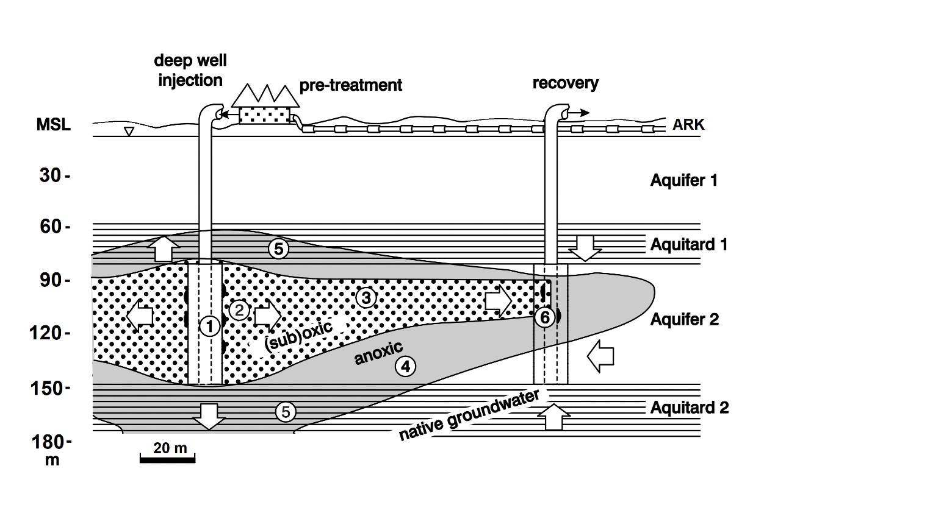

**Hydrogeochemische haalbaarheid ASTR Loenderveen voor Waternet, fase 1**

Stuyfzand Hydroconsult+

Hydrogeochemische haalbaarheid ASTR Loenderveen voor Waternet, fase 1

SH+ 2023.018 | februari 2024

Project nummer

PS-2023-18

Opdrachtgever

Waternet

Auteurs

Em. prof. dr. Pieter J. Stuyfzand1en drs. Frank Smits2

Kwaliteitsborging: Em. prof. dr. Ir. Theo N. Olsthoorn3

1 Stuyfzand Hydroconsult+

2 Waternet

3 Stichting Hygea

Verzonden aan

Waternet

Dit rapport is niet openbaar.



Inhoudsopgave

1 Inleiding 5

1.1 Aanleiding 5

1.2 Doelen van dit rapport 6

1.3 De ASTR lokatie Loenderveen met voorlopig Waternet ontwerp 6

2 Hydrogeochemisch meetprogramma exploratieboringen en pilot inrichting 11

2.1 Exploratieboringen 11

2.2 Sedimentologisch en geochemisch meetplan 12

2.3 Hydrochemisch meetplan nulsituatie 15

2.4 Pilot inrichting 17

3 Exploratieve hydrogeochemische systeemanalyse: de nulsituatie 21

3.1 Doelen en aanpak 21

3.2 Hydrogeologie ondergrond en doelaquifer in het bijzonder 21

3.3 Geochemie 32

3.4 Kwaliteit gebiedseigen grondwater 33

3.5 Conclusies 45

4 Kwaliteit infiltratiewater en toegestane bijmenging gebiedseigen grondwater 47

4.1 Kwaliteit voorgezuiverd ARK-water 47

4.2 Verstoppingspotentie 50

4.3 Toegestane bijmenging gebiedseigen grondwater 51

5 Ervaringen met ASTR-pilot Nieuwegein 53

5.1 De pilot in vogelvlucht 53

5.2 Waargenomen waterkwaliteitsveranderingen 57

5.3 Verschillen tussen Loenderveen en Nieuwegein 65

6 Modellering kwaliteitsveranderingen tijdens bodempassage met EL 67

6.1 Systeemschematisatie 67

6.2 Schatting van de reistijdverdeling 67

6.3 Inschatting O2 en NO3 verbruik 72

6.4 Resultaten voor scenario A: 8 Mm3/j met ARK-water 75

7 Samenvatting, conclusies en aanbevelingen 83

8 Referenties 89

**Bijlage I: Lithogeochemcal 91**

**Bijlage II: Hydrogeochemcal 93**

**Bijlage III: Easy-Leacher 95**

**Bijlage IV: Reactions+ 101**

**Bijlage V In EL gehanteerde stofconstanten en halfwaardetijden voor radionucliden en OMIVE 103**

# Inleiding

## Aanleiding

Het project ‘Diepinfiltratie Loenderveen’ beoogt de haalbaarheid in beeld te brengen van een omvangrijke diepinfiltratie (ca. 17 Mm3/j, later uit te breiden tot mogelijk 27 Mm³/j) bij Loenderveen. Diepinfiltratie is één van de opties om de capaciteit van productielocatie Weesperkarspel te verhogen als antwoord op een groeiende drinkwatervraag in het voorzieningsgebied van Waternet in Amsterdam en omgeving.

Tekst van Theo over reden waarom we diepinf willen

Daarbij staat de volgende vraag centraal: Vormt diepinfiltratie bij Loenderveen een robuuste methode om de drinkwaterproductiecapaciteit van Waternet te verhogen, en hoe kan dit worden bereikt? Robuustheid impliceert een technisch storingsvrij proces op alle onderdelen, ook in de toekomst: de inname van oppervlaktewater, voorzuivering, infiltratie, bodempassage en terugwinning, transport en, tenslotte, nazuivering tot drinkwater. Bij de hoe-vraag spelen aspecten als type voor- en nazuivering, en, belangrijker voor dit onderzoek, de inrichting van het bodempassage-onderdeel. Het diepinfiltratiesysteem is in principe een Aquifer Storage Transfer Recovery (ASTR)-systeem, d.w.z. een systeem van infiltratieputten met op enige afstand de terugwinputten, zodat een vrijwel continue bodempassage plaats vindt tussen de infiltratie- en terugwinputten.

Advies is gevraagd aan Stuyfzand Hydroconsult+ vooral betreffende de hydrogeochemische haalbaarheid van het bodempassage-onderdeel. Het betreft in de eerste fase van het onderzoek (Fig.1.1) vragen over: (i) de kwaliteit van de bodem (sedimentologie en geochemie) en het (gebiedseigen) grondwater in de ondergrond ter plaatse van de voorgenomen diepinfiltratie, (ii) de verstoppingspotentie van het infiltratiewater en het terug te winnen water, (iii) de voorspelde kwaliteitsveranderingen van het infiltratiewater tijdens bodempassage, en (iv) benodigd aanvullend onderzoek om in een volgende fase robuustere antwoorden te geven op de gestelde vragen.

Tevens is gevraagd om mee te denken over het systeem als geheel, dat nog diverse opties kent op vrijwel alle onderdelen. De globale planning van het Diepinfiltratie ASTR project is als aangegeven in Fig.1.1.

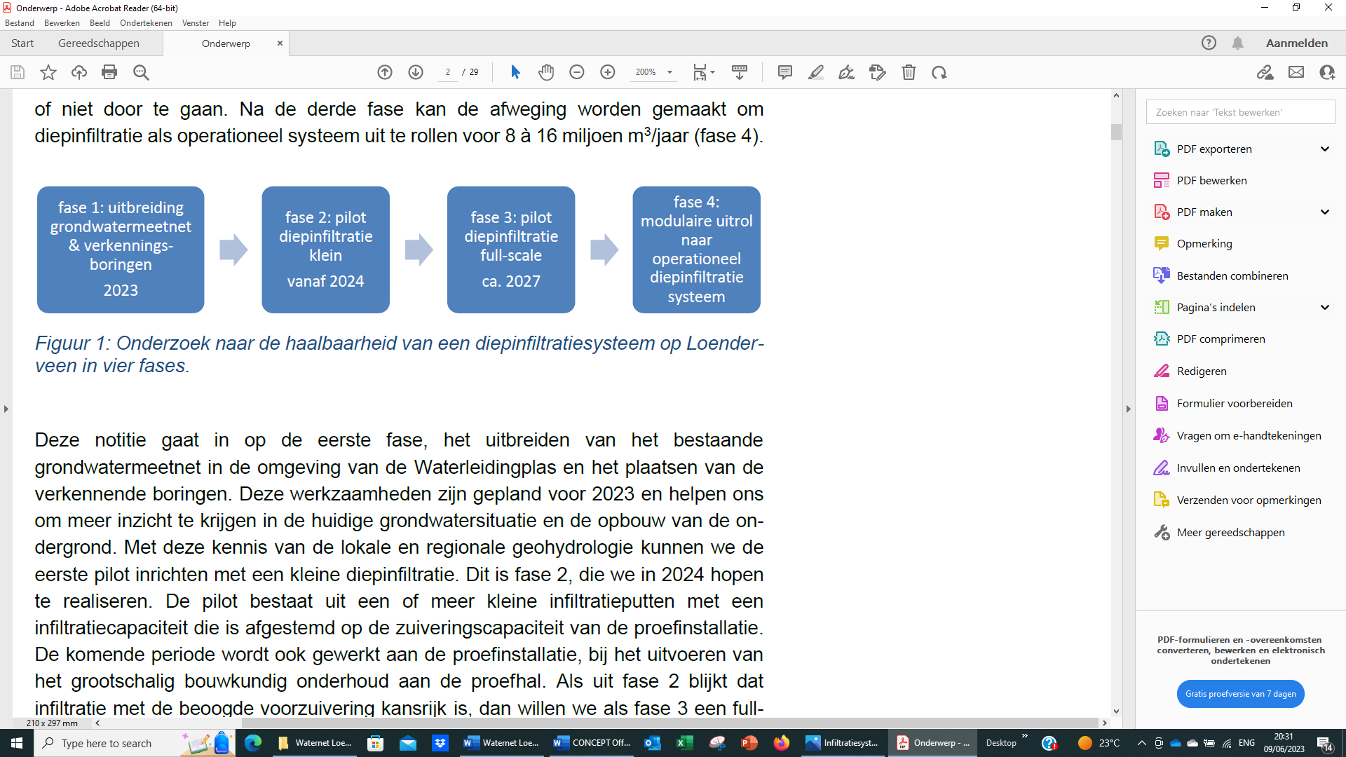

***FIG. 1.1. Onderzoek naar de haalbaarheid van een diepinfiltratiesysteem op Loenderveen in 4 fases (naar Rolf et al. 2023). NB: fase 1 omvat tevens een desk studie naar de hydrologische en hydrogeochemische haalbaarheid van ASTR te Loenderveen. Frank, plaatje aanpassen: jaren eruit, fase 1 = push-pull test***

## Doelen van dit rapport

Voorliggend rapport omvat conform opdracht de volgende 5 onderdelen behorende bij fase 1:

1. Uitvoering van een exploratieve hydrogeochemische systeemanalyse, waarbij op basis van bestaande gegevens de grondwater- en bodemkwaliteit gekarteerd wordt. Daarbij speciale aandacht voor de verbreiding van brak grondwater en diep anoxisch, zoet grondwater (o.a. vanwege NH4 en As). 🡪 Ch.3
2. Berekening van de verstoppingspotentie van voorgezuiverd oppervlaktewater en de kans op chemische verstopping van de terugwinputten, met suggesties voor preventie. 🡪 Ch.4;
3. Oriënterende prognose van de kwaliteitsveranderingen van voorgezuiverd ARK-oppervlaktewater tijdens bodempassage, waarbij aandacht voor verschillende scenario’s met verschillen in doelaquifer (b.v. diep versus ondiep) en ondergronds af te leggen afstand. 🡪 Ch.5;
4. Advies over aanvullend onderzoek tijdens de volgende fase, gericht op exploratieboringen en de inrichting van een pilot. Het betreft het samenstellen van een meetcampagne voor het nemen en analyseren van (i) boorkernen, (ii) grondwatermonsters uit de exploratieboringen en enkele bestaande waarnemingsputten, en (iii) de opzet van een pilot incl. monitoring. 🡪 Ch.2
5. Participatie in een werkgroep, niet alleen voor het bespreken van de hydrogeochemische en hydrogeologische aspecten, maar ook om mee te denken over het systeem als geheel.

## De ASTR lokatie Loenderveen met voorlopig Waternet ontwerp

De beoogde ASTR lokatie bevindt zich op het terrein van Pompstation Loenderveen met aangrenzende Waterleidingplas van Waternet, grofweg gelegen binnen X/Y-coördinaten 131/470 - 132/468 km op kaartblad 31F (Fig.1.2 en Fig.1.4).

In het voorlopige ontwerp van Rolf et al. (2023) zijn de infiltratie- en onttrekkingsputten in het tweede watervoerende pakket (WVP2) afgesteld, op een diepte van ongeveer 60 tot 150 m onder maaiveld. WVP2 omvat de Formatie van Peize Waalre, die ruim 100 meter dik is bij de Waterleidingplas en een gemiddelde doorlaatfactor heeft van 50 m/d. WVP2 is een semi-spanningsaquifer dankzij begrenzing aan de bovenzijde door een zandige kleilaag behorende tot de Formatie van Waalre (voorheen Kedichem) op een diepte van ca. 50 à 60 m-MV, en aan de onderzijde door de kleilagen bevattende Formatie van Maassluis met bovenkant op ca. 150 m-MV.

Voor de infiltratie- en onttrekkingsputten is een diameter van 80 cm gekozen. Hieruit volgt een maximaal debiet van 21250 m3/d per onttrekkingsput en 6250 m3/d per injectieput bij een injectieduur van 8000 uur per jaar (Van Wachtendonk, email 2023). Deze debieten zijn door 2 gedeeld om dagelijkse fluctuaties en eventuele uitval van putten op te vangen (safety factor). Het infiltratiesysteem heeft een modulaire opbouw. Afhankelijk van de benodigde capaciteitsuitbreiding kunnen er putten bijgeplaatst worden. Dit kan tot een debiet van ongeveer 40 Mm3/jaar met de voorgestelde ligging van de putten (Fig.1.3).

Voor uitbreiding naar 8 Mm3/jaar zijn volgens Elgersma (2023) 4 onttrekkingsputten (elk 2 Mm3/jaar) en 15 infiltratieputten (elk 0.5 Mm3/jaar) nodig, en uitbreiding naar 16 Mm3/jaar kan met dezelfde 4 onttrekkingsputten (elk 4 Mm3/jaar) en 15 infiltratieputten (elk 1 Mm3/jaar).

Uitgangspunt in het ontwerp is dat er ver(der) voorgezuiverd oppervlaktewater uit het Amsterdam-Rijnkanaal (ARK-water) geïnfiltreerd wordt, eventueel maar waarschijnlijk zonder Bethunewater. Fig.1.4 toont de positie van de voorgenomen diepinfiltratie in het studiegebied op een kaart van Schot (1991), met de door hem aangegeven morfologie en grondwaterstromingspatronen. Fig.1.5 geeft een overzicht van Waternet’s infrastructuur van de drinkwatervoorziening met nadruk op transportleidingen, innamepunten en zuiveringsstations (Smits 2021).

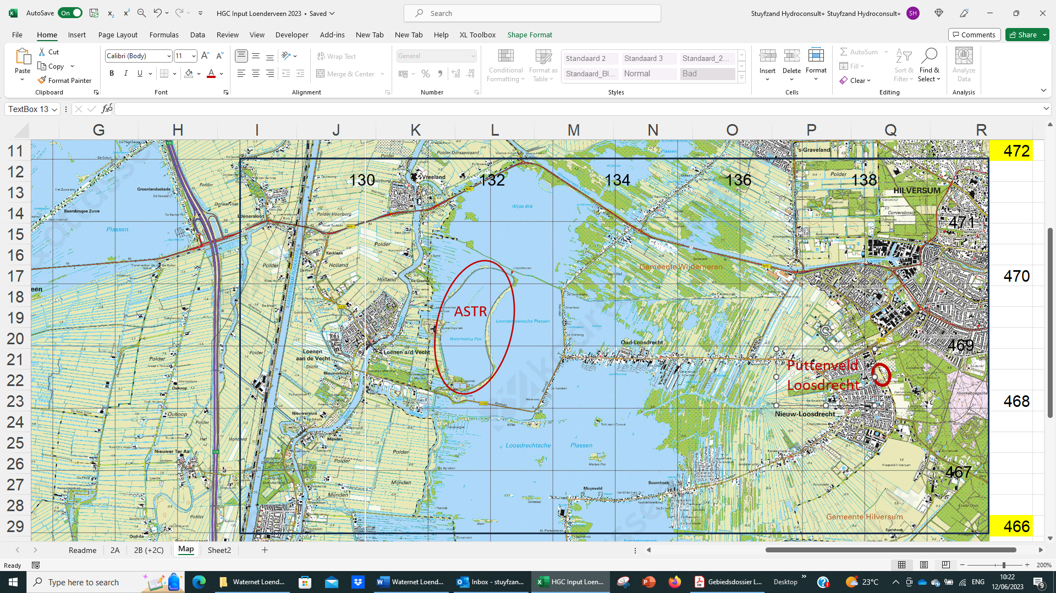

***FIG. 1.2. Globale locatie ASTR pilot Loenderveen (Waternet) met stroomopwaarts gelegen puttenveld Loosdrecht van Vitens.***

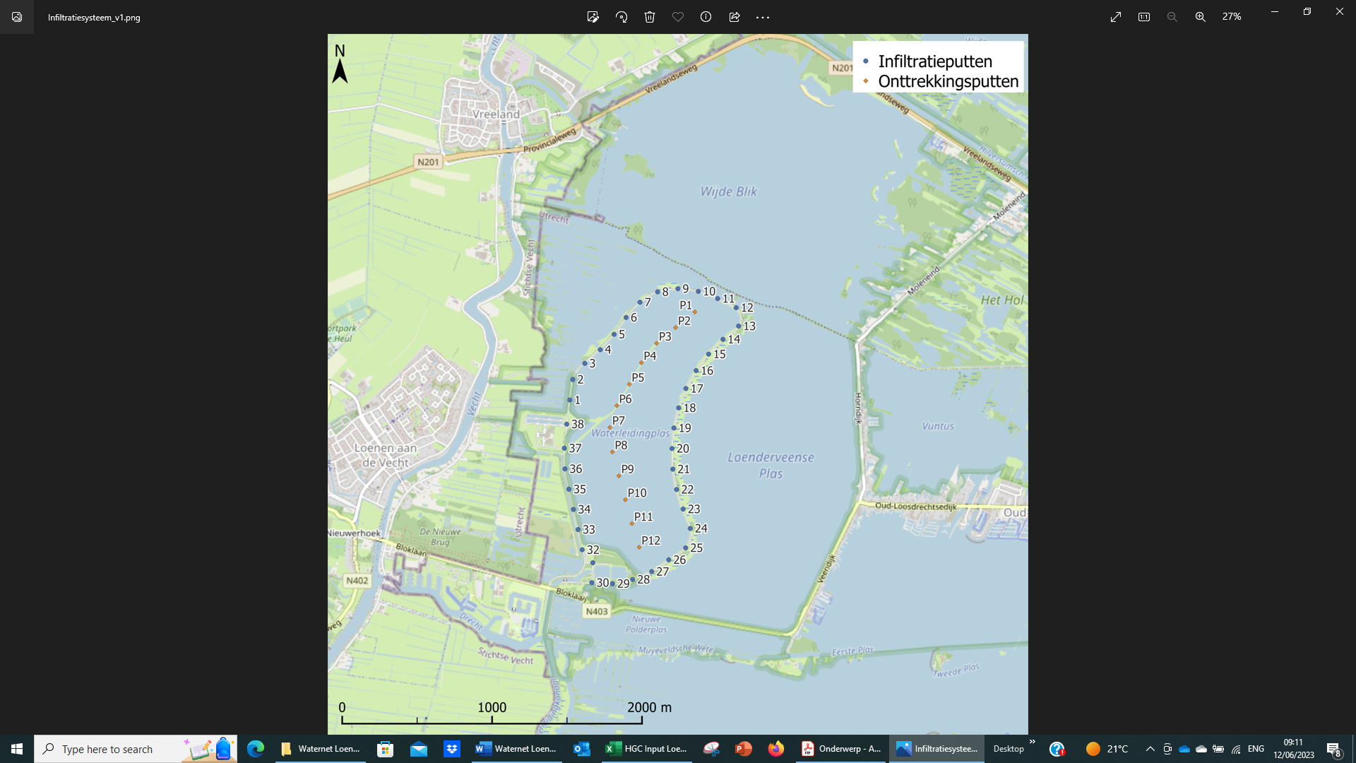



***FIG. 1.3 Concept-layout van volledig ingericht ASTR-productiesysteem (naar Van Wachtendonk, email 2023).***

***1-38 = infiltratieputten (blauw); P1-P12 = onttrekkingsputten (rood). Onttrekkingsputten P7-P12 op een nog te realiseren strekdam in de Waterleidingplas.***

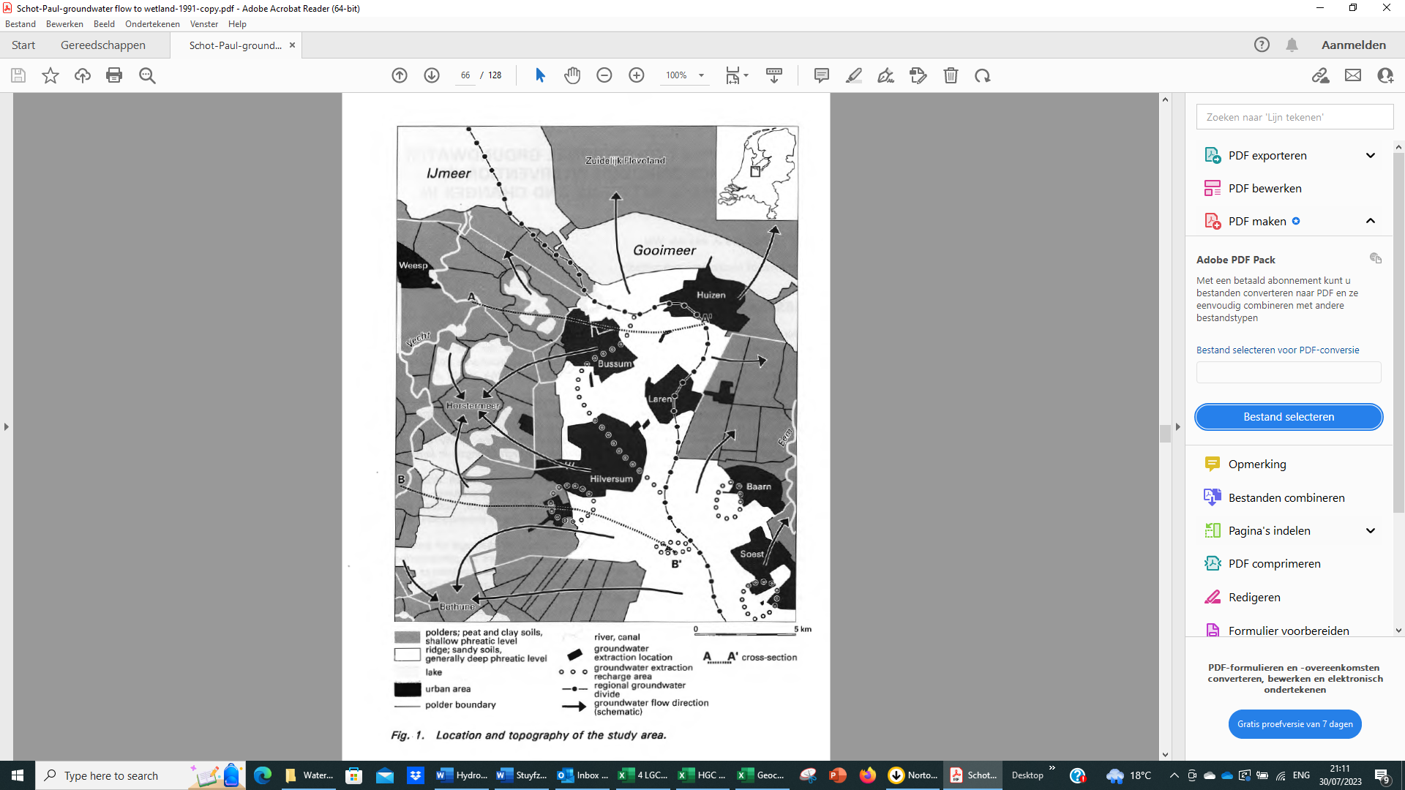

***FIG. 1.4 Positie van de voorgenomen diepinfiltratie (rode ellips) in het studiegebied op een kaart van Schot (1991), met de door hem aangegeven morfologie en grondwaterstromingspatronen. Profiel BB’ is belangrijk voor voorliggende studie (zie Ch.3).***



***FIG. 1.5*** ***Overzicht van Waternet’s water infrastructuur*** ***met nadruk op transportleidingen, innamepunten en zuiveringsstations (Naar: Smits, 2021).***

# Hydrogeochemisch meetprogramma exploratieboringen en pilot inrichting

## Exploratieboringen

Rolf et al. (2023) stellen voor om 2 exploratieboringen te plaatsen, b.v. (en bij voorkeur) op locaties A en B langs de westoever van het plassengebied, en een middeldiepe boring te vervangen door (of aan te vullen met) een diepe (locatie C of D). Zie Fig.2.1. Wij verkiezen locatie D boven C, omdat daarmee een betere ruimtelijke dekking van de diepe aquifer en afsluitende lagen bereikt wordt, namelijk met A, B, 31E163, 31F183 en D. Boring D wordt in onderstaande gemakshalve geschaard onder het type exploratieboring.

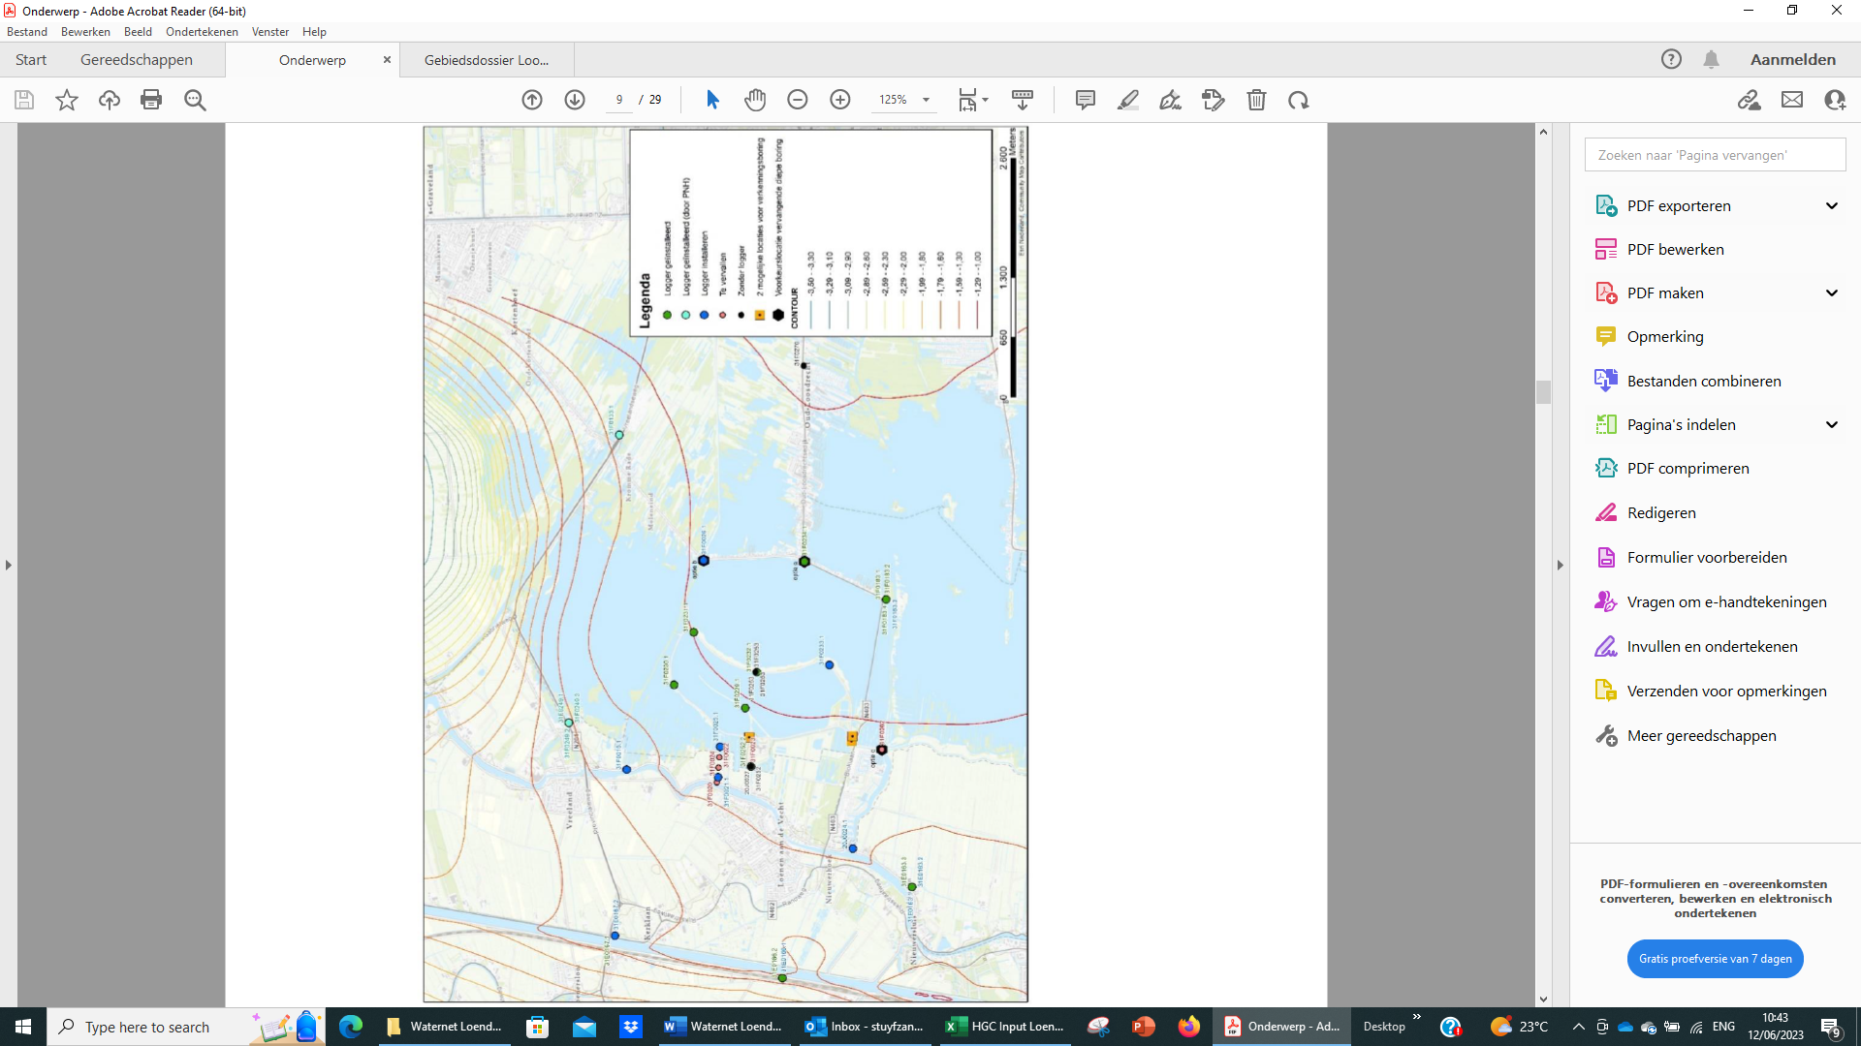

A

D

C

B

***FIG. 2.1 Door Rolf et al. (2023) voorgestelde locaties voor diepe exploratieboringen A en B, en voor een diepe boring op locatie C (of D.***

Details over uitvoering van de 3 exploratieboringen ontbreken, omdat nog onderzocht wordt of het haalbaar is om verbuisd te pulsen tot b.v. 130 m-MV en vervolgens onverbuisd met hetzij sondeertechniek hetzij rotary luchtlift door te boren tot b.v. 180 m-MV. Eenvoudiger maar chemisch minder gewenst is het over de volle diepte boren met een onverbuisd systeem, b.v. rotary luchtlift. Nadelen daarvan zijn dat er veel werkwater wordt gebruikt waardoor (i) het nemen van ongestoorde boorkernen vrijwel onmogelijk is, zelfs als gewerkt wordt met het Ackerman steekapparaat; en (ii) representatieve monsters van gebiedseigen grondwater pas na vele maanden (voor enkele parameters na jaren) genomen kunnen worden. Een nadeel van sondeertechniek is dat plaatsing van meerdere filters in het zeer diepe sondeergat moeilijk is (zou dan uit minifilters binnen diepste waarnemingsbuis moeten bestaan) en dat plaatsing van electrodekabels of een glasvezelkabel dan ook bemoeilijkt wordt.

Voor de eenvoud gaan we vooralsnog uit van 3 exploratieboringen tot ca. 180 m-MV (C of D mogelijk ondieper tot 135 m-MV), waarin meerdere peilfilters ongeveer conform Tabel 2.1 worden geplaatst, samen met een glasvezelkabel tot onderzijde boring.

De verwachte bodemopbouw is gebaseerd op de in 1929 gepulste boring 31F183, 205 m diep en ingericht als waarnemingsput. In Ch.3 volgt meer informatie hierover en over de verwachte lithogeochemie en hydrochemie.

***TABEL 2.1 Concept-ontwerp van de 3 exploratieboringen (naar Rolf et al. 2023).***

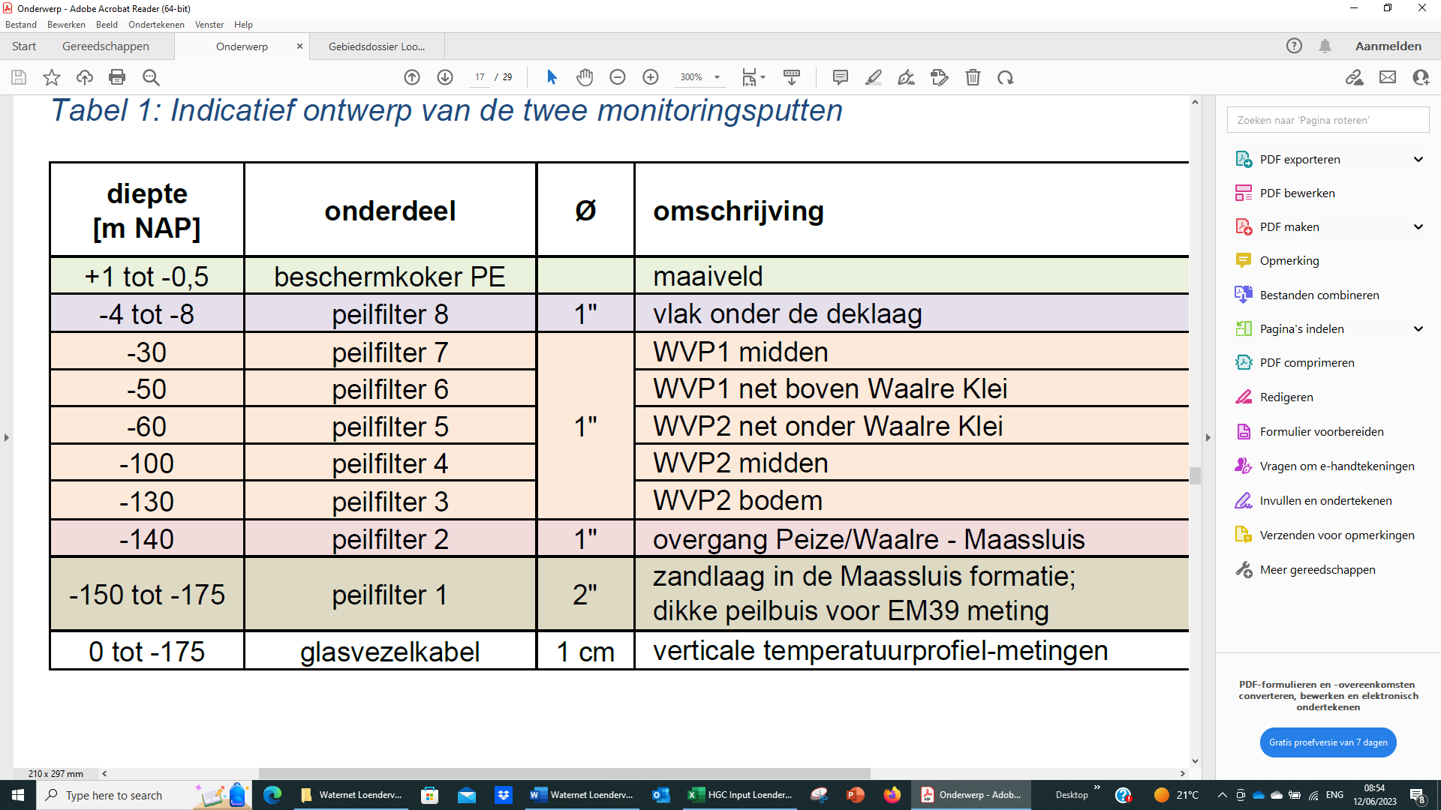

## Sedimentologisch en geochemisch meetplan

### Algemene voorwaarden

• Interesse is beperkt tot de sedimentologie (korrelgrootteverdeling), anorganische chemie en de somparameter ‘bulk organisch stof’ (BOM), omdat de doelaquifer naar verwachting een 100% natuurlijke samenstelling kent, en de kwaliteitsveranderingen van te infiltreren voorgezuiverd ARK-water volledig gestuurd worden door interactie met anorganische bestanddelen van de bodem en met BOM.

• Grondmonsters worden genomen uit quasi-ongeroerde kernen, gestoken met het Ackerman systeem tijdens boring (onafhankelijk van type boring).

• De bodemmonsters zullen waarschijnlijk geëxposeerd zijn geweest aan zuurstof, zodat bijzondere analyses, die volledige uitsluiting van zuurstof vergen, worden uitgesloten.

• De slecht-doorlatende lagen (SDPs) aan resp. boven- en onderzijde van de doelaquifer zijn mogelijk minder afsluitend dan gewenst, zodat de injectiebel een grotere hoogte zal kennen dan de putfilterlengte. Consequentie hiervan is dat monsters boven en onder het niveau van het geplande pompfilter toch van belang (kunnen) zijn.

• Het onderzoek beoogt geen wetenschappelijke grenzen te verleggen, doch pragmatisch van aard te zijn en tegelijkertijd voldoende van kwaliteit om een goede waterkwaliteitsprognose te kunnen maken.

• De totale kosten van het sedimentologische en geochemische onderzoek dienen beperkt te blijven tot een door Waternet gesteld plafond binnen de begroting van het totale monitoringsplan van de ASTR pilot. Dure analysemethoden zoals sequentiële extracties, XRD of laser ablatie vallen daardoor af.

• Door monsters te bewaren kunnen achteraf altijd nog aanvullende analyses in gang gezet worden.

### Het advies sedimentologie en geochemie

Met bovenstaande voorwaarden komen we uit op het in Tabel 2.2 weergegeven recept, bestaande uit een fotomontage van de monsterbak met monsterbeschrijving in veld, monstervoorbehandeling in het lab (nr.0) en de bulk kenmerken 1-6. Deze zijn voldoende om te komen tot een nauwkeurige inschatting van de reactiviteit van de doelaquifer.

De verwachte reactiviteit bestaat vooral uit (indien aanwezig): carbonaten (vooral kalk = CaCO3 en sideriet = FeCO3), pyriet (FeS2), organische stof, klei (lutum fractie), kationuitwisselcapaciteit (te berekenen uit pH, lutum en organische stof fracties), samenstelling van het uitwisselcomplex (te berekenen uit de samenstelling van gebiedseigen grondwater), en eventueel ijzer- en mangaanhydroxiden. Genoemde bestanddelen zijn onzuiver en bevatten daardoor ook sporenelementen, die geïdentificeerd worden dankzij de brede elementscan op 2 manieren (XRF en via salpeterzuur ontsloten).

Aanbevolen wordt om een selectie van alle kernen te analyseren, eventueel na het ‘bulken’ van deelmonsters uit elke kern. Onder bulken wordt verstaan het bij elkaar voegen van gelijke hoeveelheden van elk deelmonster en het mengsel zorgvuldig te mengen. Zo ontstaat er een representatief monster van elke gestoken kern.

Aangeraden wordt om Stuyfzand Hydroconsult+ of KWR te laten zorgen voor de monstervoorbehandeling en het distribueren over enkele labs, zoals VU (TGA, CNS en korrelgrootte) en Bureau Veritas Minerals (BVM) in Vancouver (voorheen ACME) voor de rest. Uit de BVM catalogus 2020 kiezen we dan voor de voordelige en breed dekkende pakketten: XF702 + LF100-Ext + AQ251-Ext. Er zitten enkele noodzakelijke doublures in de pakketten maar die dienen ter controle of ter onderscheiding van het totale en reactieve deel. Er wordt 5 gram in behandeling genomen, wat beter is dan 0,5 g. NB: het kan 2-3 maanden duren eer de analyseresultaten binnen zijn (gerekend vanaf aanlevering monsters).

Per monster komen we met het hele analysenpakket uit op afgerond ca. 600 €, wat bij 20 monsters (waarschijnlijk geen kwantumkorting) zou uitkomen op 12.000 € excl. BTW. Daarbij komen nog de handling kosten van ca. 1800 € excl. BTW, en eventueel (sterk aanbevolen) de wetenschappelijke rapportagekosten van 3000 (minimum) – 5000 (maximum) € excl. BTW. Dit is een zeer ruwe inschatting (evenals die in Tabel 2.2), dus hang ons er niet aan op!

Het is nuttig om de diepteligging van de kalkgrens tussen de Formatie van Urk en Waalre in het veld te meten met de HCl-bruistest. Deze grens zit mogelijk op ongeveer 69 m-MV. Het lijkt ons niet nodig om de filterdiepten daarop aan te passen.

***TABEL 2.2 Het aanbevolen sedimentologische en geochemische onderzoek aan gestoken boorkernen (incl. motivatie en ruwe kostenraming excl. BTW).***

. .

Handling (0.1): Approximate all-in costs: 1,800 € / 10-20 samples

Sample pretreatment (0.2): Approximate costs (quantum discount excluded): 100 € / sample

Analyses (1-6): Approximate costs (quantum discount excluded): 480 € / sample

Reporting (7): Approximate costs: 4,000 € / 10-20 samples

**HANDLING**

0.1 Composite picture of all cores taken with depth scale (samples taken at 1 m interval). Description of each sample in the field by drilling operator and/or client. Costs excluded from estimate.

0.2 Administration, transfer of each sample into sample container and making 1 standardized package as required for shipping to Vancouver, preparing customs document and lab submission forms, arranging for transport via DHL to Schiphol, flight to Vancouver, and transport to Lab in Vancouver, paying bills, simple reporting of lab results (no interpretation, as delivered by labs), etc.

Total costs ca. 1,800 € for 10-20 samples.

**SAMPLE PRETREATMENT**

0.3 Samples are opened and described, and dried if still needed. Subsequently, the sample is sieved, if judged necessary, over 2 mm mesh to exclude gravel-sized particles. Clay pellets, coarse organic material and shell debris are either excluded or included after grinding, whereas gravel sized siliceous grains are excluded. Weight % of excluded fraction is measured. Ultimately the samples are homogenized and split into identical subsamples for each lab. Costs ca 100 € / sample.

**BULK CHARACTERISTICS:**

1 **thermogravimetry**: 105oC (dry weight residue, needed to relate all analytical results to the dry weight fraction), 450 or 550oC (loss on ignition, a measure for total organic material; useful to calculate CEC), 1000oC (burn residue: measure for total carbonates). Approximate costs (quantum discount excluded): 80 € / sample.

2 **grain size distribution**: using laser beam technique to quantify the fraction <2mm, especially regarding the various clay (<2μm) and silt fractions (2-64 μm), which are most reactive. The fraction < 2μm is also needed to calculate CEC and to correct loss on ignition for other contributions than organic material. Approximate costs (quantum discount excluded): 100 € / sample

3 **C, N, S by pyrolysis and gas detection**: total content of carbon and sulphur. If decalcified before pyrolysis, then carbon equals organic carbon (useful calculate CEC). Approximate costs (quantum discount excluded): 100 € / sample.

4 **total element content** using XRF (Na, K, Ca, Mg, Fe, Mn, Al, Ti, Si, P, S, Ba, Sr +LOi), and using lithium borate fusion with ICP/MS analysis (35 trace elements). Useful to test on soil quality standards, Al useful as a relative measure for the amount of clay minerals, Ca useful as indicator of the maximum CaCO3 content, S useful as estimator of maximum content of iron sulphides. Approximate costs (quantum discount excluded, costs of milling, destruction, storage, disposal, envir. tax included): 140 € / sample.

5 **total ‘reactive’ element content (53 species) in acid extract** (aqua regia), with analysis through ICP-MS: approximately as package 4 plus Li, Be, B, Sc, Co, Cu, As, Se, Mo, Ag, Hg, Cd, Sn, Sb, Cs, La, Ce, Pr, Nd, Sm, Eu, Gd, Tb, Dy, Ho, Er, Tm, Yb, Lu, Hf, Ta, Pt, Au, Tl and Bi. Contents generally are (somewhat) lower than with package 4 due to a reduced contribution of silicate minerals. This means, however, that the more reactive phases are preferentially addressed here. Same benefits as listed under 4, however with additional results for several important environmental pollutants like Ag, Cd, Co and Hg (not analysable with XRF). Approximate costs (quantum discount excluded): 60 € / sample.

**REPORTING WITH INTERPRETATION**

6 **brief scientific report including petrochemical interpretation and reactivity assessment using computer program LGC 2.9 (Annex 1):** semiquantitative identification of silicate, carbonate and sulfur minerals, CEC- and AEC-calculation with adsorbed ions, trace element content of pyrite, acid buffering and reduction capacity, several plots, and data storage in Lithogeochemical.xlsx. Costs ca. 3,000-5,000 €

. .

Na grondige menging via de methode van opkegelen en splitsen in delen, zijn de volgende 2 laboratoria voor analyse in beeld: het sedimentologie lab van de VU in Amsterdam voor onderdelen 1-3, en het internationaal opererende laboratorium van Bureau Veritas Minerals (BVM) in Vancouver, voor analyse op onderdelen 4-5.

## Hydrochemisch meetplan nulsituatie

### Algemene voorwaarden

Het samenstellen van een meetplan waterkwaliteit voorafgaande aan een ASTR-pilot of operationeel ASTR-systeem dient rekening te houden met te onderscheiden analysepakketten, hun kosten (in dit geval volgens het WAP-systeem van Het Waterlaboratorium), en aantal en ligging van de meetpunten.

* Peilfilters in de exploratieboringen dienen na boring eerst een aantal malen zeer grondig te zijn afgepompt alvorens representatieve grondwatermonsters te kunnen nemen. Telkens dient aan het einde van de schoonpomping van elk peilfilter een monster genomen te worden voor analyse op EC, pH, Cl, SO4 en HCO3. Pas wanneer de situatie stabiel is kan worden overgegaan op de definitieve bemonstering voor uitgebreide analyse (volgende punt) conform Tabel 2.4 rechts.
* De uiteindelijke bemonstering geschiedt door HWL volgens voorschrift voor anaëroob grondwater. Elk filter dient opnieuw schoongepompt te worden alvorens het monster te nemen, zodanig dat minimaal 3x de inhoud van stijgbuis + filter ververst wordt en zoveel langer als nodig om de veld-EC stabiel te krijgen.
* Alle grondwatermonsters met als bestemming de analyse op kationen en spore-elementen worden in het veld gefiltreerd over 0.45 μm in een zo anaëroob mogelijke omgeving. Met dit gefiltreerde water wordt een extra PE-flesje van 100 cc gevuld als reservemonster. Aanzuring kan vooraf, maar mag ook in lab indien snel na aankomst.
* De gebruikelijke conservering van anaërobe grondwatermonsters wordt in acht genomen.
* De analyse van de gefiltreerde en aangezuurde kationen en spore-elementen geschiedt in principe met de ICP-MS-scan van HWL. Althans indien de kwaliteit van de analysemethode aanzienlijk verbeterd is tov b.v. 2 jaar geleden toen er nog regelmatig onjuistheden aan het licht kwamen. Alternatief (qua kosten en analysekwaliteit ) is uitbesteden aan gespecialiseerd lab.
* HWL wordt verplicht analysegegevens op te leveren met een goede ionenbalans, en in Excel.
* Ter controle worden eventueel 2 natuurlijke standaardmonsters meegenomen in de totale meetcampagne. Het betreft een anaëroob zoet grondwater en een anaëroob brak grondwater, waarvan de samenstelling goed bekend is en stabiel geacht wordt.
* Alleen voor meetpunten met vermoeden of kans op aanwezigheid van organische microverontreinigingen (OMIVE) geldt een beperkt OMIVE en microbiologisch analysepakket.

### Het advies hydrochemie meetcampagne nulsituatie

Met bovenstaande voorwaarden komen we uit op de in Tabel 2.3 weergegeven analysepakketten, en de in Tabel 2.4 weergegeven meetpunten met bijbehorende analysepakket. Analysepakketten A, R, T, OMPs en MB3 (uitleg in Tabel 2.3) zijn pas relevant tijdens de pilot, niet voor de meetcampagne ‘nulsituatie’.

De meetcampagne betreft in ieder geval de 3 nieuwe exploratieboringen, maar kan ook de in Tabel 2.4 (links) aangegeven, bestaande meetpunten omvatten waarvan het grootste deel in het verleden al eens is doorgemeten. Voorliggend advies is voorlopig van aard, omdat het nog met Waternet dient te worden afgestemd, o.a. qua begroting. Een schatting van de kosten is gebaseerd op het WAP-puntentarief van ca. 2021.

Ter overweging geven wij mee om de gasanalyse uit te laten voeren door Isolab (N2, O2, CO, CO2, H2, H2S, CH4, Ar, C1, C2, C3, C4, C5 en C6+ gassen). De gascompositie (o.a. methaan) dient dan bemonsterd te worden conform Schout (2020). Hierbij wordt het bemonsterde water met gas in een speciaal monsterzakje opgevangen, waaruit de gassen niet kunnen ontsnappen.

***TABEL 2.3. Analysepakketten met analysekosten per parameter (linker kolom) en totale kosten per analysepakket (onderste regel). A = All (volledig); M = macroparameters; R = Redox pakket met beperkt macroparameterpakket; T = Tracer pakket; G = Gassen pakket; OMIVE = Organische MicroVerontreinigingen; VOH = Vluchtige OrganoHalogenen; OMPs = brede scan van OMIVE; MB3, MB4 = groep van resp. 7 en 3 MicroBiologische parameters.***



NB: MFi kosten niet gespecificeerd, bepaling waarschijnlijk door Waternet zelf.

***TABEL 2.4. Monsterpunten geselecteerd voor de meetcampagne ‘nulsituatie’, met bijbehorende analysepakketten en analysekosten (€ excl. BTW). Specificatie analysepakketten in Tabel 2.3.***



## Pilot inrichting

Volgens Fig.1.1 zijn er 2 pilots: een kleinschalige tijdens fase 2 (2024) en een grootschalige (full scale) tijdens fase 3 (2027). In deze paragraaf richten wij ons op de kleinschalige vooral vanwege de beperkte hoeveelheid voorgezuiverd ARK-infiltratiewater die vanuit een proefinstallatie moet worden aangeleverd (max. 10 m3/h leverbaar). Het is aantrekkelijk om in 2024 2 pilots achter elkaar te starten, de eerste bestaande uit enkele zogenaamde push-pull tests (PPTs), en de tweede uit een mini-ASTR-systeem.

***Push-pull tests***

De PPTs zouden kunnen plaatsvinden op 2 diepten binnen de doelaquifer, b.v. op 70 en 100 m-MV, waarbij gebruik wordt gemaakt van 2 m lange putfilters in één exploratieboring (A of B). In elk filter wordt b.v. 2 m3 voorgezuiverd ARK-water (of met WRK-water uit Nieuwegein, aangevoerd met een watertank op vrachtwagen) geïnfiltreerd. Dit in een periode van 4 dagen (0.5 m3/d) en na 1 dag rust teruggepompt in een periode van 12 dagen (0.16 m3/d), met een uitloop van x dagen om al het geïnfiltreerde water incl. bijgemengd grondwater terug te pompen. Tijdens het terugpompen worden monsters genomen waarvan de samenstelling vergeleken wordt met die van het infiltratiewater (hopelijk van constante samenstelling). Door de 2 PPTs na elkaar uit te voeren is de werkbelasting beperkt en nemen de 2 tests in totaal een periode van ca. 2x24 dagen in beslag. Simultane uitvoering van de 2 tests heeft als voordeel dat de kwaliteit van het infiltratiewater met minder monsters kan worden vastgesteld. Gelijktijdige aanvoer van meer WRK-water vanuit Nieuwegein met 2 watertank-wagens vormt geen belemmering.

***Het mini-ASTR-systeem***

Dit systeem zou kunnen worden ingericht in de bovenetage van de doelaquifer (b.v. 70-75 m-MV), waarbij de afstand tussen de infiltratie- en terugwinput verkleind wordt en het maximale infiltratiedebiet 10 m3/h bedraagt en het terugwindebiet b.v. 5 m3/h (lager om het percentage bijgemengd grondwater zo laag mogelijk te houden). Een en ander dient zo aangelegd te worden dat de ondergrondse reistijd de toekomstige operationele reistijd benadert. Op ongeveer 1/3 van de afstand van de infiltratie- en terugwinput wordt een waarnemingsput ingericht met putfilters van 1 m op b.v. 1/3 en 2/3 van het infiltratiewaterlichaam (qua hoogte). De waterkwaliteitsmonitoring dient de aanvoer infiltratiewater, het bodempassaat in de waarnemingsput en teruggewonnen water te omvatten. Te denken valt aan een testperiode van 1 jaar.

***Algemene aanbevelingen***

In Tabel 5.1 staan 12 algemene aanbevelingen om een goed meetprogramma te ontwerpen en aan te passen waar of wanneer nodig.

De beste tracers van het infiltratiewater, hier waarschijnlijk de EC, Cl, SO4 en temperatuur, verdienen speciale aandacht omdat zij cruciaal zijn in de interpretatie van de verzamelde chemische data. Zij maken niet alleen onderdeel uit van het Tracer pakket, maar ook van andere analysepakketten, zodat zij een hoge frequentie kennen.

Speciale aandacht is nodig voor de preventie en bewaking van de verstoppingspotentie van het infiltratiewater, hetgeen onderzoek met meeloopfilters kan vergen of onderzoek aan zwevend stof tijdens backflushing of regeneratie ter detectie van de oorzaak van de verstopping.

Het analyseprogramma wordt gedicteerd vooral door de te verwachten chemische reacties van het infiltratiewater met de aquifer, de kwaliteit van het infiltratiewater (welke bijzondere stoffen zitten erin?) en het gebiedseigen grondwater, de opgelegde monitoringverplichtingen (mede afhankelijk van het doel: drinkwaterproductie, voorziening van industrie- of gietwater, lozing), en onderzoeksdoelen (wetenschappelijk of praktisch, pilot of productieplant?).

De meetfrequentie voor de waarnemingsputten dient gebaseerd te worden op de hydraulisch te verwachten mediane of gemiddelde reistijd van het infiltratiewater (t50). Deze levert meteen een goede inschatting op van het hele doorbraakfront, via de vuistregel dat de doorbraak bij benadering geschiedt tussen 0.5*t50 en 1.5-2.0*t50 (in zand aquifers).

De meet- of bemonsteringsfrequentie van een waarnemingsput (Freq; n/jaar) leidt bij voorkeur tot een (multi)wekelijks bemonsteringsinterval (Stuyfzand 2018):

|  |  |  |
| --- | --- | --- |
|  | $If: ft_{50}≥3.5 d: Interval= round\left(\frac{{f t}_{50}}{7},0\right)$, else Interval = 1 week | (4.1) |

Waarin: round (x,0) = standaard afrondfunctie in Excel, x met nul decimalen; t50 = mediane of gemiddelde reistijd van het infiltratiewater tot de waarnemingsput [d]; f = factor afhankelijk van monitoringsdoel: 2 als productiebewaking, 1 als pilot of onderzoek.

Bijvoorbeeld: als f = 2 en t50 = 8.7 d, dan wordt het interval round(17.4/7,0) =2 weken, en het jaarlijks aantal monsters 52/2 = 26.

***TABEL 2.5. Belangrijke principes bij het ontwerpen van een meetprogramma waterkwaliteit voor ASR- en ASTR-systemen (gewijzigd naar Stuyfzand 2002). TSS = Total Suspended Solids; ORP = Oxidation Reduction Potential (Eh), BDOC = Biodegradable DOC.***



Tijdens periodieke putregeneratie dienen monsters genomen te worden van het water incl. zwevend stof voor chemisch en microscopisch onderzoek. Als er meeloopfilters ingezet worden, dan wordt het afgevangen slib ook periodiek geanalyseerd op samenstelling.

***Doelen van het meetsysteem waterkwaliteit***

Het meetsysteem waterkwaliteit (incl. meetprogramma) heeft voornamelijk praktische doelen, in principe geen wetenschappelijke (we kennen de processen / reacties) , maar het dient wel voldoende informatie op te leveren om te dienen als betrouwbare pilot naar een toekomstig ASTR-systeem.

Meer specifiek zijn de volgende doelen te onderscheiden:

* Monitoring van de dynamiek van het geïnfiltreerde waterlichaam (verbreiding/expansie tijdens injectie, afdrijven en opdrijven (beldrift) tijdens innamestops, dispersie/menging, doorbraak van infiltratiewater in waarnemingsputten op afstand, en afnemende bijdrage van gebiedseigen grondwater in de ASTR terugwinput.
* Monitoring van de kwaliteitsveranderingen van het infiltratiewater in de aquifer, als functie van tijd en ruimte;
* Bewaking van kwaliteitsnormen in het te infiltreren ARK-water en terug te winnen half-fabricaat drinkwater;
* Interpretatie en kwantificering van de geconstateerde waterkwaliteitsveranderingen in de doelaquifer, om te voorspellen hoe deze op termijn zich zullen ontwikkelen, en eventueel hoe deze zijn bij te sturen, indien nodig;
* Beantwoording aan verplichtingen volgens de verleende vergunning;
* Registratie van de opgedane ervaringen ten behoeve van een draaiboek voor vergelijkbare projecten in de toekomst.

# Exploratieve hydrogeochemische systeemanalyse: de nulsituatie

## Doelen en aanpak

Het studiegebied is conform offerte omsloten door coördinaten X = 128-140 km en Y = 466-472 km, en kent tenminste 60 waarnemingsputten met gemiddeld 2 peilfilters (Fig.3.1). Aanbevolen wordt om het gebied ten noorden (Horstermeerpolder) en ten zuiden (Bethunepolder) toe te voegen in een volgende fase.

Een exploratieve hydrogeochemische systeemanalyse beoogt op basis van bestaande gegevens de grondwater- en bodemkwaliteit te karteren en te interpreteren. Specifiek doel is de geschiktheid van de ondergrond voor diepinfiltratie te beoordelen, met speciale aandacht voor:

* de potentiële reactiviteit van de doelaquifer tgv vooral kalk, pyriet, ijzer(hydr)oxiden, CEC en organische stof. Potentieel omdat de reactiviteit ook afhangt van de kwaliteit van het te infiltreren water;
* de verbreiding van gebiedseigen grondwatertypen, met focus op potentieel problematische grondwateren zoals: brak grondwater op grote diepte; diep anoxisch, zoet grondwater met verhoogde concentraties van o.a. NH4 en As (het oostelijk gelegen PS Loosdrecht hoort bij de top-3 winningen in Nederland qua As concentratie in het ruwwater; Stuyfzand 2015), en ondiep, verontreinigd zoet grondwater; en
* grondwaterstromingspatronen en de rol van slecht-doorlatende pakketten (of hun afwezigheid) daarbij De reactiviteit van de diepere ondergrond is ontleend aan diepe boring 31F0137 (X = 138240, Y = 468460) bij PS Loosdrecht (binnen het studiegebied, ca. 6.5 km oostelijk), en aan formatiegebonden data uit relatief nabije boringen in de database van Stuyfzand. Het programma Lithogeochemcal.xlsx (LGC; Stuyfzand 2019a) is gebruikt bij de conversie van meetgegevens in reactiviteit en sedimenteigenschappen.

De bestaande wateranalyses van Waternet en Dino loket, deels aanwezig in een bestand van Stuyfzand (2004), zijn in Hydrogeochemcal.xlsx (HGC; Stuyfzand 2019b) ingevoerd en daarin gecontroleerd en uitgewerkt. SkyTEM-metingen van de ligging van het zoet/brak-grensvlak waren in concept wel beschikbaar, maar moeilijk te interpreteren ter plaatse van de voorgenomen ASTR-locatie.

## Hydrogeologie ondergrond en doelaquifer in het bijzonder

De ondergrond ter plaatse van het voorgenomen ASTR-systeem laat zich het beste beschrijven aan de hand van Tabel 3.1, met accent op de rondom gelegen boringen 31F-0183 (meest gedegen onderzocht tot grootste diepte, en dichtst bij voorgenomen ASTR locatie), 31E-0163 en 31F-0249, en met een oostelijk vergezicht richting PS Loosdrecht (31F-0137 en 31F-0346). Illustratieve west-oost profielen zijn weergegeven in Fig.3.2 en 3.3.



***FIG. 3.1. Het studiegebied met va. 60 belangrijke waarnemingsputten.***

De ondergrond rondom het voorgenomen ASTR-systeem bestaat van ondiep naar diep uit:

* De Holocene slecht-doorlatende afdeklaag (SDP.1), hier voornamelijk bestaande uit veen (1-6 m-NAP). Ter plaatse van de Waterleidingplas is de de afdeklaag grotendeels weggebaggerd.
* Een fijnzandige overgang van SDP.1 naar WVP.1, bestaande uit de F. van Boxtel. Op ca. 7-8 m-NAP komt in de zuid-oost hoek van de Loenderveense Plas een tussengeschakelde kleilaag voor (Stuyfzand 2004).
* Het 1e WaterVoerend Pakket (WVP.1), met zandige formaties van Kreftenheye, Urk en Sterksel (9-44 m-NAP). Tussen 22 en 44 m-NAP vertoont WVP.1 de hoogste doorlatendheid.
* De 1e scheidende laag (SDP.2) bestaande uit een afwisseling van doorgaans (zeer) fijn zand met klei- en leemhoudende lagen van de Formatie van Waalre (voorheen F. v. Kedichem; 44-62 m-NAP). SDP.2 is zeer heterogeen en naar het noordwesten en oosten toe minder goed als SDP ontwikkeld (Fig.3.3 and 3.4). De verticale weerstand (c-waarde) ter plaatse van 31F-0183 bedraagt 1.000-5.000 d volgens REGIS II v2.2.1.
* Het 2e WVP, met grindhoudende grofzandige lagen behorende tot de Formaties van Peize / Waalre (62-129 m-NAP). Vooral bovenin (zeer) kalkarm, beneden 82 of 98 m-NAP kalkloos. De Kh-waarde ter plaatse van 31F-0183 bedraagt volgens REGIS II v2.2.1 25-50 m/d op 56-79 m-MV en 50-100 m/d op 79-144 m-MV.
* Een fijnzandige overgang van WVP.2 naar SDP.3 op 129-144 m-NAP.
* De 2e scheidende laag (SDP.3) bestaande een afwisseling van fijnzandige en kleihoudende lagen behorende tot de mariene Formatie van Maassluis (150-250 m-NAP). Dit SDP wordt vaak benoemd als hydrologische basis, maar zo ondoorlatend is dit complex niet. Er zijn goed doorlatende zandlagen tussengeschakeld. De c-waarde ter plaatse van 31F-0183 bedraagt voor de laag op 143-170 m-MV 5.000-10.000 d volgens REGIS II v2.2.1. Beneden 250 m-NAP komt de eveneens mariene Formatie van Oosterhout voor.

In oostelijke richting bij PS Loosdrecht, is de bodemopbouw redelijk vergelijkbaar met die bij boring 31F-0183. Belangrijkste verschil is dat afdeklaag SDP.1 ontbreekt. Nog iets verder oostwaarts vanaf de westflank van de Utrechtse Heuvelrug ontbreekt ook SDP.2. De grootste voeding van WVP.2 vindt dan ook plaats vanaf de (westflank van) de Utrechtse Heuvelrug.

WVP.2 vormt de doelaquifer van het ASTR-systeem. De minder doorlatende en meer slibhoudende lagen in de overgangszones tussen 56 en 66 m-NAP en tussen 130 en 144 m-NAP maken dat de filterlengte van het ASTR-systeem beter niet te optimistisch lang gekozen dient te worden. Dus niet van 56 tot 140 m-NAP (dikte 84 m), maar van 66-130 m-NAP (dikte 64 m; zie Tabel 3.3), uiteraard afhankelijk van de boorresultaten. Deze inkorting en ondiepere plaatsing verminderen tevens de kans op ‘upconing’ van brak grondwater in de terugwinputten.

Binnen het studiegebied zijn in de DINO database wel schattingen gevonden van de mediane korrelgrootte, maar geen analyses van de korrelgrootteverdeling. Een indruk van laatstgenoemde krijgen we wel via laserbeam metingen aan boorkernen van WVP.2 (Peize F.) uit 2 boringen buiten het studiegebied bij resp. P.S. Laarderhoogt en de WRK (Tabel 3.2 en Fig.3.5).

Via analytische petrologische formules zijn o.a. de porositeit, K-waarden en anisotropiefactor geschat. Boorkern WP.4-98 is mogelijk representatief voor SDP.2 (Waalre F.) bij Loenderveen. Boorkern LH.5-118 (Laarderhoogt) is waarschijnlijk het meest representatief voor WVP.2 te Loenderveen op 66-130 m-NAP. Hiervan getuigt de betere benadering van de gemiddelde K-waarde zoals afgeleid uit gemodelleerde grondwaterstanden en piezometrische niveaus in het studiegebied (zie Tabel 3.3): 43 (methode Shepherd) versus gemiddeld 50 m/d (grondwatermodel). De berekende effectieve porositeit van de doelaquifer is ca. 0.33. Als we deze verhogen tot 0.40 dan neemt de K-waarde volgens Kozeni-Carman en Terzaghi toe van resp. 28 naar 63 en van 22 naar 43 m/d. De porositeit vormt geen parameter in de methoden van Shepherd en Krumbein & Monk.

***TABEL 3.1. Boorbeschrijving, geologische en hydrogeologische interpretatie 31F-0183, met hydrogeologische interpretatie 31F-0163 (ca. 3 km ten westen), 31F-0249 (3.7 km ten NW) en 31F-0137 (ter plaatse van PS Loosdrecht). Gebaseerd op data uit Dino Loket. NB: in rood alleen betrekking op 31F-0163. Diepteligging van de onderscheiden lagen voor 31F-0183 exact, voor de overige boringen bij benadering.***





***FIG. 3.2. Oost-west hydrogeologisch profiel afkomstig van de Grondwaterkaart Nederland DGV-TNO***

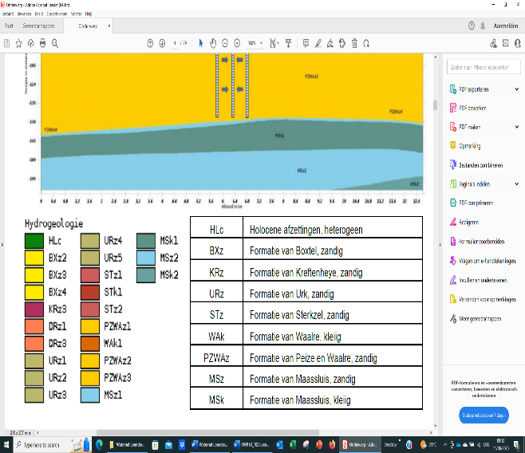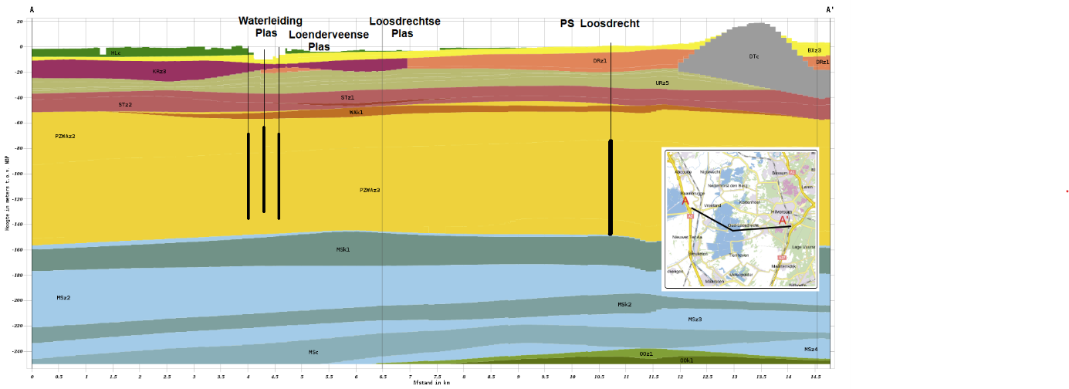

***FIG. 3.3. Geologisch profiel A-A’ volgens BRO REGIS II v2.2.1, met positionering ASTR systeem en PS Loosdrecht. Profielknik op 6.5 km. Boring 31F-0183 op ca. 6 km.***

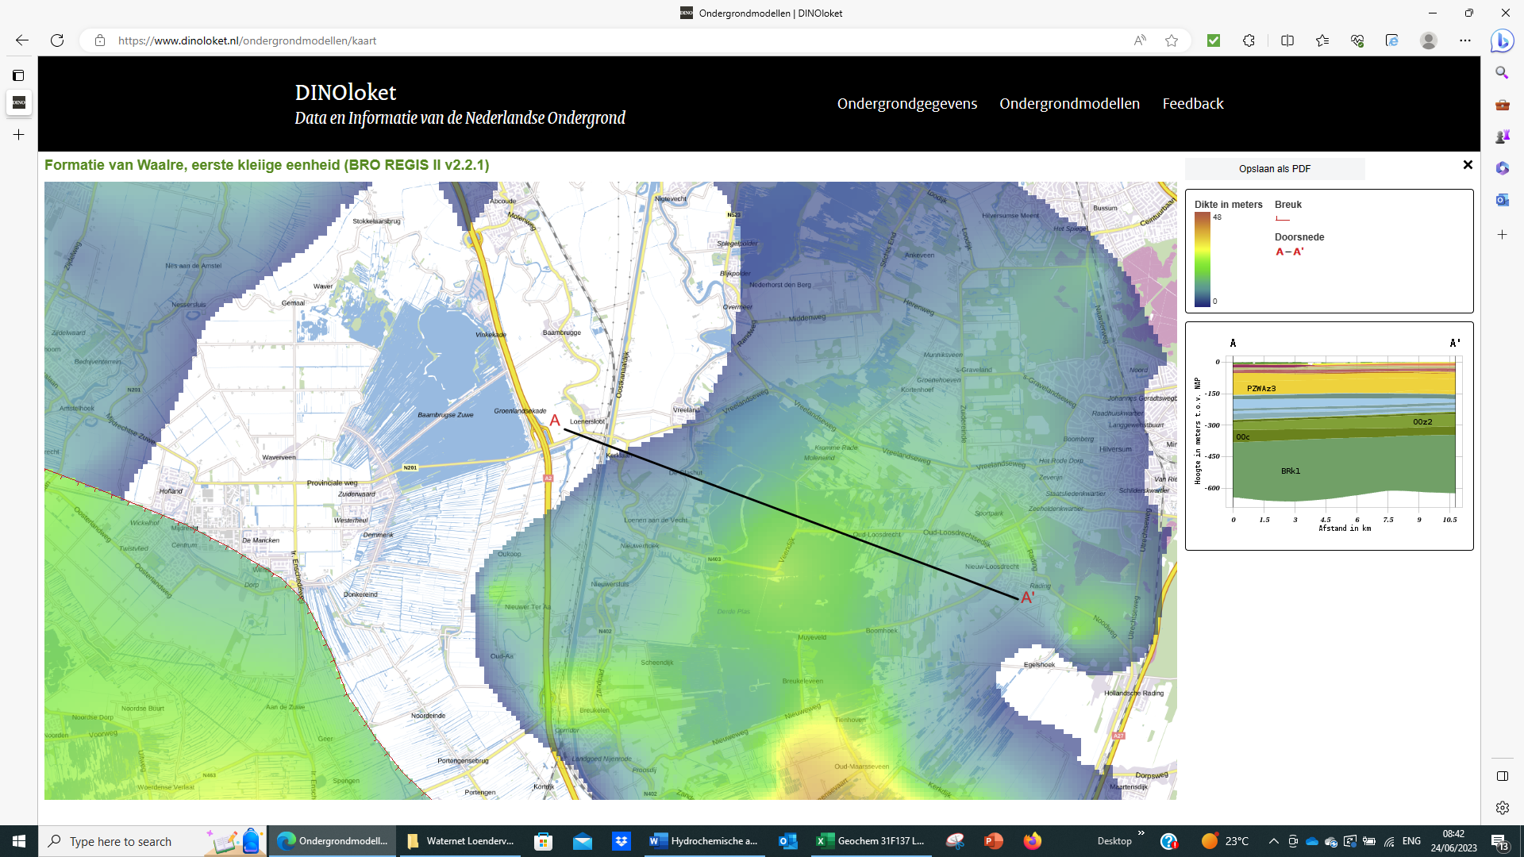

***FIG. 3.4. Verbreiding en dikte van de scheidende laag 1 (SDP.2) op ca. 44-62 m-NAP. Het betreft een afwisseling van doorgaans (zeer) fijn zand met klei- en leemhoudende lagen van de Formatie van Waalre (voorheen F. v. Kedichem). Vervaardigd met programmatuur DINO loket. Afwezigheid van SDP.2 in het gebied westelijk van de Waterleidingplas, o.a. in een groot deel van Polder Groot-Mijdrecht, is onzeker door gebrek aan (voldoende) boringen.***

Indirecte gegevens over de hydrogeologische eigenschappen van WVP.2 zijn voorhanden in flowmetingen met de diepte in pompputfilters tijdens afpomping, in het nabije puttenveld Loosdrecht (Fig.3.6). Wat opvalt is de geringe bijdrage van de diepere bodemlagen (>105 m-MV) aan de putafvoer, ondanks grofheid van de aangetapte sedimenten. Mogelijk valt dit terug te voeren op (i) inefficientie van de putontwikkeling na oplevering als gevolg van het lange putfilter, of (ii) putverstopping door benedenwaartse stroming in putfilter tijdens stilstand.

***TABEL 3.2. Samenvatting van korrelgrootte-onderzoek aan 6 boorkernen: P4 uit zandlaag onder Hollandveen Loenderveense Plas (data uit Stuyfzand 2004), LH.5 uit waarnemingsput te Laarderhoogt (WVP.2, Peize F.; data uit Laeven & Vogelaar 1996), en WP4 uit waarnemingsput op WRK-terrein (WVP.2, Peize F.; data uit Stuyfzand et al. 1997). LH.5-118 (in geel) is waarschijnlijk meest representatief voor de doelaquifer Loenderveen. Verhoging van de porositeit naar 0.40 leidt tot een substantiële toename van Kh (alleen voor de methoden van Kozeni-Carman en Terzaghi, waarin de porositeit een parameter vormt).***



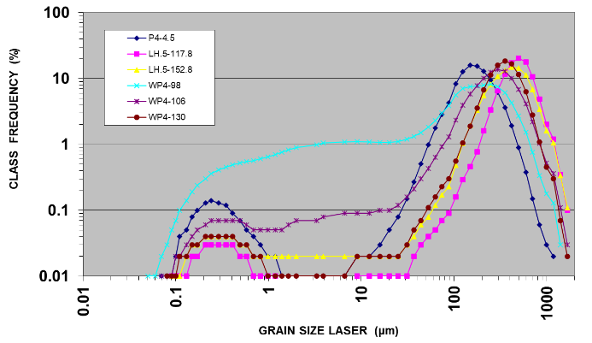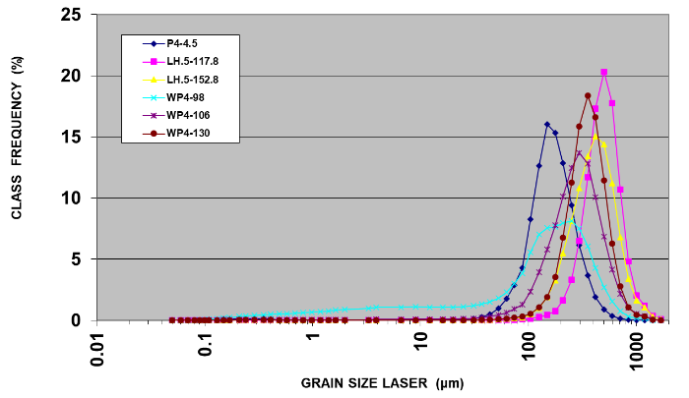

***FIG. 3.5. Korrelgrootteverdeling van de 6 boorkernen uit Tabel 3.2. LH.5-118 mogelijk meest representatief voor WVP.2 tussen 68-129 m-NAP bij Loenderveen. WP.4-98 is mogelijk representatief voor SDP.2 (Waalre F.) bij Loenderveen.***

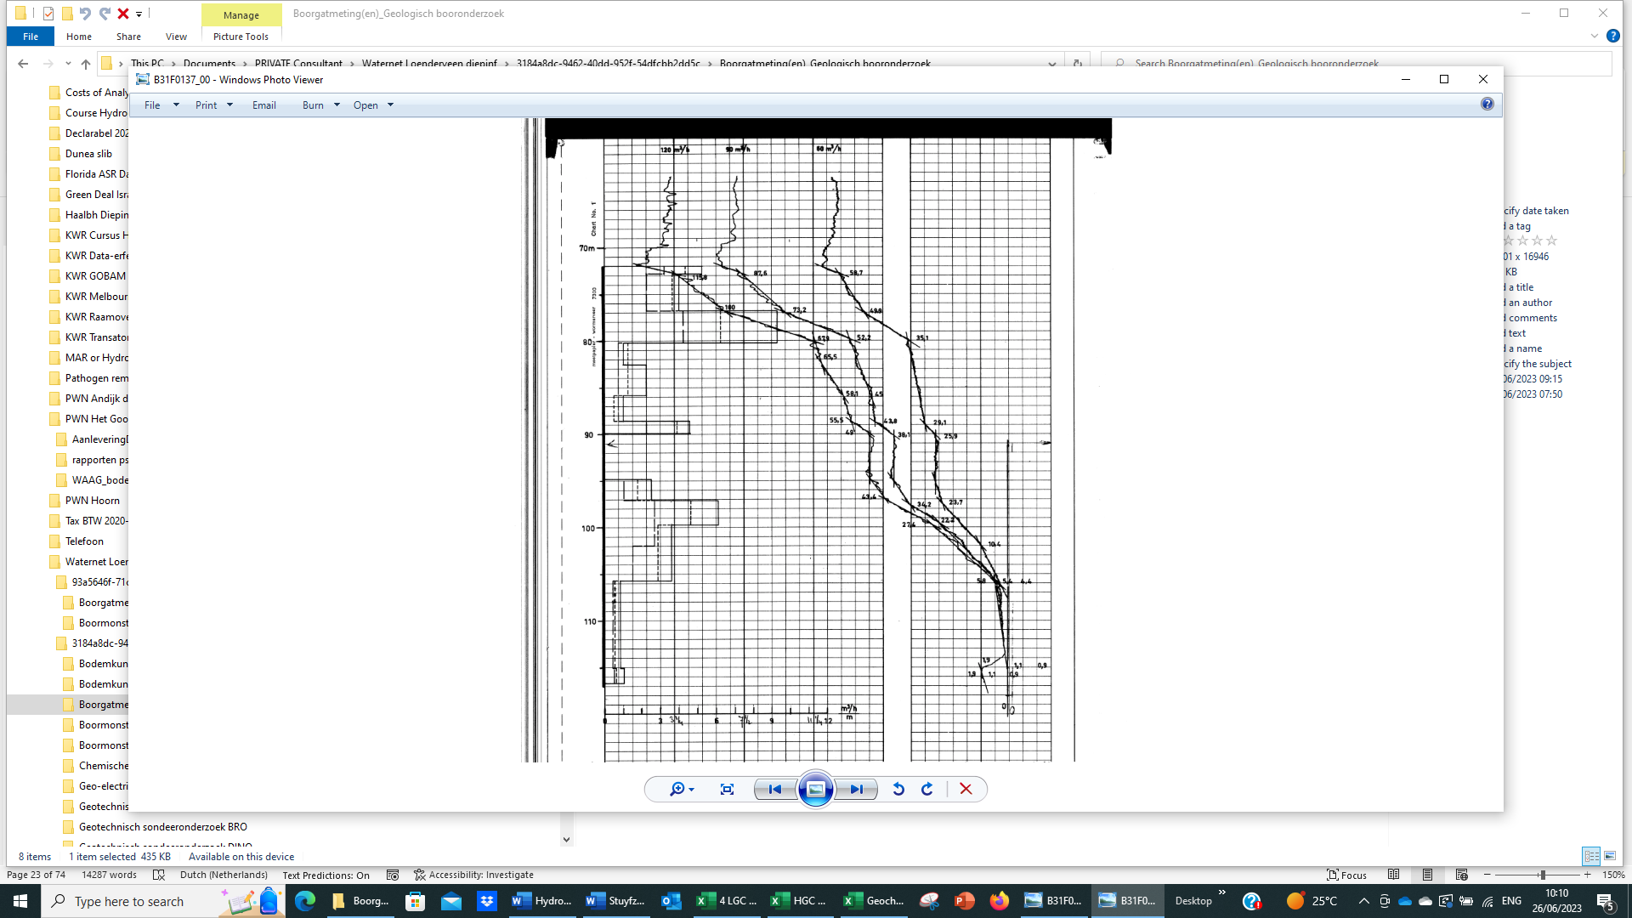

***FIG. 3.6A. Resultaten van flowmetingen in pompput 31F-0137 van PS Loosdrecht. Ontleend aan DINOloket, Datum opname onbekend. Wat opvalt is de geringe bijdrage van de diepere bodemlagen (>105 m-MV) aan de putafvoer, ondanks grofheid van de aangetapte sedimenten.***

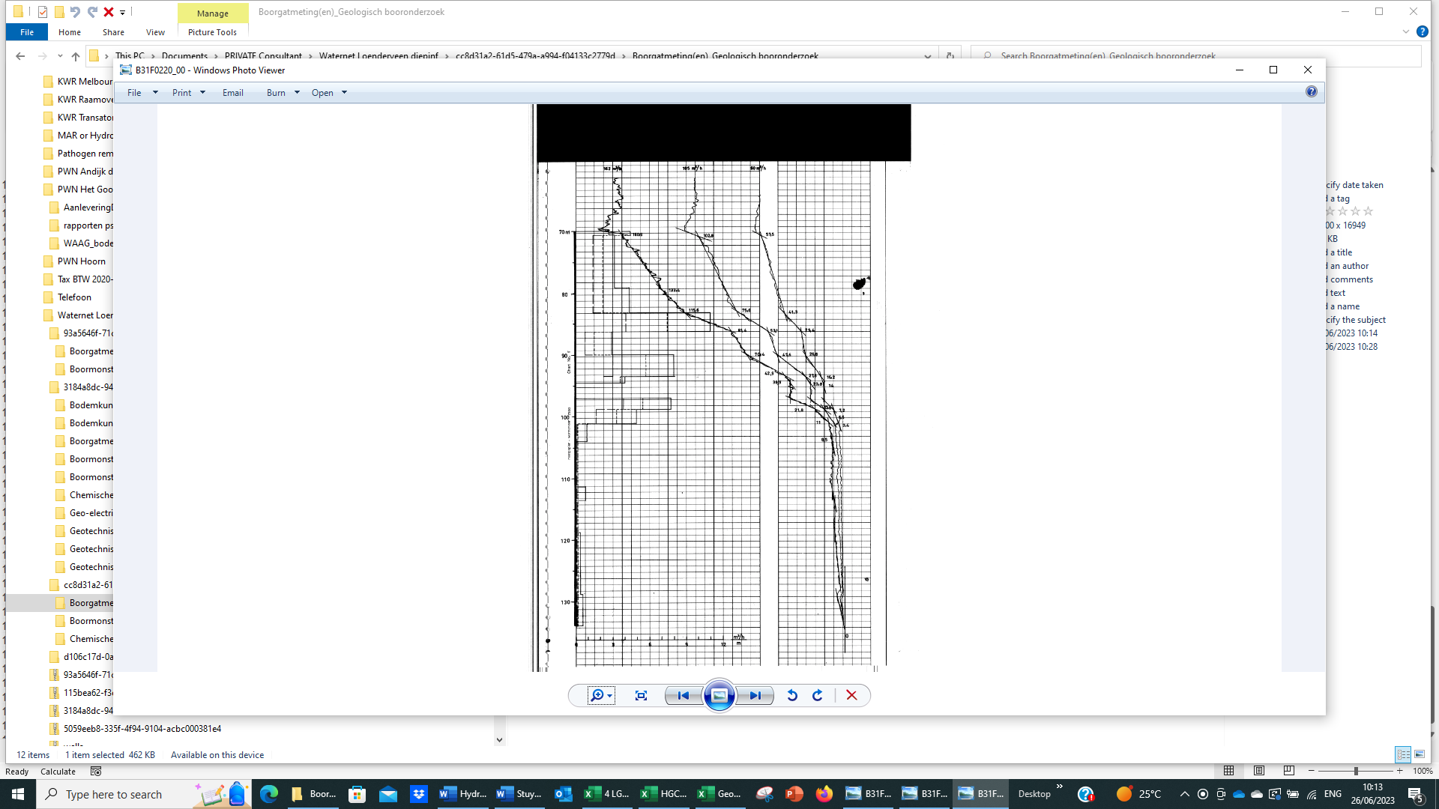

***FIG. 3.6B. Resultaten van flowmetingen in pompput 31F-0220 van PS Loosdrecht. Ontleend aan DINOloket, Datum opname onbekend. Wat opvalt, net als in Fig.3.6A, is de geringe bijdrage van de diepere bodemlagen (>105 m-MV) aan de putafvoer, ondanks grofheid van de aangetapte sedimenten.***

***Korrelgrootteanalyses 31F-0183 en afgeleide schematisatie doelaquifer***

In een latere fase van dit onderzoek kwamen enkele korrelgrootte-kengetallen aan het licht in een oude profieltekening (ca. 1929) van boring 31F-0183. Het betreft d10 (korrelgrootte uit de cumulatieve korrelgrootteverdeling waarbij 10% van de korrels fijner is dan deze waarde), d60 (dito 60%, benadert de mediane korrelgrootte = d50), de uniformiteitscoëfficiënt (UC = d60/d10) en de (gemeten?) doorlaatbaarheid (K, onbekend of verticaal of horizontaal). De resultaten van de metingen aan 21 kernen tussen 56 en 149 m-NAP zijn gepresenteerd in Tabel 3.3. Er zijn 5 aquiferzones onderscheiden (A-E), zie Tabel 3.3.

De doorlaatbaarheid K is tevens berekend met de aangepaste Shepherd methode (Buik & Willemsen 2002; d50 en temperatuur zijn enige parameters) voor zandige afzettingen in Nederland, op basis van de gemeten d60 waarden na omrekening in d50 waarden via de in Tabel 3.3 gegeven relatie. Deze relatie stoelt op de korrelgrootteverdeling van 19 Peize/Waalre monsters uit Gooi, Nieuwegein en Langerak. De aldus berekend K-waarden sluiten redelijk aan bij de meetwaarden.

Om de KD-waarde van de hele aquifer (4.000 m2/d), zoals bepaald aan de hand van de beste modelfit van grondwaterstanden in het gebied, te benaderen moesten de oude (gemeten?) K-waarden vermenigvuldigd worden met een calibratiefactor van 3.48. Bij gebrek aan betere informatie zijn deze met 3.48 vermenigvuldigde K-waarden gehanteerd voor de onderscheiden aquiferzones (🡪 Tabel 6.1). De discrepanties tussen de hoge KD-waarde van 4000 m2/d, de lage gemeten(?) K-waarden en de petrologisch bepaalde K-waarden maken dat de verkenningsboringen en een lokale pompproef van groot belang zijn voor een correcte vaststelling van de KD (en porositeit; zie volgende subsectie).

***TABEL 3.3. Samenvatting en uitwerking van onderzoek aan 21 boorkernen uit de doelaquifer bij boring 31F-0183. Gebaseerd op oude profieltekening (ca. 1929) uit archief Waternet. De meetgegevens betreffen d10, d60 en K met berekende UC. De uitwerking omvat de berekening van de totale dikte van de doelaquifer (D-total; 2 versies), factor fKD om de K-meetwaarden op te krikken tot de waarschijnlijke KD-waarde van D-total 1, de berekende gemiddelde K-waarde (voor versie 1 en 2), en de indeling van de doelaquifer (66-130 m-NAP) in aquiferzones. Tevens de met methode Shepherd berekende K-waarde op basis van de uit d60 afgeleide d50.***



***Porositeit***

De effectieve porositeit vormt een essentiële parameter voor de berekening van de ondergrondse reistijdverdeling van het te infiltreren ARK-water in het voorgestelde ASTR-systeem. Zoals meestal, is de porositeit niet gemeten. Verder valt deze moeilijk te berekenen zonder het grindpercentage te kennen, omdat veel grind de waarde aanzienlijk verlaagt. Er is (matig) veel grind aanwezig volgens de boorbeschrijvingen, zodat de porositeit eerder 0.26 (met 30% grind) dan 0.33 (met 3% grind) bedraagt. Wij houden dan ook 0.26 aan, wat een worst case vormt voor de reistijdverdeling in de doelaquifer. De door Elgersma vermelde porositeiten, waarvan onduidelijk is welke gekozen zijn voor haar 3D modellering, lijken aan de lagen kant (richting 0.20?).

## Geochemie

De enige nabij gelegen boring met geochemische analyses tot grotere diepte is 31F-0137, ter plaatse van PS Loosdrecht. Het betreft een 162 m diepe pulsboring uit 1960. De ruwe gegevens zijn gerubriceerd in Tabel 3.4 met vermelding van de geologische indeling. Deze data zijn met Lithogeochemcal vertaald in de belangrijkste reactieve bestanddelen, met als resultaat Tabel 3.5. Daarin zijn tevens de reactieve bestanddelen van de Peize / Waalre Formatie vermeld voor: (i) de gepulste waarnemingsput 4 (38F.566) van de ASTR-pilot bij de WRK (Stuyfzand et al. 1997), en (ii) boring Lh5 binnen het PWN-wingebied Laarderhoogt (Vogelaar & Stuyfzand 1999; Stuyfzand 2020).

De doelaquifer (WVP.2) manifesteert zich in de 3 boringen op vergelijkbare wijze, n.l. als zijnde bijna kalkloos, zonder Ca-silicaten, met zeer laag Mg-silicaat en zeer hoog kwarts gehalte, met (zeer) weinig pyriet (die vooral As en Ni bevat), met zeer lage CEC waarbij uitwisselbaar Ca veruit domineert en het uitwisselbare gehalte aan Na, K, Fe, Mn en NH4 (zeer) laag is. Dit alles sluit volledig aan bij het algemene beeld van de sterk uitgeloogde zanden behorende tot de Peize Formatie.

De WVP.2 omhullende SDPs (2 en 3A) bevatten duidelijk meer reactieve bestanddelen, zoals blijkend uit hoge gehalten aan kalk, Ca-silicaat, pyriet, Fe, Mn, P en spore-elementen, en de hoge CEC.

***TABEL 3.4 Geochemie van zandige boorkernen uit boring 31F-0137 (X = 138240, Y = 468460, MV = 0.7 m+NAP), genomen in het wingebied van PS Loosdrecht omstreeks 1 jan. 1960. Ontleend aan Dino Loket, met bewerking.***



***TABEL 3.5. Samenvatting van geochemisch onderzoek aan boorkernen uit de doelaquifer (WVP.2) en de afsluitende lagen (SDP.2 en SDP.3A) op uiteenlopende meetpunten (zie tekst), incl. petrochemische berekeningen met Lithogeochemcal 2.8. m ALS = m-MV. Grijs gearceerd: SDP.2 en SDP.3A.***



## Kwaliteit gebiedseigen grondwater

De kwaliteit van gebiedseigen grondwater binnen het studiegebied is geïnventariseerd op basis van literatuur (o.a. Schot 1991, Stuyfzand 2004), aanvullende data uit de DINO Database en meetwaarden vermeld op kaarten vervaardigd met de recente grondwatertool van TNO: [Grondwaterkwaliteit in Beeld (grondwatertools.nl)](https://www.grondwatertools.nl/gwatlas/) . Laatstgenoemde toont meer data dan getoond in de database van Dinoloket, omdat er ook data in zitten afkomstig van o.a. Vitens en de Universiteit Utrecht. Deze data dienen zsm opgevraagd te worden om het algehele beeld te completeren.

Alle beschikbare gegevens zijn in de database HGC 3.1 ingevoerd voor verdere verwerking.

### Verdeling van watertypen in het hoofd-dwarsprofiel

De positie van het hoofd-dwarsprofiel is in Fig.1.4 en in de inzet van Fig.3.3 weergegeven. Schot (1991) bestudeerde de ruimtelijke verdeling van watertypen en de bijbehorende grondwaterstroming ongeveer langs deze lijn. Zijn resultaten zijn gepresenteerd in Fig.3.7, met verduidelijking van de onderscheiden watertypen in Tabel 3.6.

Watertypen (Clusters) 1-3 hebben de zandige heuvelrug met zandige westflank als voedingsgebied, waarbij watertypen 1-2 alleen ondiep voorkomen en 3 voornamelijk (maar niet alleen) diep. Watertype 3 is belangrijk voor de diepinfiltratielocatie vanwege waarschijnlijk voorkomen op grote diepte in de doelaquifer.

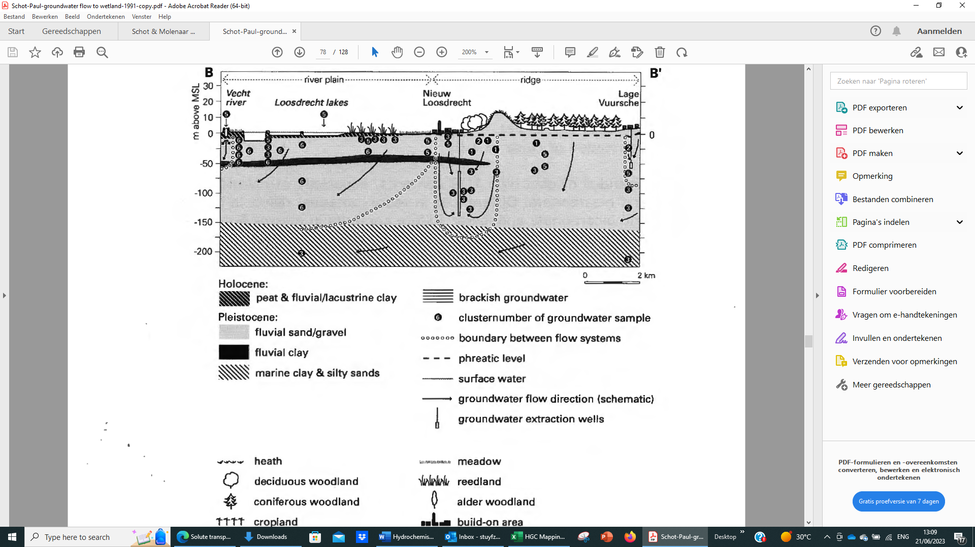

H

B

V

P

H

L

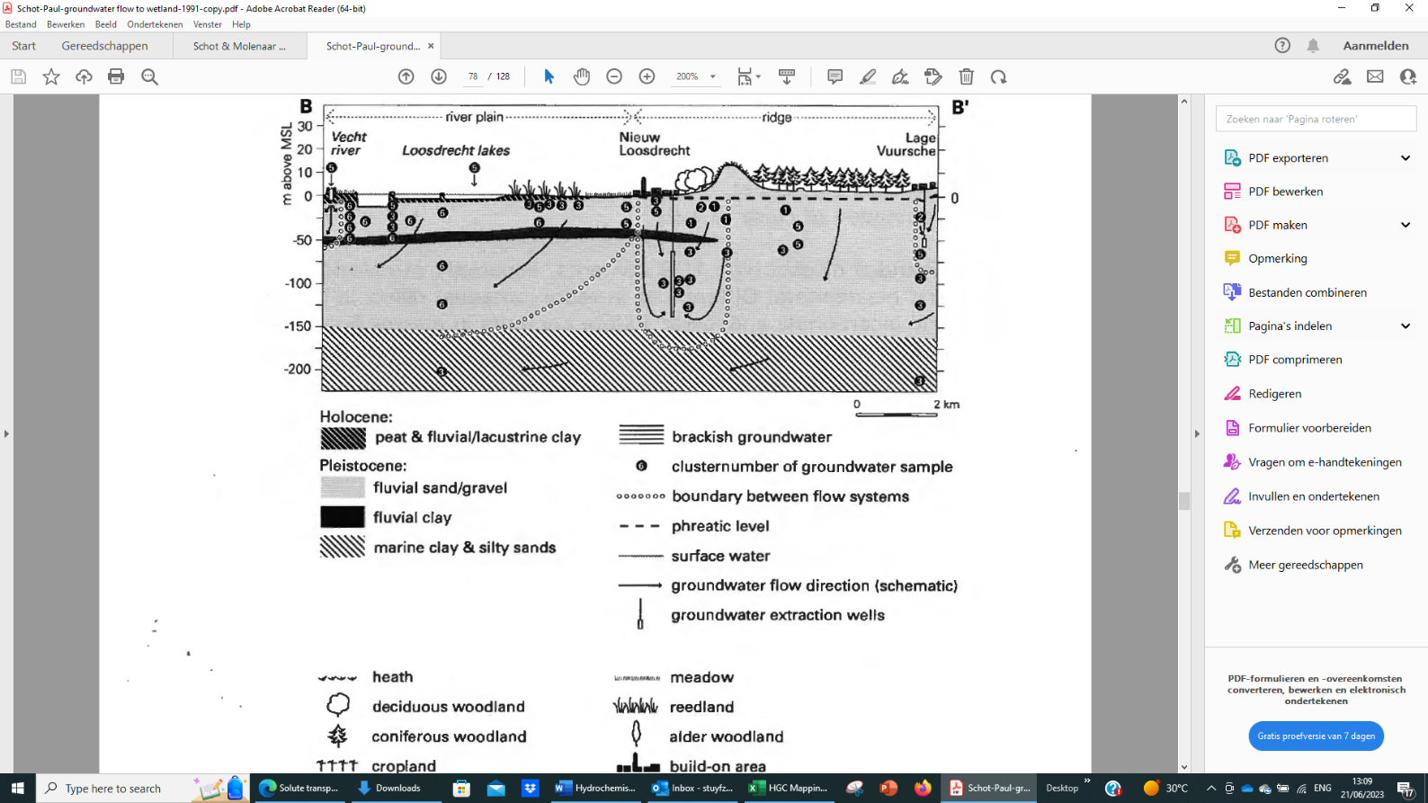

***FIG. 3.7 Ruimtelijke verdeling van 6 onderscheiden waterkwaliteitsclusters langs het hoofd-dwarsprofiel (zie inzet Fig.3.3) in relatie tot landgebruik en grondwaterstromingspatronen. Gewijzigd naar Schot (1991) door indicatie van watersysteem (code B, H, L, P, V zie tekst). Specificatie van de 6 clusters in Tabel 3.6.***

***TABEL 3.6 Mediane grondwatersamenstelling voor de 6 in Fig.3.7 onderscheiden clusters, gerangschikt volgens het principale componenten model. Gewijzigd naar Schot (1991) door uitbreiding met berekende kwaliteitsparameters.***



Watertypen 4-6 komen voornamelijk voor in de Vecht riviervlakte, waar de voeding grotendeels plaats vindt of vond via moerasveen. De moerasvegetatie of veenafzettingen en zeer ondiepe grondwaterstanden zorg(d)en daar voor hoge bodem-CO2-spanningen die na contact met kalkhoudend sediment zorgen voor de verhoogde Ca, HCO3 en TIC waarden in watertypen 5 en 6. Watertype 6 is belangrijk voor de diepinfiltratielocatie vanwege waarschijnlijk voorkomen in de boven- en middenetage van de doelaquifer. In sectie 3.4.3 volgt een verdere beschrijving van watertypen 3 en 6 in de doelaquifer ongeveer ter plaatse van het voorgenomen ASTR-systeem.

***Watersystemen***

De ruimtelijke patronen in grondwatersamenstelling (watertypen) en waterstanden wijzen op het voorkomen van de volgende 6 hydrologische en hydrochemische systemen in de bovenste 200-250 m binnen het onderzoeksgebied (Fig.3.7):

* A = Amsterdam Rijnkanaal (niet weergegeven in Fig.3.7, niet relevant voor ASTR-systeem locatie).
* B = Oud brak. Zit bij 31H-0183 en oostelijk daarvan op grote diepte (200-250 m-MV; Fig.3.8), maar komt westelijk ervan omhoog (Fig.3.7). Een belangrijke vraag zonder antwoord door gebrek aan tijdreeksen, is hoe de bovengrens van B beweegt. Een opwaartse beweging lijkt echter waarschijnlijk, omdat systeem H en P gekrompen zullen zijn door versterkte afvoer vooral naar de diepe polders Horstermeer (noordwaarts), Bethune (zuidwaarts) en Groot-Mijdrecht (westwaarts), en tevens naar de winning Nieuw Loosdrecht. B watert af op de Polder Groot-Mijdrecht.
* H = Heuvelrug. Belangrijkste zoetwaterbron in gebied, met exfiltratie in diepe polders Horstermeer (noordwaarts), Loosdrechtse Plassen (westelijk), Bethune (zuidwaarts) en polders tussen Amsterdam Rijnkanaal en Polder Groot-Mijdrecht (westwaarts). Zie ook Fig.1.4. Watertypen 1-3 met op grotere diepte vooral g2CaHCO3 water.
* L = Nieuw Loosdrecht. Systeem L exfiltreert in de pompputten van de drinkwaterwinning Loosdrecht. Binnen intrekgebied komen OMIVE en hoge As concentraties voor. Watertypen 1-3, 5.
* P = Plassengebied. Afwatering als H. Dominant watertype is 6 met dominantie van F3CaHCO3. water.
* V = Vecht. Langgerekt lintsysteem waarschijnlijk afwaterend in de ondiepe polders grenzend aan de Vecht en tussen het Amsterdam Rijnkanaal en de Polder Groot-Mijdrecht. Niet relevant voor ASTR-systeem locatie.

### Details grondwatersamenstelling langs hoofd-profiel en in bovenaanzicht

In deze sectie volgen enkele opmerkelijke zaken die het algemene beeld uit de vorige sectie aanvullen. Allereerst dient vermeld te worden dat de hele database (in HGC) met 229 grondwatermonsters uiteenlopende bemonsteringstijden kent, namelijk variërend van 1904 t/m 2009, rond een gemiddelde van 1978. Daardoor zien we enerzijds oude gegevens die inmiddels achterhaald kunnen zijn tgv frontverplaatsingen met toe- of afnemende verontreiniging, en anderzijds recente data die beïnvloed zijn door lekkage of verstopping van oude peilbuizen. Zo zijn data van de oude waarnemingsput 31F-0183 (1929) op 83, 126 en 202 m-MV in de jaren 1995 en 2004 zeer waarschijnlijk beïnvloed door lekkage en/of onvoldoende afpomping vóór de bemonstering.

Met de recente grondwatertool van TNO ’[Grondwaterkwaliteit in Beeld’ (grondwatertools.nl)](https://www.grondwatertools.nl/gwatlas/) zijn enkele impressies gemaakt van de grondwaterkwaliteit langs het hoofd-profiel (Fig.3.8) en in bovenaanzicht op een diepte >55 m-MV (Fig.3.9). In Fig.3.8 is weergegeven het verloop van het brak-zout grensvlak, door Deltares gedefinieerd als de isohaline 1000 mg Cl/L. Dit grensvlak klopt bij 31F-0163, maar zou dieper moeten liggen bij 31F-0183 (>200 m-MV) en bij PS Loosdrecht (ca. 250 m-MV), als we varen op de waterkwaliteitsgegevens. Bij PS Loosdrecht kan sprake zijn van lokale opkegeling door de onttrekking, zodat de positie toch klopt. Bij 31F-0183 kan sprake zijn van lekkage of verstopping van de oude diepe peilbuis geïnstalleerd in 1929. Controle van de peilbuizen uit deze belangrijke waarnemingsput is dringend gewenst.

Met de mapping tool van HGC 3.1 zijn aanvullend enkele plots in bovenaanzicht van de doelaquifer tussen 65 en 135 m-MV gemaakt (Fig.3.10). Met TNO’s grondwatertool lukt het niet om dit diepte-interval te kiezen, omdat men vastzit aan het diepte-interval >55 m-MV zonder verder onderscheid. De figuren leveren tezamen een belangrijk patroon op voor de waterkwaliteit in de doelaquifer (65-135 m-NAP) in stroomafwaartse richting vanuit de Heuvelrug: een toename van Cl (vooral tussen de Vecht en 31F-0183) en HCO3 (vooral tussen 31F-0183 en PS Loosdrecht) en een afname van SO4 (vooral tussen 31F-0183 en PS Loosdrecht). Dit patroon houdt verband met de westwaartse doorkruising van 3 waterlichamen: L, P en P vermengd met B. Voor de voorgenomen ASTR-locatie gaan we uit van 4 meetpunten rondom. Meer hierover in § 3.4.3.

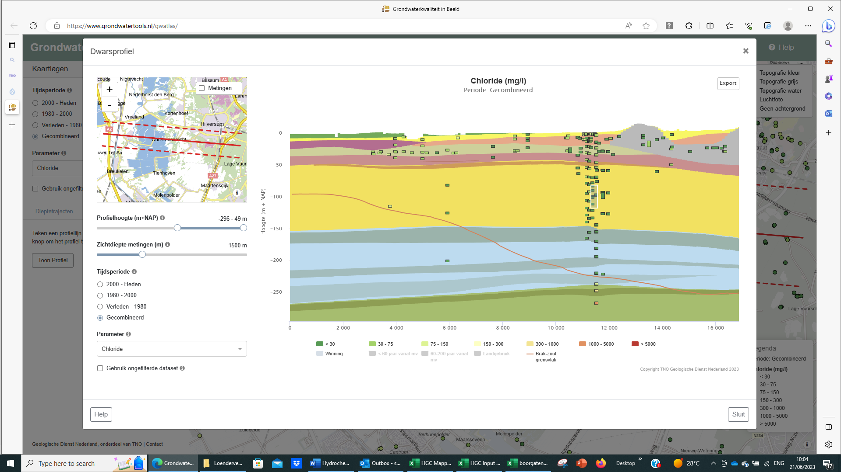

**PS Loosdrecht**

**31F-0183**

**31E-0163**

***FIG. 3.8A Ruimtelijke verdeling van Cl klassen langs het in de inzet aangegeven profiel met projectiebandbreedte. Brak-zout grensvlak door Deltares gedefinieerd als de isohaline 1.000 mg Cl/L. Figuur gemaakt met*** [Grondwaterkwaliteit in Beeld (grondwatertools.nl)](https://www.grondwatertools.nl/gwatlas/), ***met kleine aanvullingen***

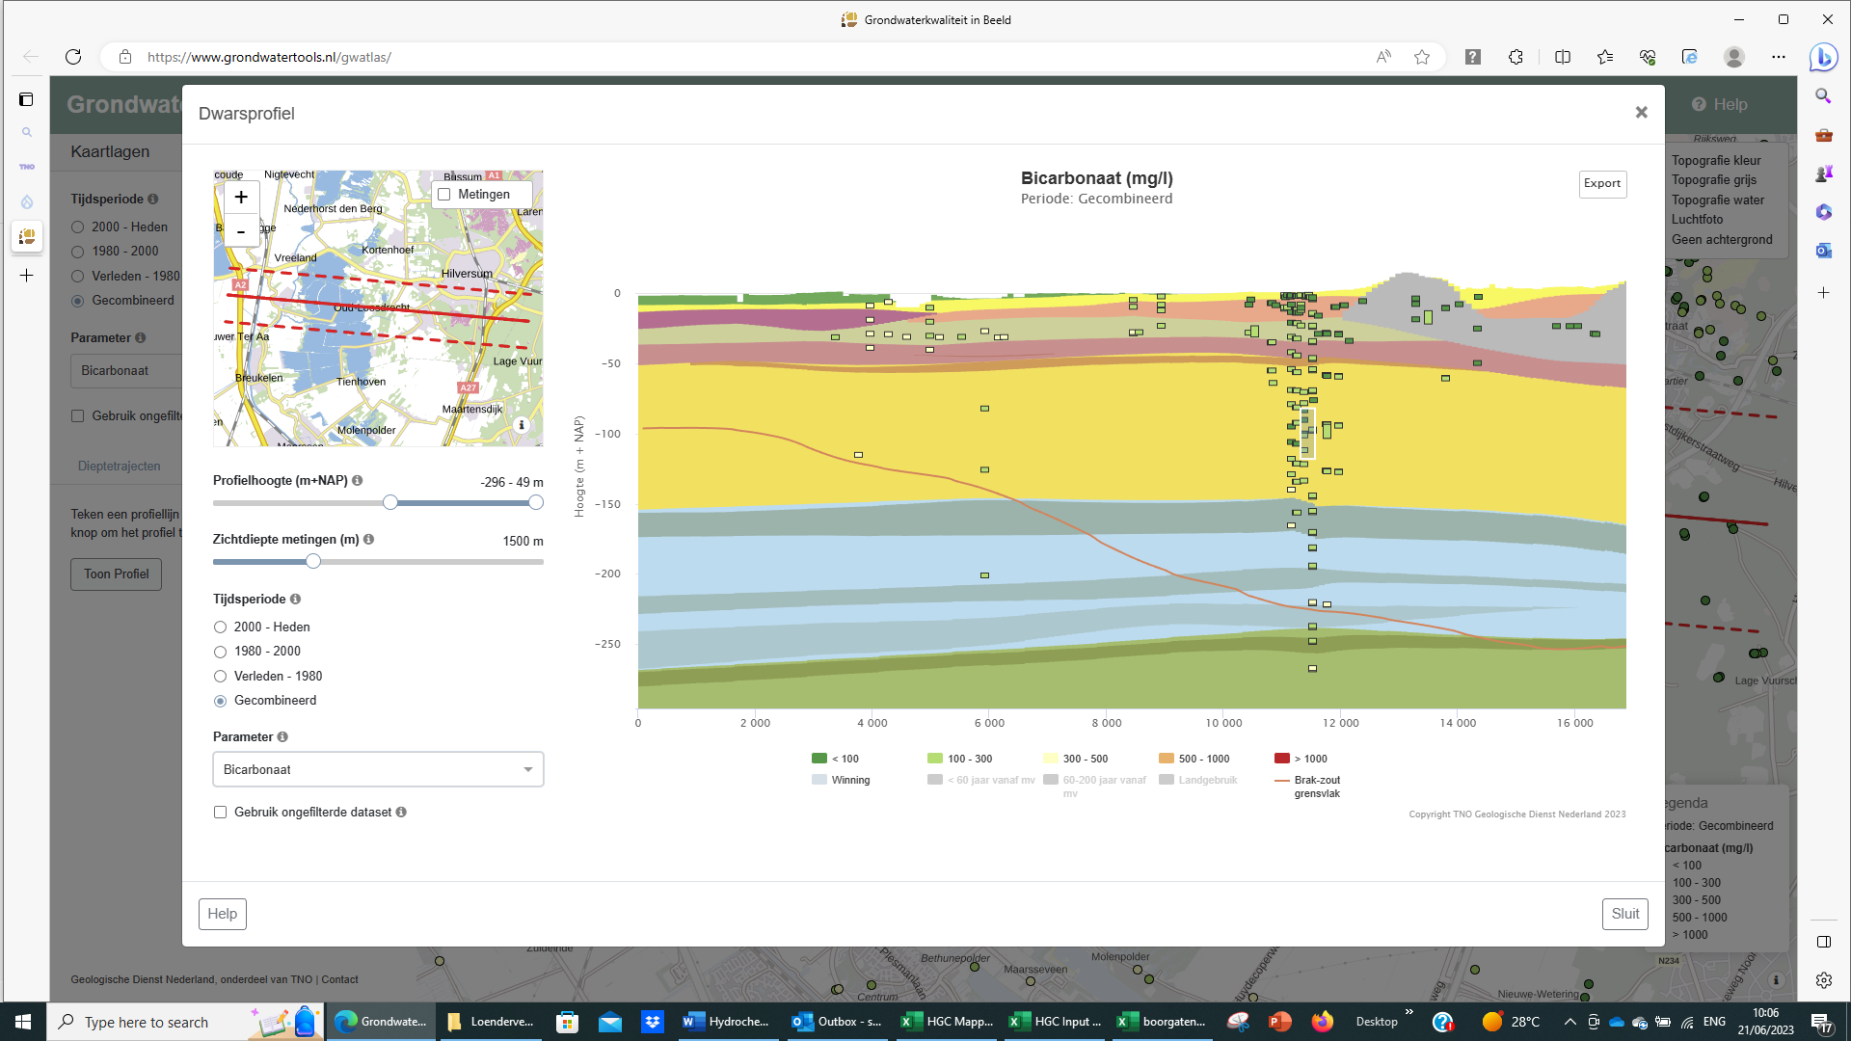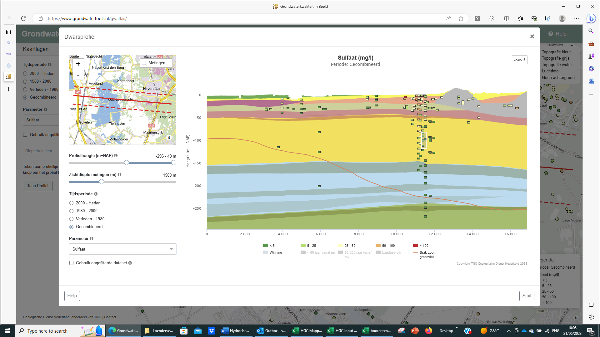

**SO4 [mg/L]**

**HCO3 [mg/L]**

***FIG. 3.8B Ruimtelijke verdeling van HCO3 en SO4 klassen langs het in de inzet aangegeven profiel met projectiebandbreedte.*** ***Brak-zout grensvlak door Deltares gedefinieerd als de isohaline 1000 mg Cl/L. Figuur gemaakt met*** [Grondwaterkwaliteit in Beeld (grondwatertools.nl)](https://www.grondwatertools.nl/gwatlas/), ***met kleine aanvullingen***

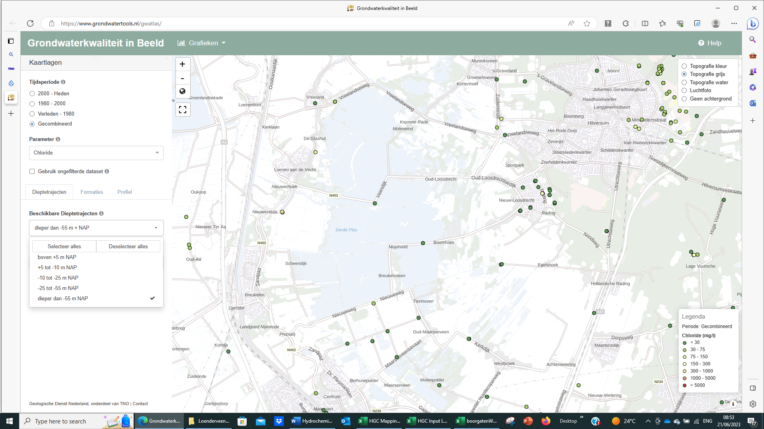

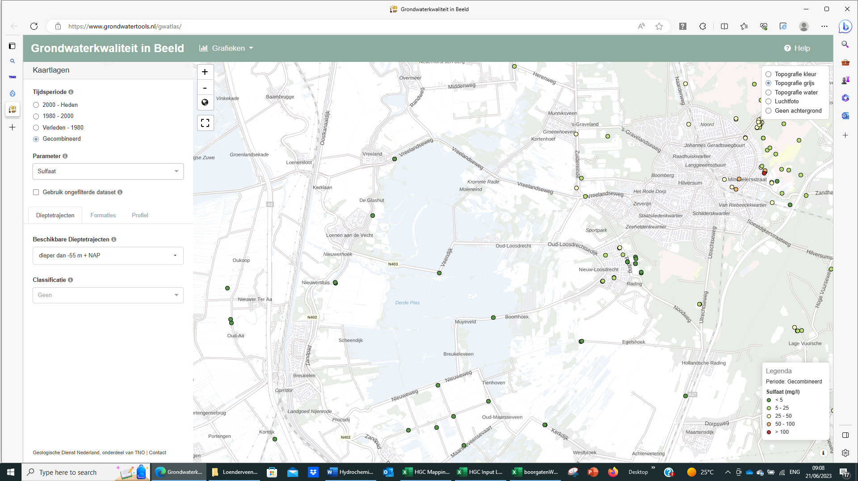

***FIG. 3.9 Ruimtelijke verdeling van Cl en SO4 klassen in het grondwater op >55 m-NAP in de periode 1900-heden (gescreende dataset). Figuur gemaakt met*** [Grondwaterkwaliteit in Beeld (grondwatertools.nl)](https://www.grondwatertools.nl/gwatlas/)



***FIG. 3.9B Ruimtelijke verdeling van HCO3 en SO4 in de doelaquifer in het studiegebied. Sortering meerdere labels bij meetpunt van boven naar beneden in doelaquifer.***





***FIG. 3.9B Ruimtelijke verdeling van HCO3 en SO4 in de doelaquifer in het studiegebied. Sortering meerdere labels bij meetpunt van boven naar beneden in doelaquifer.***

### Grondwater in de doelaquifer bij het voorgenomen ASTR-systeem

De locatie van het voorgenomen ASTR-systeem bevindt zich grofweg in het midden van een driehoek met op de hoekpunten beschikbare grondwateranalyses van de doelaquifer op 67-137 m-MV. Het betreft ten noorden 31F-0249, ten zuidoosten 31F.0183 en ten (zuid)westen 31E-0163 en 31F-2285.

Relevante wateranalyses zijn voor deze meetpunten gerubriceerd in Tabel 3.7. Daarbij zijn de data van 31F.0183 veel gedetailleerder dankzij onderzoek met proeffilters tijdens boring in 1929 en dankzij herhaalde metingen in de periode 1980-heden (2019). De metingen uit 1990? zijn gebaseerd op bewerkte data uit [Grondwaterkwaliteit in Beeld (grondwatertools.nl)](https://www.grondwatertools.nl/gwatlas/), en daardoor moeilijk te plaatsen en mogelijk onbetrouwbaar.

***TABEL 3.7 Grondwatersamenstelling in de doelaquifer (67-137 m-MV) en in SDP.3A eronder (202.5 m-MV), volgens data uit 4 waarnemingsputten rond de voorgenomen ASTR-locatie******: ten noorden 31F-0249, ten zuidoosten 31F.0183, ten zuidwesten 31E-0163 en ten westen 31F-2285. De grijs gearceerde kolommen van 31F-0183 zijn relatief recent tov de overige data van deze waarnemingsput. Daarin zijn afwijkende waarden rood gedrukt.***



**MOC = Modified Oxidation Capacity; TIN = NO3+NO2+NH4; WIR = Wirdum Ion Ratio**

Als we in een zogenaamd Vasak-diagram (Fig.3.11; ook cumulatief diagram genoemd, zie Appelo & Postma 1993 p.40) kijken naar de meetwaarden voor 31F-0183 aan de permanente waarnemingsfilters in de periode 1983-2004 en de analyseresultaten van de proeffilters uit 1929, dan valt het volgende op. De data van 1983 passen goed in het beeld van die van 1929, maar die van 1995 en vooral 2004 niet. Laatstgenoemden vertonen een verhoging van vooral Cl en Na (filter op 83 m-NAP tevens Ca), door hetzij werkelijke veranderingen hetzij lekkage of onvoldoende schoonpomping. De meetwaarden van 31F-0183 op 83 en 126.5 m-MV uit 1990? (Tabel 3.7) vertonen daarentegen relatief lage Ca, Mg, HCO3, CO2, TIC en TDS waarden met relatief hoge pH en kalkverzadigingsindex (SIC). Dit kan te maken hebben onvolkomenheden in bemonstering of analyse, of toestroming van watertype H.

Meer inzicht in de kwaliteitsveranderingen van het grondwater rond de voorgenomen ASTR-locatie is verkregen dankzij een meetcampagne van Waternet in 2019 waarbij uit waarnemingsputten de temperatuur, EC en Cl gemeten zijn. Voor de meest relevante meetpunten zijn de meetwaarden in de periode 1929-2022 bijeengezet in Tabel 3.8.

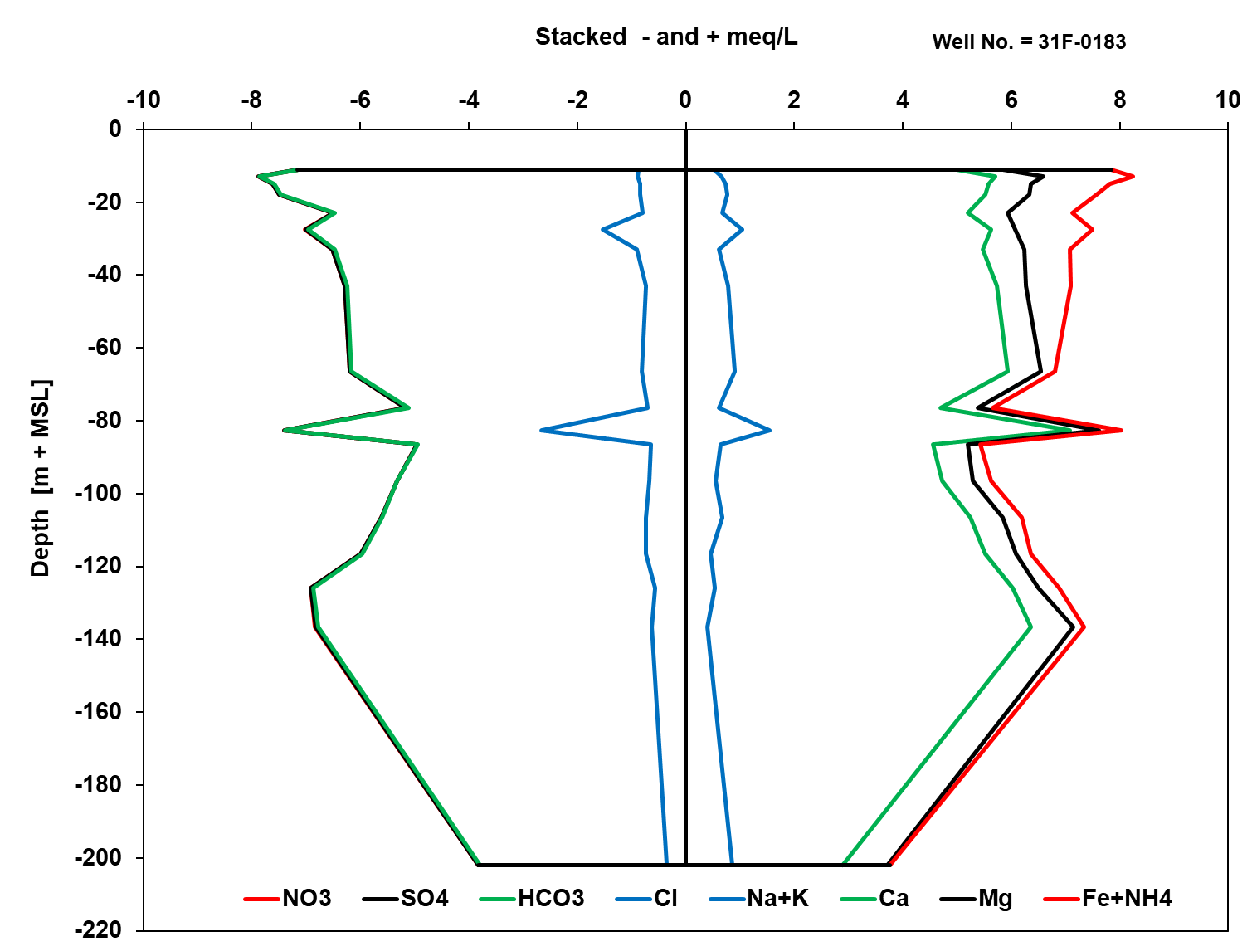

**1983**

**1983**

**2004**

**1995**

***FIG. 3.11 Cumulatief (Vasak) diagram met de diepteverdeling van de grondwaterkwaliteit in waarnemingsput 31F.0183. De anionen zijn links gestapeld, de kationen rechts, beide in meq/L. De data stammen grotendeels uit 1929 (proeffilters op 9 dieptes) en gedeeltelijk uit de periode 1983-2004 (op 4 dieptes in permanente waarnemingsfilters). Gebaseerd op data uit DINO. De data uit 2004 en in mindere mate 1995 vertonen een anomalie.***

***TABEL 3.8 Grondwatersamenstelling in de loop der tijd op meetpunten rond de voorgenomen ASTR-locatie. Alleen voor Cl en SO4 is beoordeeld of er sprake is van een toename (oranje) of afname (groen).***



Veldonderzoek in 2022 onthulde dat de filters 1 en 4 en 2 en 3 in 2022 verwisseld waren in 31F-0183. De data in het verslag zijn hierop waarschijnlijk niet aangepast, zodat dit in Tabel 3.8 wel gedaan is. Ook de data van 31E-0163 vertonen een mogelijke omwisseling van filters 1 en 3 in 2019. Voor deze omwisseling is gecorrigeerd wat beter aansluit bij de eerdere meting.

De verschillen in chemische samenstelling in Tabel 3.8 kunnen dus behept zijn met fouten door verschillen in analysemethoden (met name Na, SO4), schoonpomptijd vóór monstername (de diepere filters in 31F-0183 waarschijnlijk te kort in 2004 en daarom weggelaten), monsterconservering (Fe, Mn, NH4, HCO3, Ca), lekkage en filterverwisselingen. Niettemin lijken de volgende conclusies robuust:

* + het zoete grondwater op 29-32 m-NAP vertoont in de loop der tijd een duidelijke concentratietoename van Cl (4 van de 6 meetpunten) en SO4 (3 van de 3 meetpunten). Belangrijkste bron van de veranderingen is de inlaat en infiltratie van zoutrijker oppervlaktewater uit de Vecht en Amsterdam-Rijnkanaal. Merkwaardig is de Cl-afname op het meetpunt 31F-0252 westelijk van de Waterleidingplas;
  + het grondwater op grotere diepte (83 - 127 m-NAP, in de doelaquifer) lijkt te verzilten (2 van de 3 meetpunten), het water op zeer grote diepte (202 m-NAP) daarentegen niet. Nader onderzoek is gewenst omdat de diepere filters mogelijk onvoldoende lang schoon gepompt zijn omdat tijdens afpomping grote verschillen in EGV en pH zijn geconstateerd. Verbrakking aan de basis van WVP.2 met daaronder in SDP.3 een chloride-inversie (veel zoeter water) is zeker denkbaar.

## Conclusies

WVP.2 vormt de doelaquifer van het ASTR-systeem. De minder doorlatende en meer slibhoudende lagen in de overgangszones tussen 56 en 68 m-NAP en tussen 129 en 144 m-NAP maken dat de filterlengte van het ASTR-systeem beter niet te optimistisch lang gekozen dient te worden. Dus niet van 56 tot 140 m-NAP (dikte 84 m), maar van 68-129 m-NAP (dikte 61 m). Dat vermindert de kans op (i) ‘upconing’ van brak grondwater in de terugwinputten, (ii) kortsluitstroming tijdens stilstand en (iii) putverstopping van de diepere delen van het filter. De grindfractie in de diverse etages van de doelaquifer is slecht gedefinieerd en verdient een betere kwantificering.

De reactiviteit van de doelaquifer is ontleend aan diepe boring 31F0137 bij PS Loosdrecht (binnen het studiegebied), en aan formatiegebonden data uit nabije boringen in de database van Stuyfzand, met name die bij Laarderhoogt en bij Nieuwegein. De doelaquifer (WVP.2) manifesteert zich in de 3 boringen op vergelijkbare wijze, n.l. als zijnde vrijwel kalkloos, zonder Ca-silicaten, met zeer laag Mg-silicaat en zeer hoog kwarts gehalte, met weinig tot geen pyriet (die vooral As en Ni bevat), met zeer lage CEC waarbij uitwisselbaar Ca veruit domineert en het uitwisselbare gehalte aan Na, K, Fe, Mn en NH4 (zeer) laag is. Dit alles sluit volledig aan bij het algemene beeld van de sterk uitgeloogde zanden behorende tot de Peize Formatie.

Onzekerheden over de samenstelling van het gebiedseigen grondwater in de doelaquifer ter plaatse van de voorgenomen diepinfiltratie kunnen alleen worden weggenomen door installatie en bemonstering van tenminste 1 nieuwe waarnemingsput ter plaatse. Niettemin kunnen we op grond van de diverse gegevens aannemen, dat de samenstelling van het gebiedseigen grondwater ter plaatse van de voorgenomen diepinfiltratie waarschijnlijk is als aangegeven in Tabel 6.2. De algemene kenmerken zijn dan: kalkverzadigd, diep anoxisch, schoon P-water (Cluster 6, g3 tot F3CaHCO3.) zonder significante basen-uitwisseling (BEX ≈ 0), met hoge totale hardheid en Fe, en matig hoge NH4 en Mn concentratie. Op grotere diepte worden de onzekerheden groter door mogelijke opduiking van licht brak grondwater of type H zoet grondwater. De consequenties van bijmenging van gebiedseigen grondwater komen aan de orde in § 4.3.

# Kwaliteit infiltratiewater en toegestane bijmenging gebiedseigen grondwater

## Kwaliteit voorgezuiverd ARK-water

In Tabel 4.1 is de gemiddelde kwaliteit weergegeven van ARK-water bij inname voor de periode 2012-2020, en wanneer dit water zou worden voorgezuiverd tot infiltratiewater volgens een concept zuiveringsschema bestaande uit achtereenvolgens: (selectieve) inname, coagulatie (FeCl3) en bezinking, verblijf in oppervlaktewater-reservoir (nog niet zeker), snelfiltratie, ozonisatie (of UV/peroxide), en Biologische Actief Kool Filtratie (BAKF) .

Vergelijking van de kwaliteit van voorgezuiverd ARK-water in de periode 2012-2020 met die van het gebiedseigen grondwater in WVP2 bij 31F-0183 leert, dat het infiltratiewater zich onderscheidt door een hogere EC, hogere concentraties aan Na, K, Cl, SO4, Mg, NO3, O2, en lagere concentraties aan Ca, HCO3, NH4, Fe, Mn en SiO2. Een ander belangrijk verschil is ongetwijfeld de aanzienlijk grotere kwaliteitsfluctuaties in het ARK-infiltratiewater (Fig.4.1). Er zullen ook grote verschillen zijn in voorkomen en concentraties van OMIVE, met dien verstande dat het gebiedseigen grondwater waarschijnlijk (vrijwel) vrij is van OMIVE. Natuurlijk lokaal grondwater is vrijwel niet onderzocht op spore-elementen.

***TABEL 4.1. Gemiddelde kwaliteit van ARK-water bij inname voor de periode 2012-2020, en wanneer dit water zou worden voorgezuiverd tot infiltratiewater volgens een concept zuiveringsschema (opgave door Caspar van Genuchten en Huib Schakenraad, versie 7 september 2020). Ter vergelijking is tevens vermeld de gemiddelde kwaliteit van het lokale gebiedseigen grondwater in de bovenste helft van de doelaquifer in de omgeving van het voorgenomen ASTR-systeem.***



Hoewel de voorzuivering erop gericht is om OMIVE verregaand te verwijderen dmv de ozonisatie- of UV/peroxide-stap, kan op basis van o.a. KWR-onderzoek (Toekomst robuustheid) worden voorspeld dat een bepaalde groep recalcitrante OMIVE nauwelijks verwijderd zal worden. Het gaat om stoffen die naar voren komen als slecht (0-40%) of matig (30-60%) verwijderbaar / omzetbaar door ozon-kool: 1,4 Dioxaan, Amidotrizoïnezuur, bis (2Methoxy-thyl)esther (Diglyme), Ethyl-t-butylether (ETBE), Methyl-t-butylether (MTBE), N-Nitrosomorpholine (NMOR), PFBA, PFHA, Barbital, Diatrizoic Acid, HFPO-DA (GenX) en Trifluoracetic acid (TFA). Andere voorzuiveringsschema’s zijn onderwerp van nadere studie.

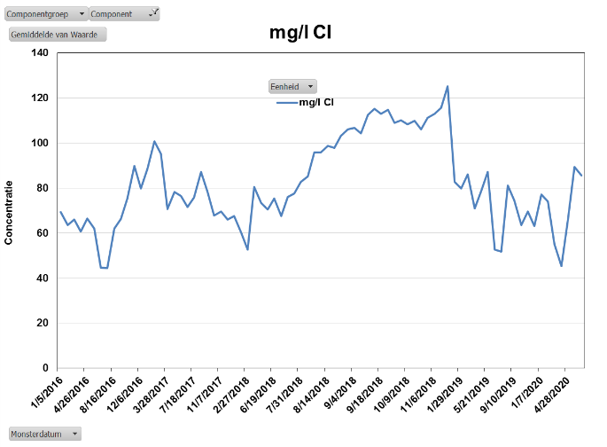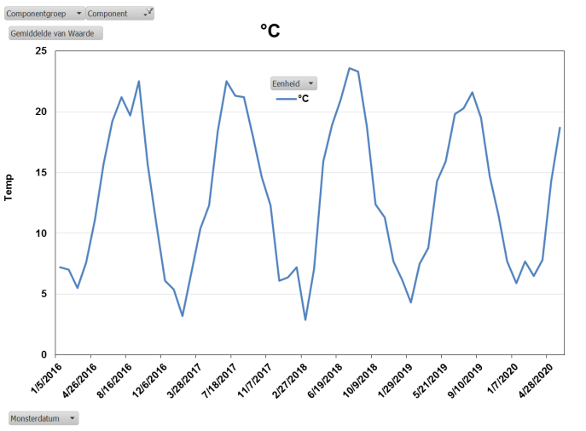

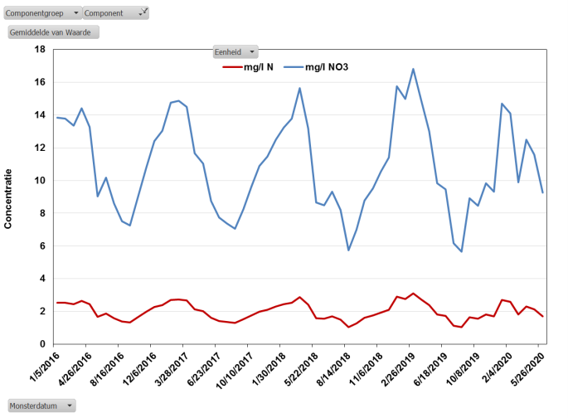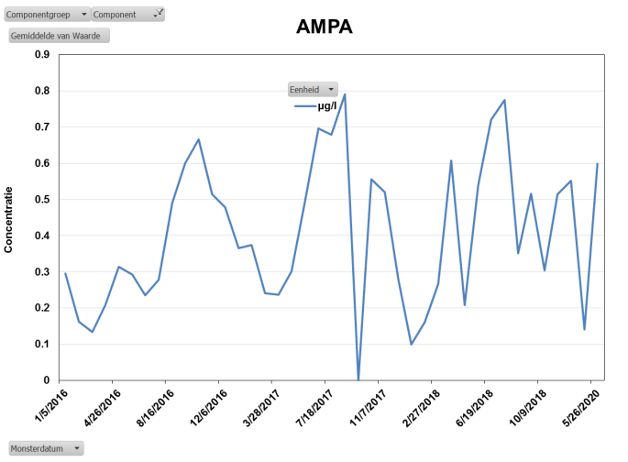

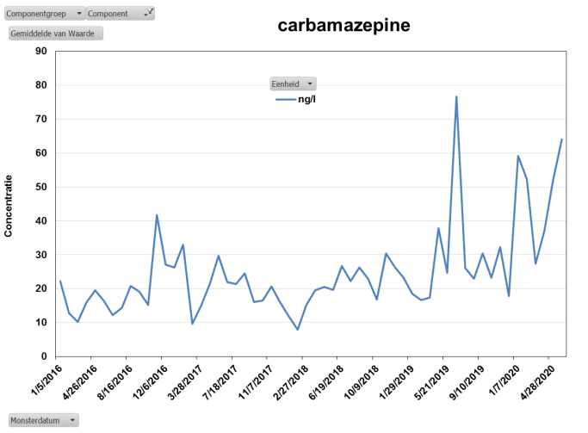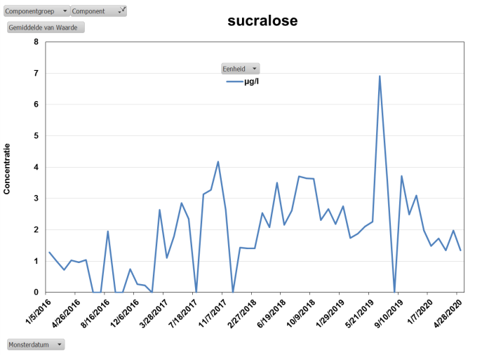

***FIG. 4.1 Concentratieverloop van Cl, temp, NO3, AMPA, carbamazepine en sucralose in ingenomen ARK-water, voor de periode 2016-2020. Naar Stuyfzand (2020).***

***Toetsing Infiltratiebesluit Bodembescherming***

Als we de gemiddelde kwaliteit van ARK-infiltratiewater toetsen aan de nog immer geldende normen volgens het Infiltratiebesluit Bodembescherming (IB 1993; Tabel 4.2), dan voldoet het (na voorzuivering) aan de IB-normen. Er komen echter perioden voor waarin ARK-water een aanzienlijk slechtere kwaliteit heeft die de voorzuivering onvoldoende verbetert om te voldoen aan de IB-normen. Dan is een innamestop onvermijdelijk tenzij bijmenging van Bethune kwelwater soelaas biedt. Nader onderzoek is gewenst om het aantal en de duur van de innamestops te inventariseren (waarbij aandacht voor effecten van klimaatverandering) met rekenschap van de mogelijkheden om meer Bethune kwelwater bij te mengen of oppervlaktewater uit het noorden aan te voeren.

***TABEL 4.2. Overzicht van richtlijnen voor kunstmatige infiltratie (IB 1993) of voor een goede kwaliteit van grondwater (LBB 1998 + KRW), en ter algemene vergelijking de kwaliteitseisen aan drinkwater (WLB 2001). Naar Stuyfzand (in prep). Parameters op gekleurde regels zijn betrokken bij somparameters. KRW doelen voor zoet grondwater, volgens:***

wetten.nl - Regeling - Besluit kwaliteitseisen en monitoring water 2009 - BWBR0027061 (overheid.nl)

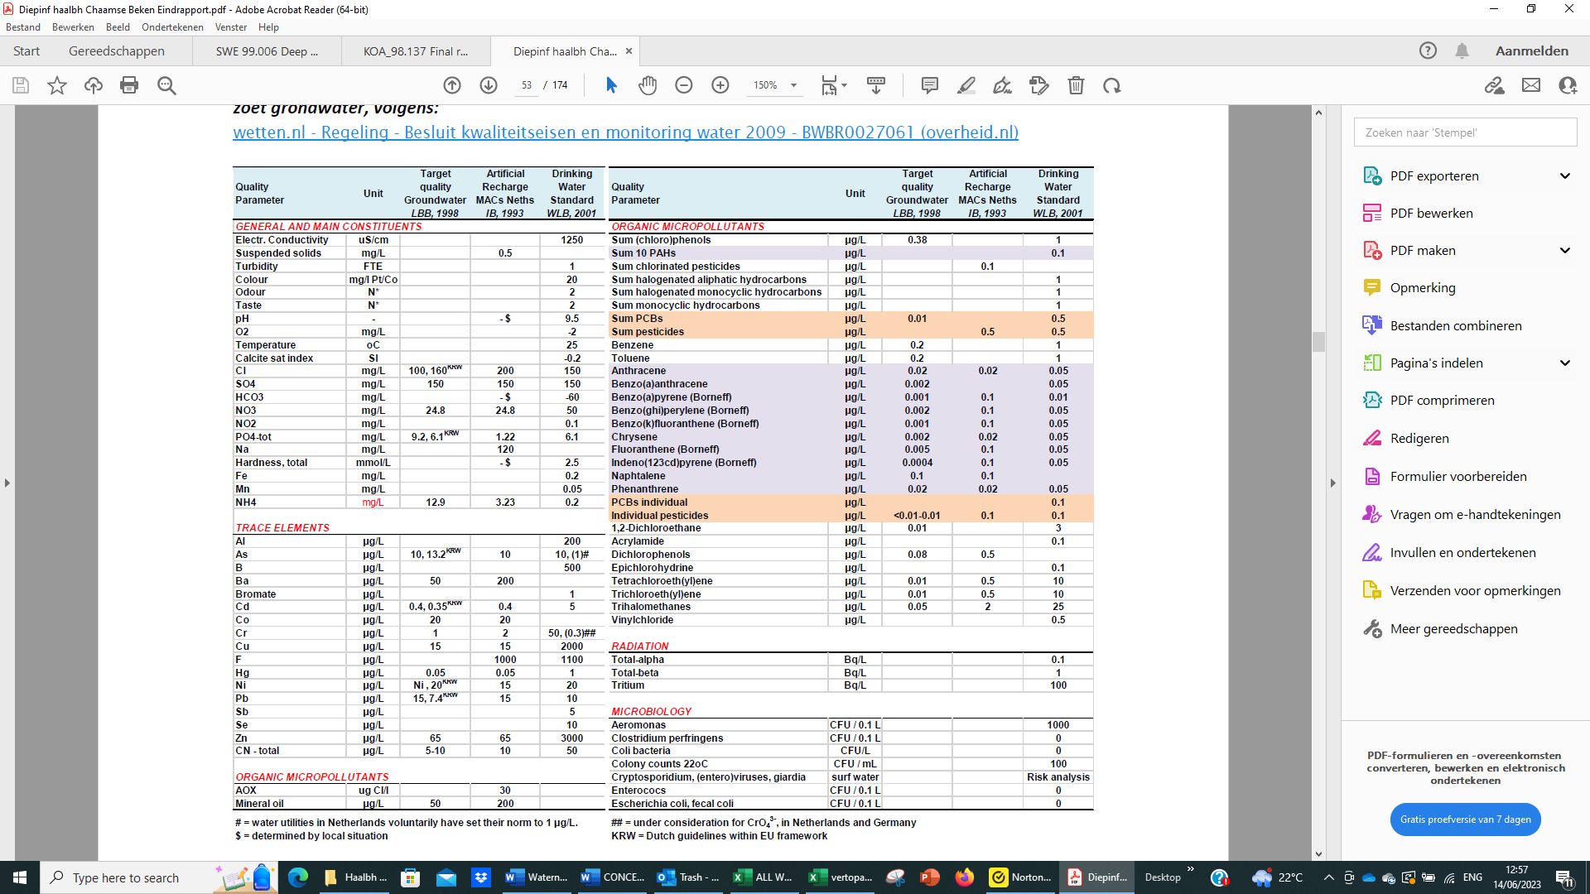

## Verstoppingspotentie

***Tijdens injectie***

De verstoppingspotentie van voorgezuiverd oppervlaktewater bij infiltratie wordt vooral gedicteerd door de volgende parameters (Olsthoorn 1983; Stuyfzand & Osma 2018):

1. zwevend stof gehalte en samenstelling van de gesuspendeerde deeltjes (Total Suspended Solids = TSS), en Membraan Filter Index MFI);
2. concentratie van stoffen die microbiologische groei bevorderen (AOC en BDOC, resp. Assimilable and BioDegradable Organic Carbon);
3. kans op kleidispersie in de aquifer (Sodium Adsorption Ratio en EC, kationuitwisseling waarbij NaHCO3-water ontstaat, hoge stroomsnelheid in aquifer);
4. belasting van de put met infiltratiewater (injectiedebiet en aantal injectie-uren/jaar); en
5. putconstructie (met name filterlengte, filterdiameter, filterspleetoppervlak en preventie van gasbelvorming in wateraanvoer).

Hiermee verwaarlozen we de kans op chemische putverstopping. De kans op kleidispersie (iii) wordt zeer gering geacht, omdat de samenstelling en EC van het infiltratiewater en gebiedseigen grondwater geen voor kleidispersie relevante verschillen vertonen.

De kans op mechanische verstopping door deeltjes en microbiologische verstopping door bacteriegroei is daarentegen reëel zoals de praktijk van diepinfiltratie in o.a. Nederland heeft bewezen (Olsthoorn 1983). Die kans met de bijbehorende risicofactoren kunnen we inschatten met 3 analytische vergelijkingen (soort minimodellen), die naast de meetresultaten van de meest gevoelige parameters van het infiltratiewater tevens de belasting met het infiltratiewater en de putconstructie meewegen:

* De semi-empirische MFI methode van Buik & Willemsen (2002), gebaseerd op MFI van infiltratiewater, belasting van de put met infiltratiewater en putconstructie;
* De gemodificeerde TSS methode van Bichara (1986), gebaseerd op de totale TSS input tijdens de infiltratieperiode en de totale open oppervlakte van de boorgatwand; en
* De gemodificeerde microbiologische groei methode van Huisman & Olsthoorn (1983), gebaseerd op de BDOC concentratie in het infiltratiewater, de belasting met BDOC, het BDOC verbruik, de bacteriële groeisnelheid met een initiële aanlooptijd (zonder groei) en met uiteindelijke groeilimitatie (als er gebrek aan BDOC of O2 ontstaat), en de porositeit van de boorgatwand en daarachter (verondersteld gelijk te zijn aan die van de aquifer).

Stuyfzand & Osma (2019) geven details over deze 3 minimodellen, die in Excel geprogrammeerd zijn. Deze modellen zijn natuurlijk niet onder alle omstandigheden zaligmakend, maar zij leggen vooral de risicofactoren op verstopping bloot. Door gebrek aan concrete meetwaarden en nog onvoldoende uitgewerkte gegevens over het injectiedebiet en de putconstructie, is van verdere uitwerking in dit stadium afgezien. Wel kunnen we aangeven hoe het risico op putverstopping door deeltjes en biologische groei verlaagd kan worden, namelijk door: (a) verlaging van MFI, TSS, BDOC en het aantal bacteriën in infiltratiewater door passende voorzuivering (b.v. geavanceerde oxidatie, filtratie over aktieve korrelkool of langzame zandfiltratie), (b) verhoging van de backflushing frequentie (reduceert effectieve lengte infiltratierun), (c) verlaging van het aantal draaiuren van de pomp door meer putten te bedrijven; (d) installatie van putten met grotere filterdiameter en (soms juist ongunstiger) langer putfilter, en (e) beperking van het injectiedebiet door het aantal putten te verhogen.

***Tijdens terugwinning***

De kans op chemische verstopping van de terugwinputten wordt ingeschat door te berekenen of en wanneer er menging van aëroob en anaëroob water in de terugwinputten plaatsvindt waardoor ijzer(hydr)oxiden neerslaan. De berekening geschiedt met Easy-Leacher (zie Ch.6). De praktijk laat zien dat het bij diepinfiltratie snel kan gaan (Moorman et al. 2002). Een hoge pH, hoge temperatuur en hoge concentraties aan Fe2+ en O2 leiden tot hoge verstoppingssnelheid. De beste mix van preventieve maatregelen is om de afstand tussen injectie- en terugwinputten groot te houden, niet te ondiep te gaan zitten, en de debieten te matigen. Daarvoor zijn 2 redenen: (i) de doelaquifer is (diep) anoxisch met relatief hoge Fe-concentraties vooral bovenin, en (ii) het reducerend vermogen van de aquifer is niet groot en zal daardoor vrij snel uitlogen (vooral bij hoge debieten). Meer hierover in § 6.4 en 6.5.

Belangrijke kanttekening is, dat menging van met elkaar reagerende watersoorten in de loop der tijd zal afnemen, en dat de menging mogelijk beperkt kan worden door optimalisatie van het onttrekkingsregiem. Een andere optie is om de menging bewust niet in de put maar eerder (erbuiten) te laten plaatsvinden door om de beurt de terugwinputten enkele weken uit te zetten (Olsthoorn, schriftelijke mededeling). Dit brengt processen in gang die ook bij de ondergrondse ontijzering werken.

## Toegestane bijmenging gebiedseigen grondwater

Een hoge concentratie van stof C in gebiedseigen grondwater kan een belangrijke grens stellen aan het toegestane maximum percentage bijmenging van dat water in teruggewonnen infiltratiewater (%MMAX,C). Uitgangspunten hierbij zijn: (i) de nazuivering draagt niet bij aan (verdere) zuivering of een nazuivering ontbreekt; (ii) er is een (bedrijfs)norm (CMPC); (iii) concentraties in infiltratie- en gebiedseigen grondwater zijn , constant; en (iv) een eventuele concentratieverandering van infiltratiewater in de bodem (ΔC) wordt verdisconteerd. De berekening van %MMAX,C is als volgt:

|  |  |  |
| --- | --- | --- |
|  | $${\%M}_{MAX,C}=100\frac{C_{MPC}-(C_{IN}+∆C)}{C_{A}-(C_{IN}+∆C)}$$ | (4.1) |

waarin: CIN , CA = concentratie van C in resp. infiltratiewater en bijgemengd gebiedseigen grondwater [mg/L]; ΔC = concentratieverandering van infiltratiewater door reacties met aquifer [mg/L].

In geval van 2 bijmengende gebiedseigen grondwatersoorten wordt CA bepaald door de mengverhouding van beide bijmengsels, zodat CA = (1-α2/100)CA,U + (α2/100)CA,L , waarin α2 = % bijmenging van 2e grondwatersoort, CA,U , CA,L = concentratie in resp. 1e (of upper) en 2e (of lower) watersoort.

ΔC vormt de lastigste parameter in Eq.4.1. Deze kan berekend worden met b.v. Reactions+ (Stuyfzand 2010), of op een realistische waarde worden gezet (expert judgement gewenst). De terugwinning van infiltratiewater is ongetwijfeld onderhevig aan bijmenging van gebiedseigen grondwater. In het begin tijdens de doorbraakfase is dit voor een ASTR-systeem veel, en later in afnemende doch doorgaans significant blijvende mate (b.v. 3-10%). Hiermee zijn mogelijk 2 watersoorten gemoeid, in het geval van ASTR-Loenderveen: grotendeels het zoete, diep anoxische water bovenin en in aanzienlijk mindere / verwaarloosbare mate het diep anoxische, licht brakke grondwater onderin. Met een op Eq.4.1 gebaseerd algoritme is de %MMAX,C waarde voor meerdere, potentieel kritische kwaliteitsparameters berekend, en in Fig.4.2 weergegeven. Daarbij zijn 2 normen onderscheiden: de drinkwaternorm en de bedrijfsnorm van Waternet, die mede gericht is op beteugeling van het nagroeirisico in transport- en distributieleidingen (target Waternet distr. in Fig.4.2).

Door het teruggewonnen water te mengen met ander drinkwater kunnen bepaalde problemen worden ondervangen, zoals b.v. een potentieel te lage O2 concentratie of te hoge Fe concentratie. Voor O2 helpt een eenvoudige beluchting natuurlijk ook, voor Fe is een beluchting plus snelfiltratie vaak afdoende.

Als we ervan mogen uitgaan dat de bijmenging van gebiedseigen grondwater voor b.v. 95% bestaat uit zoet en 5% licht brak (gele cel onder %Lower) met samenstelling als aangegeven in Fig.4.2 (resp. CA,UPPER en CA,LOWER), dan concluderen we uit Fig.4.2 het volgende: er rijzen al problemen met het Waterleidingbesluit voor CH4, Fe, Mn, NH4 en een recalcitrant OMIVE (OMP-IN) als de bijmenging 5% bedraagt. Wat laatstgenoemde betreft is in geval van een hoge CIN met ΔC = 0 en verwaarloosbare CA (OMP-IN), >50% bijmenging noodzakelijk, en in het andere geval (OMP-G) 51% bijmenging juist het maximale.

Als we de strengere bedrijfsnorm van Waternet hanteren komen we via Fig.4.2 op een groter aantal problemen uit, vooral tav Ca, totale hardheid, Fe, Mn en NH4. Een belangrijke voorwaarde voor de bepaling van %MMAX is dat de parameters CIN, CA en ΔC constant blijven of dat veranderingen erin tijdens de terugwinning kunnen worden ingeschat. NB: een effectieve nazuivering verandert de zaak natuurlijk ten goede.



***FIG. 4.2. Screen dump van sheet ‘Max-4-Mix’ van 9-Unmix.xlsx ter bepaling van het maximaal toelaatbare percentage bijgemengd grondwater in teruggewonnen water indien een nazuivering ontbreekt of geen effect heeft (Stuyfzand in voorbereiding). Data input in de gele cellen voor het ASTR-systeem Loenderveen waar ARK-infiltratiewater mengt met 2 soorten bijmengend gebiedseigen grondwater. Parameters als in Eq.4.1. Both % Lower = in te vullen % van diepe bijmengsel in het totale bijmengsel van ondiep + diep (=100%).***

***Een negatieve CMPC betekent dat er een minimum concentratie vereist is. Er zijn 2 MPC niveaus onderscheiden (EU drinkwater en een door Waternet gestelde streefwaarde), en 2 bijmengende watersoorten (ondiep zoet en diep licht brak gebiedseigen grondwater). Cursief, rood: geen norm gevonden, derhalve WLB norm overgenomen.***

***%MMAX = 0 wijst op ‘nooit haalbaar door enige bijmenging’; %MMAX = 100 wijst op ‘altijd haalbaar met welke bijmenging dan ook’; %MMAX >X wijst op ‘bijmenging met >X % nodig ter verdunning’.***

***OMP-IN = Organic MicroPollutant in Input; OMP-G = OMP in bijmengend grondwater.***

# Ervaringen met ASTR-pilot Nieuwegein

De in 1996-1998 uitgevoerde, intensief gemonitorde ASTR-pilot op het WRK-terrein te Nieuwegein toont welke waterkwaliteitsveranderingen te verwachten zijn tijdens een ASTR-pilot en het bedrijven van een operationeel ASTR-systeem te Loenderveen. De situatie te Nieuwegein was namelijk in veel opzichten vergelijkbaar met die te Loenderveen: zelfde doelaquifer, vergelijkbare kwaliteit infiltratiewater en een vergelijkbaar ASTR-systeem. In dit hoofdstuk passeren daarom de belangrijkste waarnemingen en conclusies van de WRK-pilot de revue. Zij dienen ook ter ondersteuning (een lichte vorm van validering) van de in Ch.6 gepresenteerde modellering van een toekomstig ASTR-systeem te Loenderveen.

De hydrogeochemische bevindingen van de ASTR-pilot te Nieuwegein en Langerak zijn uitgebreid gerapporteerd door Stuyfzand et al. (1997, 1998) en Stuyfzand & Timmer (1999). De resultaten zijn gebruikt voor het opstellen van de volgende reactief transport modellen: Easy-Leacher (Stuyfzand et al. 1998), RETRASO (Saaltink et al. 1998), MIKE SHE (Brun et al. 1998) en PHT3D (Wallis et al. 2010). De ervaringen met putverstopping, alleen die te Langerak (i.e. de parallel uitgevoerde ASTR-pilot in dezelfde doelaquifer; zie onder), zijn gerapporteerd door Timmer et al. 2001, en gemodelleerd door Pérez-Paricio & Carrera 2001. Die ervaringen zijn slechts gedeeltelijk overdraagbaar naar Nieuwegein, omdat te Langerak drinkwater uit ontijzerd grondwater als voeding werd gebruikt, geen WRK-water. Nu en tijdens de pilot wordt water uit het Lek-kanaal gecoaguleerd in de voorzuivering, maar met Al-sulfaat (ipv FeCl3). Al-colloiden lijken minder verstoppend te werken dan Fe-colloiden.

## De pilot in vogelvlucht

NV Watermaatschappij Zuid-Holland Oost (WZHO), thans Oasen, heeft een ASTR-diep-infiltratieproef gehouden zowel te Nieuwegein (op het WRK-terrein) als te Langerak (in het puttenveld van winning De Steeg), van juli 1996 t/m februari 1998 (Fig.5.1). Dit om de haalbaarheid te bestuderen van diep-infiltratie van WRK-water op een diepte van 68-93 m-MV op de bestaande grondwaterwinplaats te Langerak (aan de Lek). Omdat er destijds (en thans) geen leiding liep van de WRK te Nieuwegein naar Langerak (ca. 20 km), kon er geen WRK-water te Langerak geïnfiltreerd worden. Die leiding zou er eventueel komen als bewezen was dat diep-infiltratie van WRK-water in zand, behorende tot de Formatie van Peize/Waalre (Harderwijk), daadwerkelijk kon. Dat bewijs moest komen van de proef te Nieuwegein, op het terrein van de WRK. Daar is dezelfde zandformatie aanwezig als te Langerak, zij het op iets grotere diepte en met iets afwijkende geochemie (Fig.5.2-5.3).

Om de meetresultaten van de proef te Nieuwegein naar Langerak te kunnen doortrekken, zijn 3 aanvullende experimenten verricht:

(a) een vrijwel identieke infiltratieproef te Langerak, in hetzelfde WVP maar met drinkwater. Door toevoeging van NaCl (gedurende 1 maand) en NaNO3 (permanent) aan dat drinkwater is de kwaliteit van WRK-water benaderd om twee redenen: (i) ter herkenning van het infiltratiewater als zodanig in de bodem (chloride), en (ii) ter opwekking van dezelfde bodemreacties in een vergelijkbaar tempo (NO3).

(b) doorspoeling van gestoken grondmonsters uit een pulsboring te Langerak en te Nieuwegein in een meeloopfilter-opstelling te Nieuwegein met WRK-water; en

(c) een uitloogtest van de gestoken grondmonsters met WRK-water, door schudden in een open vat ter plaatse van het Kiwa-laboratorium.

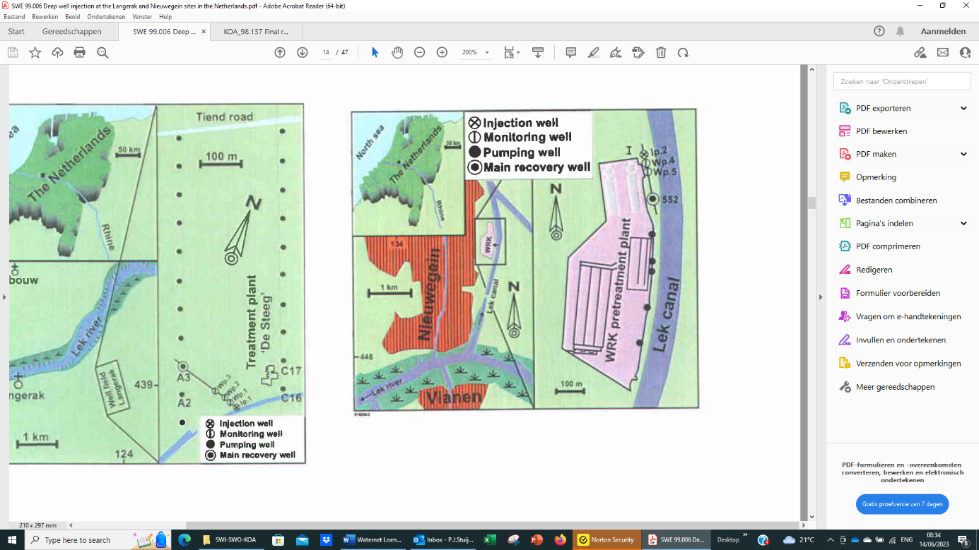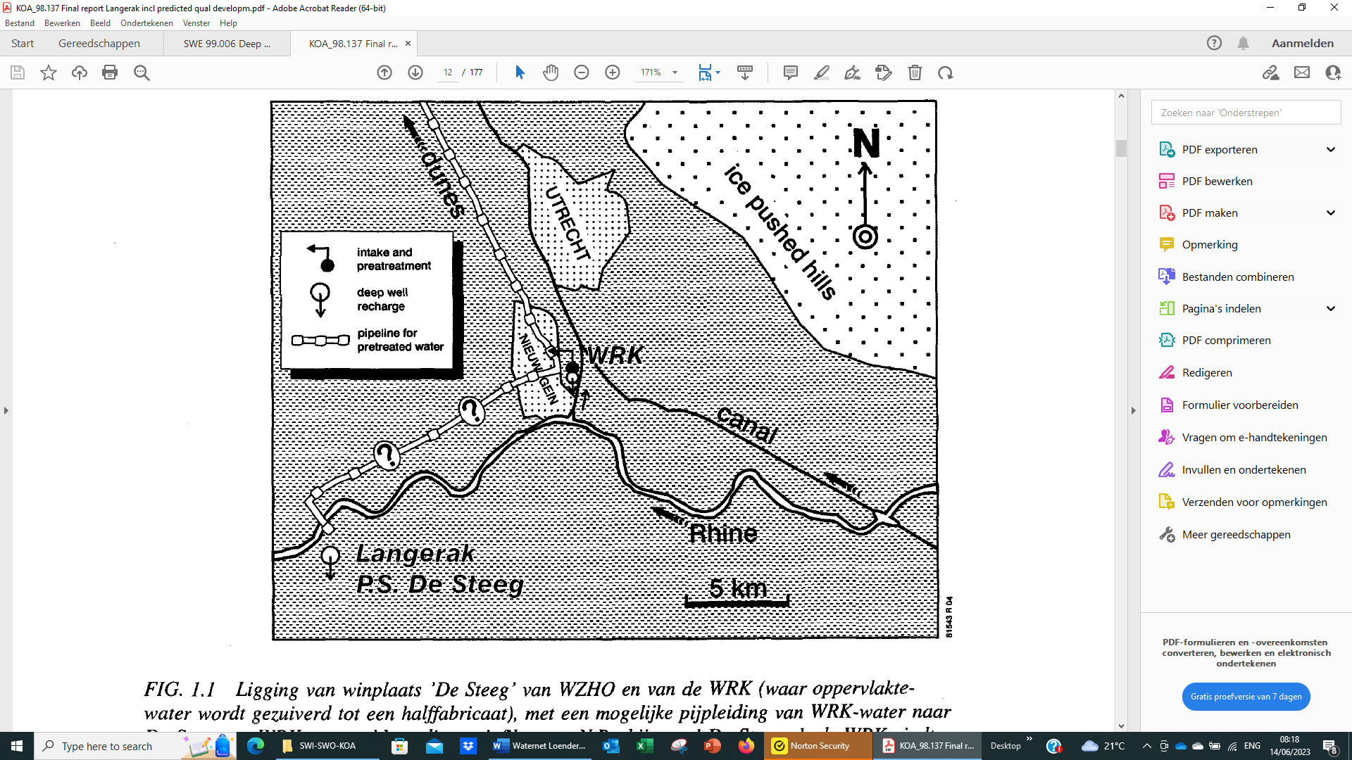

***FIG. 5.1 Links: Ligging van winplaats 'De Steeg' van WZHO en van de WRK (waar Waternet oppervlaktewater zuivert tot een halflabricaat), met een mogelijke pijpleiding van WRK-water naar De Steeg om WRK-water aldaar diep te infiltreren. Bij zowel De Steeg als WRK vond een diep-injìltratieproef plaats. Rechts: Detail van de situatie ter plaatse van de WRK. Naar Stuyfzand & Timmer (1999).***

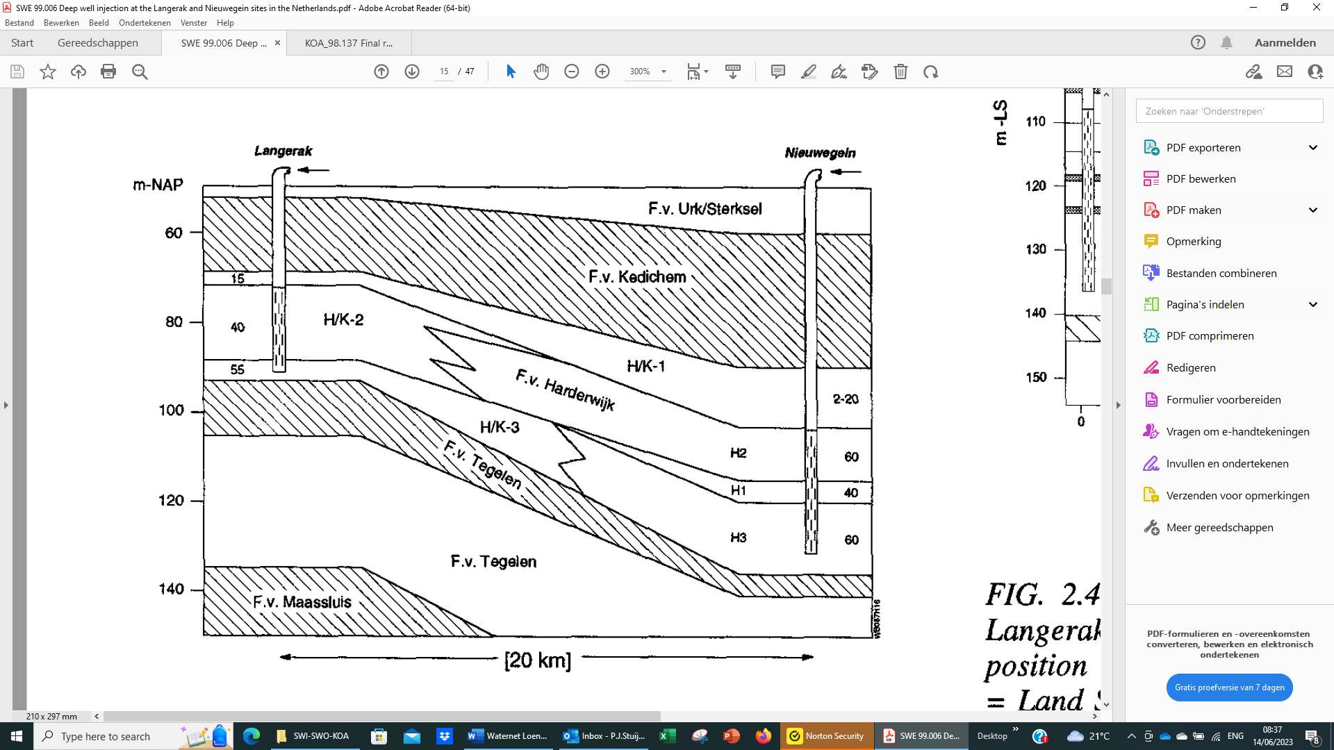

***FIG. 5.2. Relatie tussen de onderscheiden zones binnen de doelaquifer te Nieuwegein (WRK) en Langerak (De Steeg), op basis van de korrelgrootteverdeling en kalkgehalte. Gestreept = kleihoudende aquitards; Wit = zandige aquifers; 40 = horizontale permeabiliteit [m/d]; H/K = overgangszone van Kedichem en Harderwijk zanden (Midden Pleistoceen). Naar Stuyfzand & Timmer (1999).***

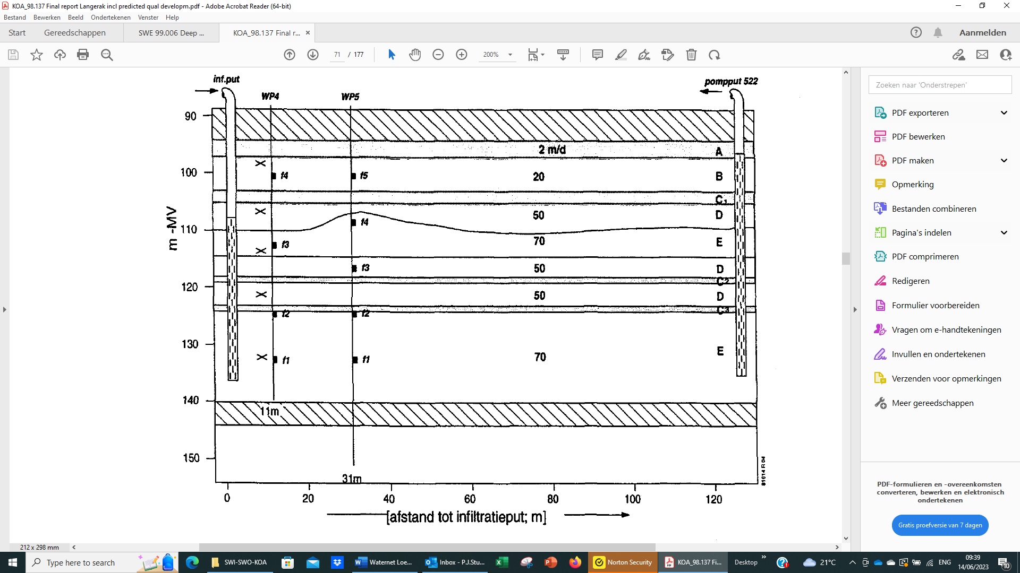

***FIG. 5.3. Geschematiseerde opbouw van de doelaquifer te Nieuwegein, met de positie van alle waarnemingputten en pompput 522 met de geochemisch onderzochte bodemmonsters (x). 70 = horizontale permeabiliteit [m/d]. Naar Stuyfzand & Timmer (1999).***

Enkele kengetallen van beide ASTR-pilots zijn in Tabel 5.1 weergegeven, samen met een variant van het voorgenomen ASTR-systeem te Loenderveen. Wat opvalt is, dat het individuele injectie- en terugwindebiet aanzienlijk hoger is in het voorgenomen ASTR-systeem te Loenderveen, ook als we corrigeren voor de grotere dikte van de doelaquifer. De grotere diameter van het putfilter vormt een belangrijke factor die de hogere debieten mogelijk maakt. De hogere stroomsnelheden door de hogere debieten worden gecompenseerd door de grotere af te leggen ondergrondse afstanden.

De geochemische analyseresultaten kunnen vergeleken worden in Tabel 3.5. Als we aannemen dat 31F.0137 representatief is voor Loenderveen, en WP.4-130 representatief voor de WRK-pilot, dan zien we te Loenderveen een verder uitgeloogde aquifer met lagere gehalten aan kalk, Na-, Ca- en Mg-silicaat, lagere Fe- en Mn-gehalten en een hoger gehalte aan kwarts en geadsorbeerde Na, Fe, Mn en NH4 ionen. Het pyrietgehalte te Loenderveen is beneden de tamelijk hoge Minimum Detectie Limiet (MDL) van 300 ppm en past dus wel bij het pyrietgehalte van de andere locaties.

Het WRK-water kreeg een extra zuiveringstrap uitsluitend bestaande uit filtratie over actieve korrelkool ter verwijdering van enkele OMIVE om te voldoen aan het Infiltratie Besluit Bodembescherming (IB 1993). Het drinkwater dat als infiltratiewater te Langerak fungeerde had een ontijzeringsstap (beluchting en snelfiltratie) ondergaan, waarbij niet alle Fe-colloïden verwijderd werden. Die zorgden voor de putverstopping (Timmer et al. 2001).

In de volgende secties van dit hoofdstuk beperken wij ons tot de WRK-pilot. Het daar gepresenteerde materiaal incl. interpretatie boogt vooral op de samenvatting en conclusies van Stuyfzand et al. 1998, en figuren in dat rapport.

***TABEL 5.1. Kengetallen van beide diepinfiltratieproeven (naar Stuyfzand et al. 1998) en van een voorgenomen variant van het ASTR-systeem te Loenderveen (zie voetnoten en Tabel 4.1).***



**8.9**

## Waargenomen waterkwaliteitsveranderingen

***Verbreiding en dispersie van het infiltraat***

Het infiltratiewater is herkenbaar gebleken vooral aan zijn hogere concentratie chloride en hogere EC, alsmede aan de lagere concentraties methaan en HCO3. Binnen 1,5 jaar heeft het infiltratiewater zich nauwelijks buiten de doelaquifer verbreid en heeft het de belangrijkste terugwinput bereikt. De reistijden zoals afzonderlijk vastgesteld met chloride, methaan en elektrische weerstand (volgens zoutwachters) zijn goed vergelijkbaar.

Uit de doorbraakcurves van deze parameters is de longitudinale dispersiviteit (αL) van bodem plus waarnemingsmiddel bepaald. Deze varieert voor 21 waarnemingspunten van 0,3 tot 5,5 m, zonder relatie met de afstand. Dit is in tegenspraak met de resultaten van dispersieonderzoek elders via minifilters (αL = 0,01-0,1 m, toenemend met afstand). Het is vrijwel zeker dat de gevonden hoge waarden en gebrek aan schaaleffecten het gevolg zijn van dispersie door het meetpunt zelf (filterlengte 1 m).

***Waterkwaliteitsveranderingen tijdens bodempassage: beknopte presentatie meetresultaten***

De meetresultaten zijn voor de WRK-pilot samengevat in Tabel 5.2 met daarin de gemiddelde samenstelling na 2 ADPs (voor definitie zie volgende Intermezzo) gedurende eerste meetjaar. Voor 4 meetpunten zijn de resultaten grafisch weergegeven in Fig.5.4 (redoxparameters en temperatuur), Fig.5.5 (kalk-koolzuur parameters en DOC) en Fig.5.6 (4 hoofdbestanddelen en de spore-elementen As en Ni). Dit materiaal is ontleend aan het zeer uitvoerige rapport door Stuyfzand et al. (1998). Gekozen is voor plots tegen de werkelijk tijd (niet ADP), omdat er duidelijke seizoensfluctuaties zichtbaar zijn. Een uitwerking in termen van retardatie- en uitloogfactoren is weergegeven in Tabel 5.3.

***Waterkwaliteitsveranderingen tijdens bodempassage: beschrijving***

Het aërobe infiltratiewater onderging op beide locaties tijdens passage van de anaërobe bodem vooral redox-reacties, kationuitwisseling en kalkoplossing. De redox reacties bestonden uit de oxidatie van pyriet (afname zuurstof en nitraat, toename sulfaat) en oxidatie van organische stof (afname nitraat en toename TIC = (bi)carbonaat + koolzuur). Tijdens de pilot zijn pyriet en de labiele fractie organische stof tot enkele waarnemingsfilters met korte reistijd (WP4-110 en WP4-120) meetbaar uitgeloogd (L = ca. 85). Dit resulteerde in eerst nitraatdoorslag (na 30-100 ADPs), vervolgens doorbraak van zuurstof (3 maal later) en gelijktijdig een afnemende productie van TIC en sulfaat.

Pyrietoxidatie leidde tevens tot oplossing van arseen, nikkel en zink (cobalt niet gemeten), in overeenstemming met het geochemische onderzoek (Stuyfzand et al. 1997). Oplossing van deze pyriet (Fe0.98Co0.0037Ni0.01Zn0.01S2As0.0053) leidde tot minder mobilisatie van deze spore-elementen dan voorspeld vanuit de pyrietsamenstelling. Daarbij loste er dicht bij de infiltratieput meer arseen op dan zink (10-90 versus 10-20 μg/L) en meer zink dan nikkel (10-20 versus 5-15 μg/L). De spore-elementen worden tijdens bodempassage door chromatografische effecten van elkaar gescheiden: arseen mobiliseerde tussen 1 en 10 ADPs, nikkel vanaf 10 en zink mogelijk ook vanaf 10 ADPs (onzekerheid door zink-afgifte van PVC-peilbuizen). Tijdens voortgaande bodempassage neemt de As-piek duidelijk af.

***TABEL 5.2 Gemiddelde samenstelling van het geïnfiltreerde WRK-water (voorgezuiverde Rijnwater), het infiltraat te Nieuwegein in 5 meeloopfilters (CPCs) en op 9 meetpunten bodempassage te Nieuwegein, tijdens het eerste meetjaar na tenminste 2 PFs (Pore Flushes = ADPs). Fragment van Stuyfzand & Timmer 1999 (p.22).***

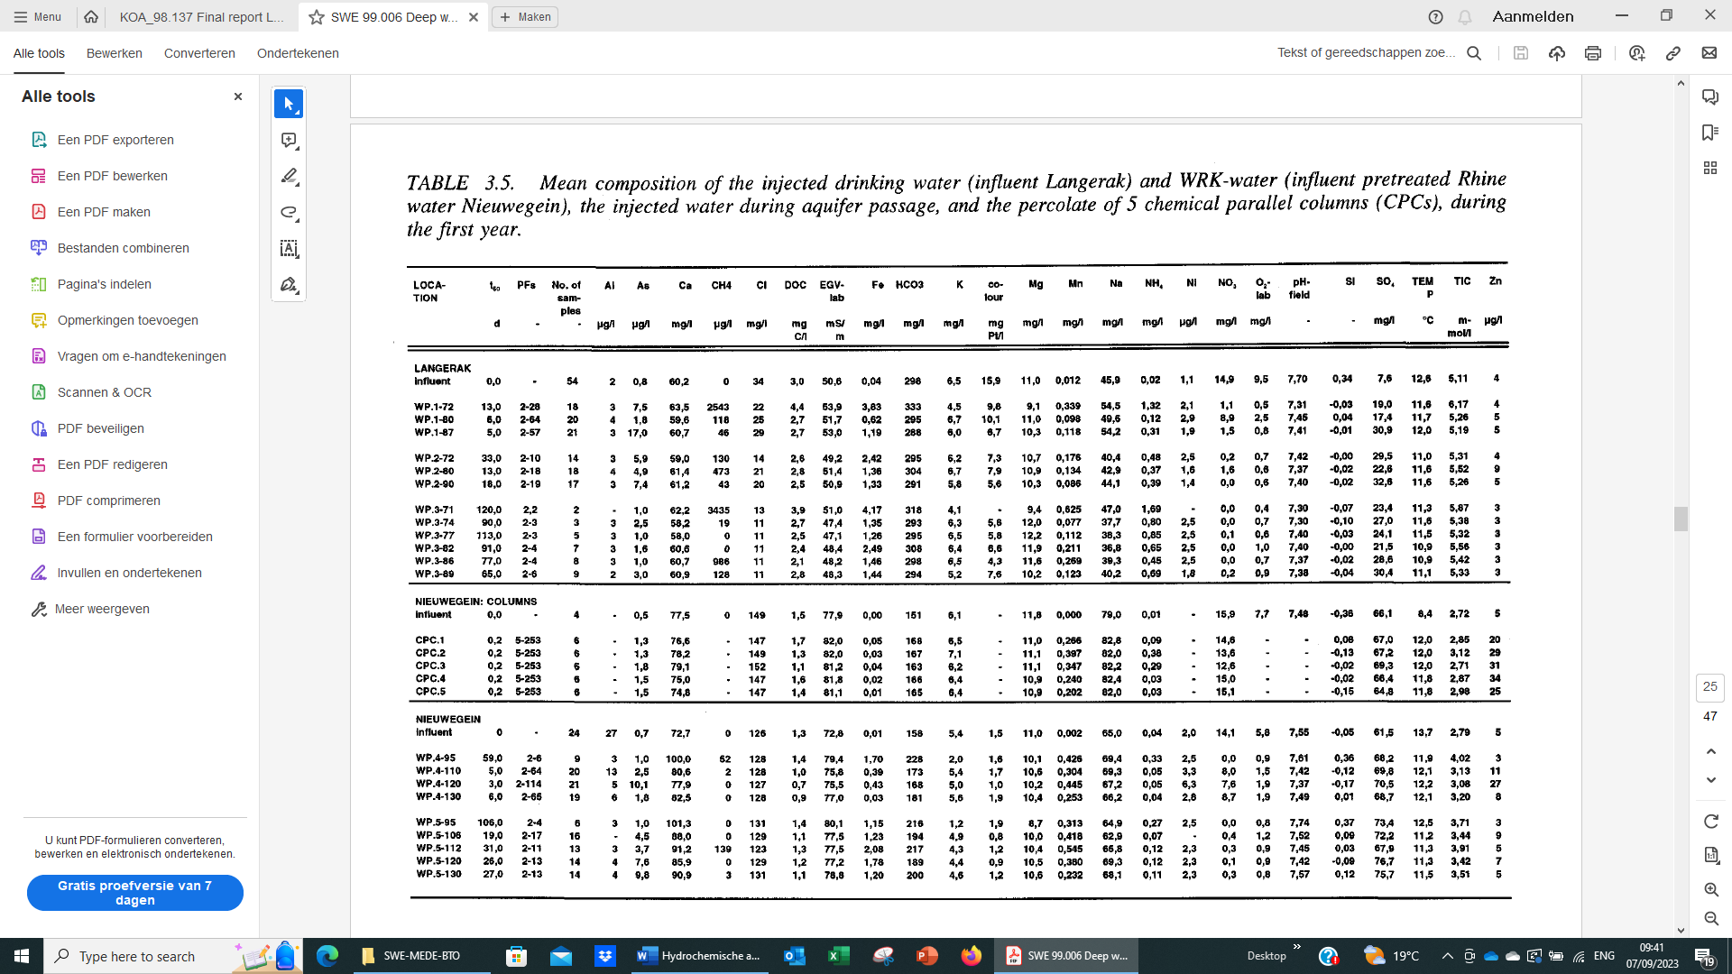



***TABEL 5.3 Overzicht van de waargenomen doorbraak- of uitloogfactoren voor enkele parameters op alle meetpunten (stand na 1,5 jaar diep-infiltratie). N.B.: grens gesteld op 90% doorbraak c.q. uitloging (alleen voor O2 en NO3 tevens 10%). Fragment van Stuyfzand et al. 1998 (p.38).***

***Voor definitie van doorbraakfactor (R) en uitloogfactor (L) zie Intermezzo 1.***

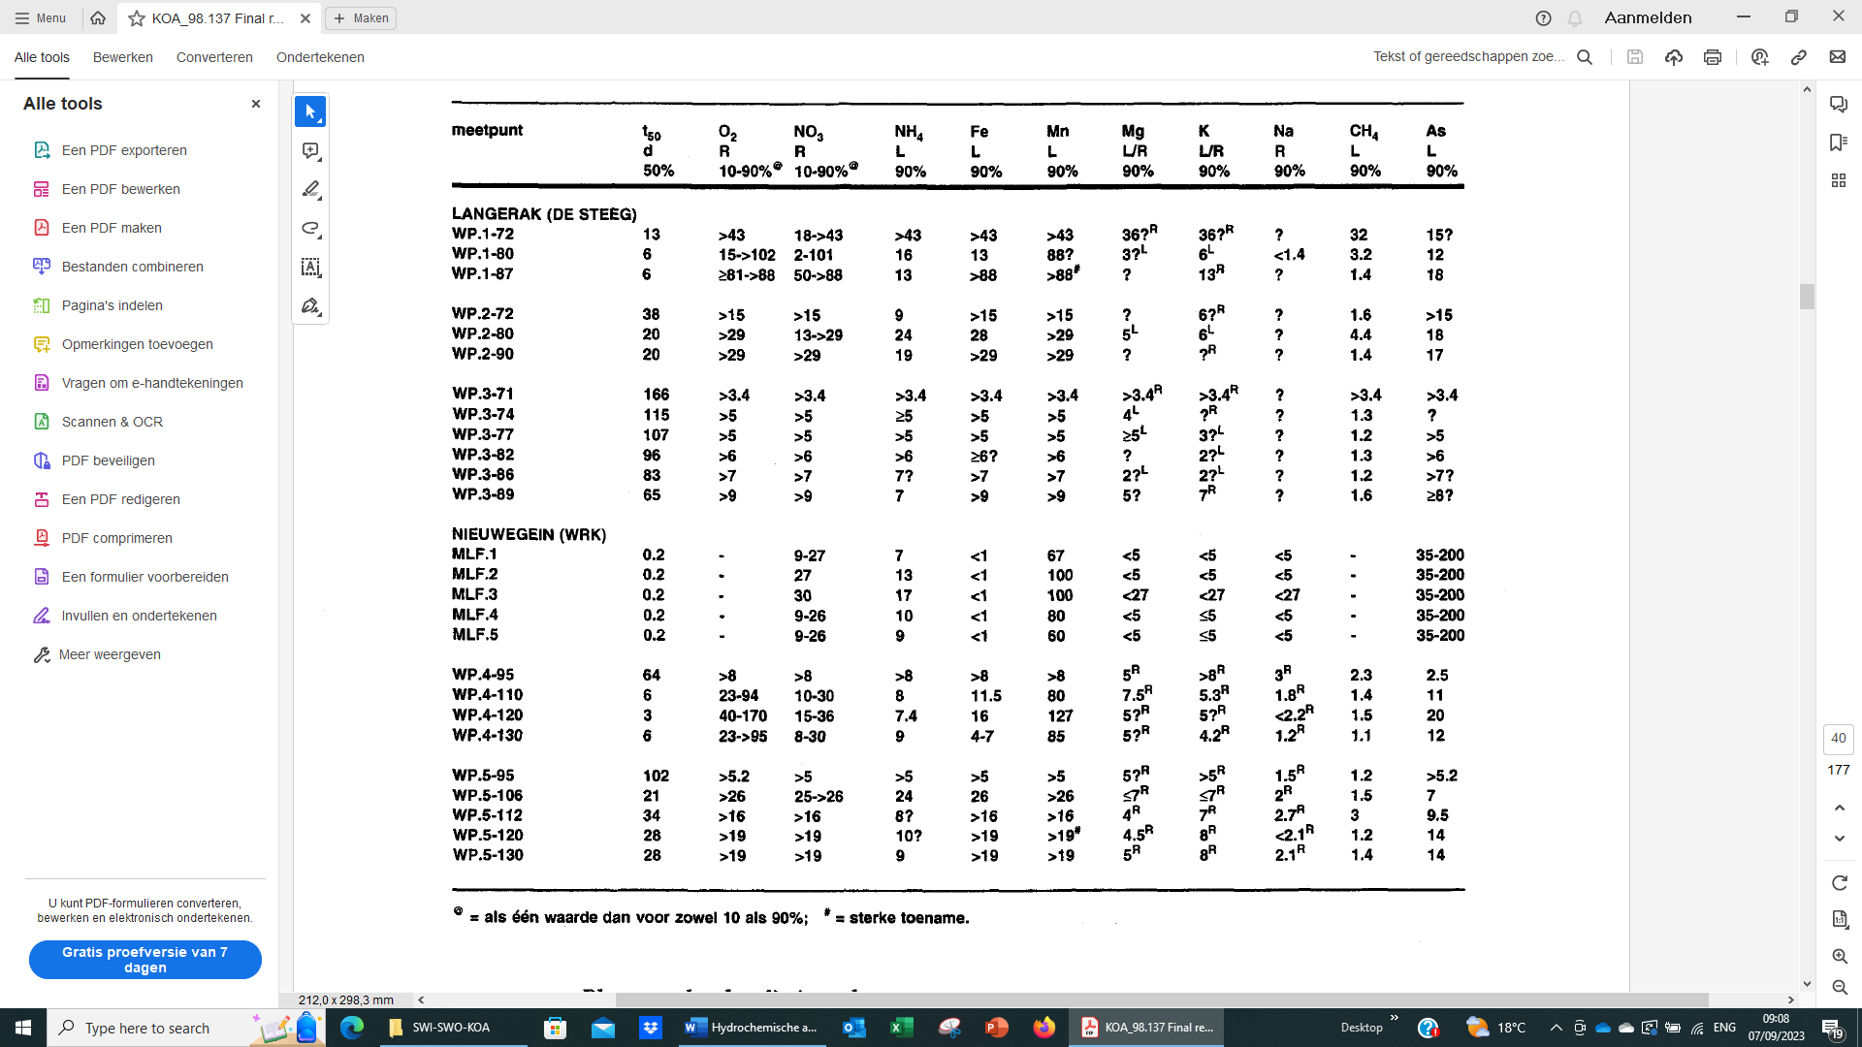

**INTERMEZZO 1: BELANGRIJKE DEFINITIES**

***Aantal malen Doorspoeling van het totale Poriënvolume (ADP):***

Het ADP, in het engels ‘pore flushes’ of ‘pore volume’ vormt de dimensieloze tijdsas van waterkwaliteitsmetingen en modeluitkomsten:

|  |  |  |
| --- | --- | --- |
|  | $$ADP= \frac{t_{INF}}{t_{50}}$$ | (5.1) |

Waarin: *tINF* = tijd verstreken sedert infiltratiestart of tracer toediening [d]; *t*50 = de mediane, waargenomen of berekende reistijd van het water (50% doorbraak) of een conservatieve tracer, tot meetpunt op afstand x van infiltratiepu(n)t. [d].

Éen ADP betekent dat de hele aquifer, van infiltratiepunt tot de waarnemingsput of pompput, exact 1 maal is doorspoeld met het infiltratiewater. Retardatiefactoren R of uitloogfactoren L kunnen eenvoudigweg afgeleid worden van het concentratieverloop uitgezet tegen het ADP.

***De retardatiefactor (R) en uitloogfactor (L):***

Voor adsorberende en oxiderend werkende stoffen treedt door resp. adsorptie en verbruik directe vertraging (retardatie) op tijdens bodempassage; zij komen later dan het chloridefront door op zekere afstand van het infiltratiepunt. Voor desorberende en oplossende stoffen kan men spreken van vertraging door uitloging; zij dalen tot de concentraties in het infiltratiewater pas geruime tijd nadat het chloridefront gepasseerd is. De vertragingen kunnen worden als volgt uitgedrukt worden:

|  |  |  |
| --- | --- | --- |
|  | $$R_{i}= \frac{t_{i}}{t_{50}} \left(5.2\right) L_{i}= \frac{t_{L}}{t_{50}} \left(5.3\right)$$ |  |

Waarin: *ti* = tijd voor stof i om voor 50% door te slaan [d]; *t*L = tijd benodigd voor 100% uitspoeling 90% in praktijk of totdat er evenwicht heerst met het infiltratiewater [d].

|  |  |
| --- | --- |
|  |  |
|  |  |
|  |  |

***FIG. 5.4 Concentratieverloop van 5* *redox-parameters en de temperatuur tijdens de 1,5 jaar durende proeven, voor 4 meetpunten bij de diepinfiltratiepilot te Nieuwegein.***

***Reistijden: WP4-110 (X = 11 m) = 5.7 d; WP5-106 (X = 31 m) = 21 d; WP5-112 (X = 31 m) = 34 d.***

|  |  |
| --- | --- |
|  |  |
|  |  |
|  |  |

***FIG. 5.5 Concentratieverloop van 5 kalk-koolzuur parameters en DOC tijdens de 1,5 jaar durende proeven, voor 4 meetpunten bij de diepinfiltratiepilot te Nieuwegein.***

***Reistijden: WP4-110 (X = 11 m) = 5.7 d; WP5-106 (X = 31 m) = 21 d; WP5-112 (X = 31 m) = 34 d.***

|  |  |
| --- | --- |
|  |  |
|  |  |
|  |  |

***FIG. 5.6 Concentratieverloop van 4 goed oplosbare hoofdbestanddelen en 2 spore-elementen tijdens de 1,5 jaar durende proeven, voor 4 meetpunten bij de diepinfiltratiepilot te Nieuwegein.***

***Reistijden: WP4-110 (X = 11 m) = 5.7 d; WP5-106 (X = 31 m) = 21 d; WP5-112 (X = 31 m) = 34 d.***

De uitspoeling van NH4, Fe(II) en Mn(II) vergde gemiddeld resp. 9, 7-26 en 85-127 ADPs te Nieuwegein. Kationuitwisseling vormde hierbij de hoofdleverancier van NH4, oxiderend pyriet die van Fe(II), en MnO2 of een mangaanhoudende sideriet (Fe1-XMnXCO3) die van Mn(II). De uitspoeling van Fe(II) en Mn(II) stopte op de meeste meetpunten vóór complete uitloging van de Fe- en Mn-houdende mineralen, als gevolg van een toenemende aërobiegraad (leidend tot verminderde oplosbaarheid). De kationuitwisseling bestond gemiddeld uit adsorptie van K+ (duidelijk in Fig.5.6), Ca2+ en Mg2+, en desorptie van Na+, NH4+, Fe2+ en Mn2+. Daarbij wisselden Na+, K+, NH4+ en Mg2+ meestal binnen resp. 2, 7, 12 en 5 ADPs uit. De uitwisseling van Fe(II) en Mn(II) spreidde zich waarschijnlijk over langere tijd uit, als gevolg van hun langdurige mobilisatie vanuit Fe- en Mn-houdende mineralen (vooral op grotere afstand van de infiltratieput).

Er loste duidelijk kalk op: calcium nam toe (met 2-25 mg/L), bicarbonaat eveneens (met 10-60 mg/]), TIC ook (met 0,3-1,2 mmol/L), de pH nam meestal af (0,l-0,2) en de SI bleef bijna gelijk rond 0.0 ± 0.3. Kalk loogde mogelijk uit op korte afstand, in WP4-110 en WP4-120 (L = ca. 70). DOC (Dissolved Organic Carbon, in grondwater gelijk aan TOC = Total Organic Carbon) en de kleur lieten bijna overal een afname zien. Deze afname was voor DOC geringer (10-30%) dan voor de kleur (30%).

Aluminium nam duidelijk af (ca. 22 μg/L), wellicht door filtratie van resten vlokmiddel (uit de coagulatiestap).

***Enkele bijzondere waarnemingen***

Er is heel duidelijk sprake van een met de afstand of reistijd toenemende sulfaatproductie op beide locaties (Fig.5.7). Dit bewijst dat pyrietoxidatie een traag verlopende reactie is (aanzienlijk langzamer dan de reistijd van het water). De consumptie van zuurstof en nitraat door pyrietoxidatie verloopt zowel te Nieuwegein als te Langerak in de beneden- of middenetage grofweg 2 maal sneller dan daarboven. De metingen in Nieuwegein tonen dat het tenminste 20-100 dagen duurt eer alle O2 en een deel van NO3 met pyriet gereageerd heeft. De verschillen tussen bovenetage en daaronder zijn waarschijnlijk toe te schrijven aan een lager gehalte reactieve organische stof in de benedenetage, in combinatie met een hogere reactiviteit van de pyriet.

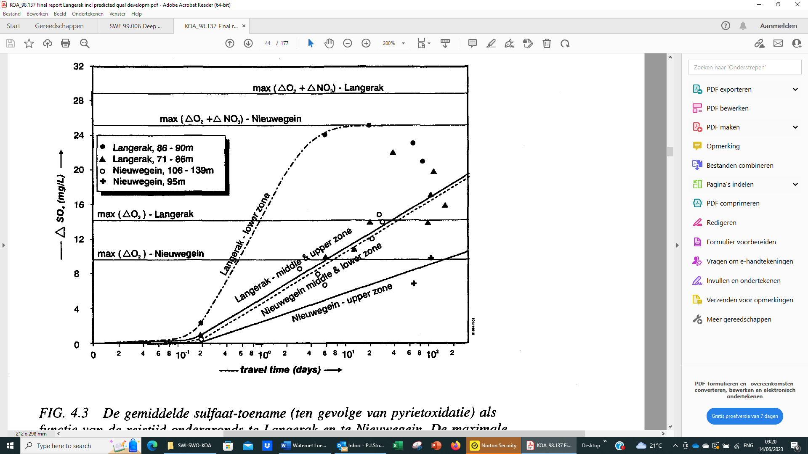

***FIG. 5.7. De gemiddelde sulfaat-toename (door pyrietoxidatie) als functie van de reistijd ondergronds te Langerak en te Nieuwegein. De maximale sulfaat-toename is aangegeven voor het geval dat alle zuurstof of alle zuurstof èn nitraat pyriet zouden oxideren. Naar Stuyfzand & Timmer 1999.***

Op een beperkt aantal meetpunten komen duidelijk meetbare concentraties nitraat samen voor met duidelijk meetbare concentraties ijzer. Deze meetpunten kennen ook een opvallend hoge uitloogfactor van methaan (L = 3-32). Dit wijst op bijmenging in het waarnemingsfilter van relatief traag uitspoelend water met hoge ijzerconcentratie. IJzer en zuurstof, mangaan en zuurstof, en ammonium en zuurstof komen niet samen voor, conform de verwachtingen. Nitraat en mangaan worden daarentegen wel in enkele filters samen aangetroffen. Het valt daarbij op dat de mangaanconcentratie juist toeneemt op het moment dat nitraat doorbreekt om vervolgens duidelijk af te nemen wanneer zuurstof doorbreekt. Hieruit volgt in ieder geval dat Mn en NO3 onvoldoende snel met elkaar reageren, omdat hun coëxistentie wijst op gebrek aan thermodynamisch evenwicht.

Nitraat en zuurstof vertonen te Nieuwegein in WP.4 een opmerkelijke seizoensfluctuatie: Wanneer het water kouder wordt dan ca. 10°C stijgen in het algemeen hun concentraties. Wanneer het koude winterwater gepasseerd is, dalen de nitraat- en zuurstof-concentraties weer. Dit patroon zit reeds in het WRK-water vóór infiltratie, maar bodempassage versterkt het. Dit verschijnsel getuigt derhalve van een teruggang bij temperatuursverlaging, in oxidatiereacties. Het betreft vooral de oxidatie van organische stof (meer dan die van pyriet), omdat de sulfaatproductie minder terugloopt dan de TIC-productie. Hierbij nog de kanttekening dat O2-metingen <2 mg/L beïnvloed kunnen zijn door ongewenste toetreding van O2 tijdens de bemonstering, en daardoor ook nul kunnen zijn.

De ruimtelijke verbreiding van zuurstof-, nitraat- en sulfaathoudend grondwater langs de meetraai te Nieuwegein is in Fig.5.8 weergegeven voor de situatie in februari 1998 (na 1,5 jaar infiltreren). Hieruit volgt dat (sub)oxisch infiltraat (O2 en/of NO3 houdend) langs de gunstigste stroombaan tussen 110 en 115 m-MV het verst is voortgeschreden, en het minst in de bovenetage tussen 97 en 103 m-MV.

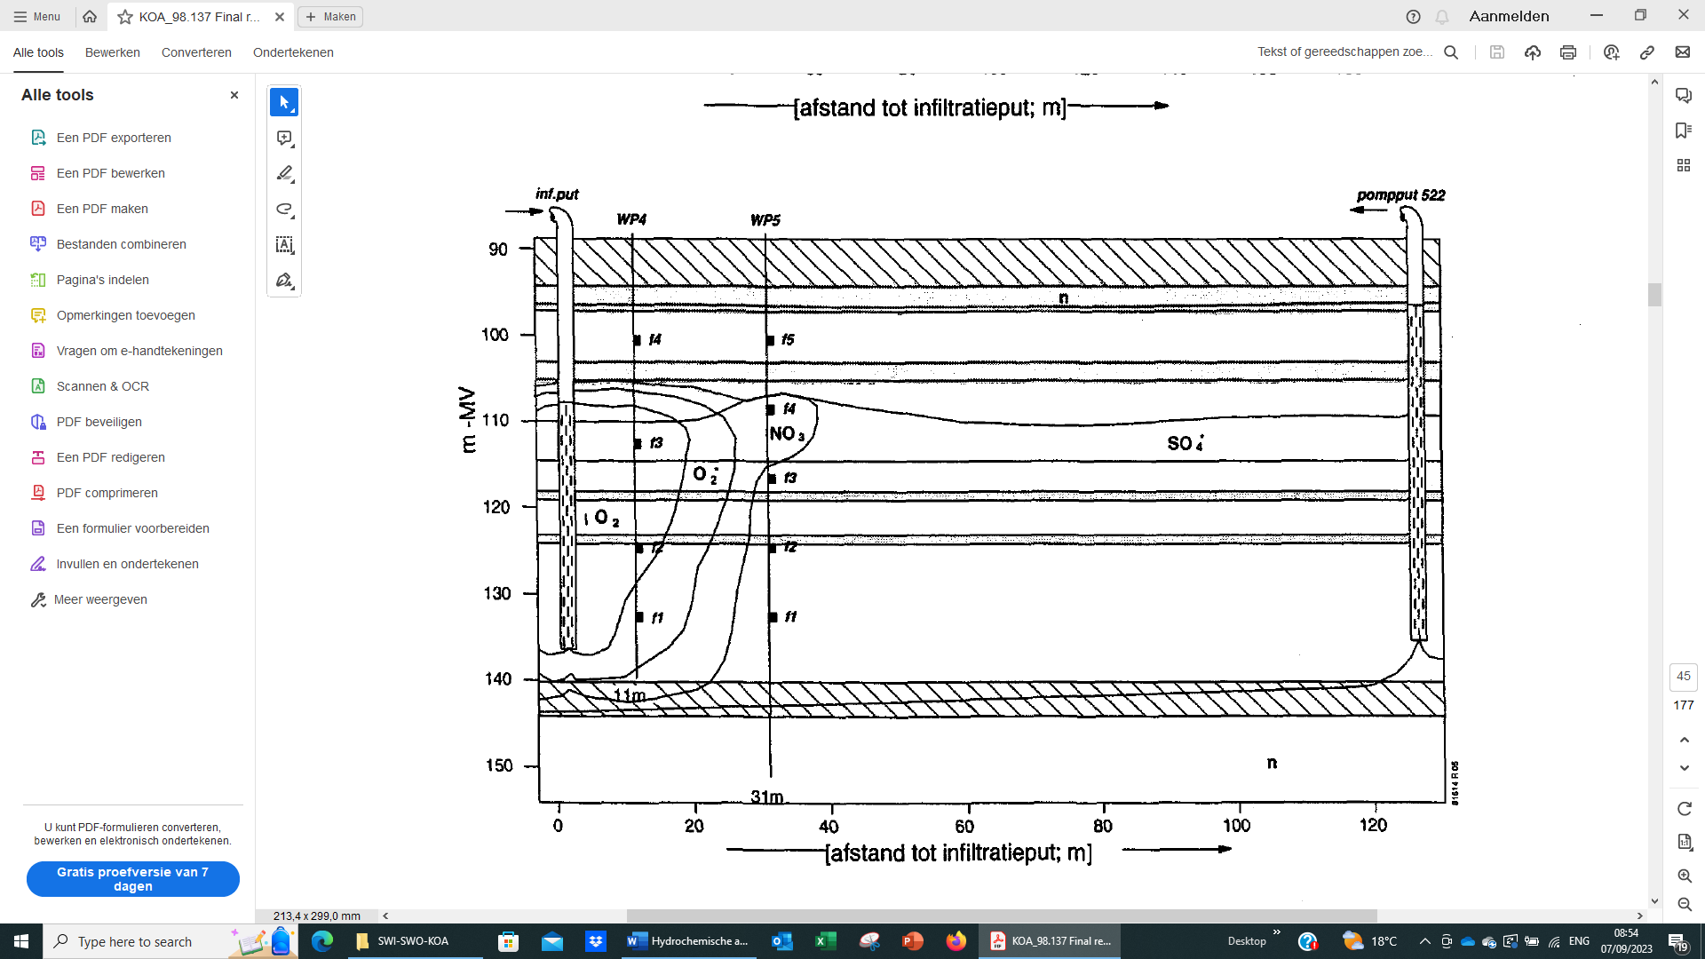

**20 m/d**

**50**

**70**

**50**

**50**

**70 m/d**

***FIG. 5.8. Redox zonering in geïnfiltreerde water in doelaquifer te Nieuwegein in februari 1998 (na ca. 1,5 jaar infiltreren). O2 = zuurstofhoudend, met concentratie vrijwel gelijk aan die in het infiltratiewater; 02*= zuurstofhoudend (met toenemende afstand aflopend van ca. 10 tot O mg/L) en nitraathoudend; NO3 = nitraathoudend (met toenemende afstand aflopend tot O mg/L); SO4* = nitraatloos, sulfaathoudend (hogere concentratie dan in voorgezuiverde oppervlaktewater, door pyrietoxidatie); n = oorspronkelijke grondwater. Naar Stuyfzand et al. (1998, p.43).***

***Kwantificering van de waterkwaliteitsveranderingen tijdens bodempassage***

Met behulp van de massabalansmethode Reactions+ (R+; Bijlage 2), tevens onderdeel van Easy-Leacher (EL; Bijlage 3), zijn de diverse bodemreacties geïdentificeerd en gekwantificeerd. Een massabalans is een soort boekhouding van de hoeveelheid reagens in water dat aan het begin staat (de input), en de hoeveelheid reagerende vaste fasen in de grond, met chemische reactievergelijkingen als rekenvoorschrift om te komen tot de output (de watersamenstelling van de input na de bodemreacties). Met deze techniek is aannemelijk gemaakt dat de oxidatie van organische stof en pyriet, kationuitwisseling en oplossing van kalk de belangrijkste reacties zijn. En dat vooral nitraat organische stof oxideert, terwijl zuurstof en in mindere mate nitraat pyriet oxideren.

Vervolgens is per onderscheiden bodemlaag (op beide locaties 3) met het model EL berekend wanneer de bodem uitgeloogd raakt aan: desorberende ionen, kalk, labiele en taaie organische stof (OS), pyriet en MnO2. Voor de meeste bodemlagen te Langerak en Nieuwegein is de uitloogvolgorde: (1) eerst het uitwisselcomplex (L = 5-16 ADPs), (2) labiele OS (50-220 ADPs), (3) kalk (70-35.000 ADPs), (4) pyriet (85-520 ADPs), (5) MnO2 (200-900 ADPs), en tenslotte (6) taaie OS (2.400-7.000 ADPs).

De berekeningen konden getoetst worden aan waarnemingen ten aanzien van de uitspoeling van desorberende kationen, en de uitloging van labiele OS, pyriet en mogelijk kalk (de overige bestanddelen raakten nergens uitgeloogd). De overeenkomst was bevredigend.

Met EL is uiteindelijk de waterkwaliteit na diep-infiltratie van WRK-water te Langerak voorspeld voor een periode van 100 jaar na startdatum. Daarbij is gebruik gemaakt van de hydrologische responscurve (reistijdverdeling) van de winning zoals berekend door WZHO, ijking op de meetresultaten verkregen met de drinkwaterinfiltratie te Langerak en de WRK-infiltratie te Nieuwegein.

## Verschillen tussen Loenderveen en Nieuwegein

Een ASTR-systeem te Loenderveen zal op de volgende punten verschillen van een ASTR-systeem te Nieuwegein (zoals beproefd in een pilot):

* De doelaquifer is dikker (61 versus 46 m) en aan de bovenzijde mogelijk minder goed afgesloten dan die te Nieuwegein.
* De doelaquifer is verder uitgeloogd, want bevat geen Na-silicaten, geen Ca-silicaten en minder Mg-silicaten, Fe-totaal en Mn-totaal, maar meer kwarts en meer uitwisselbaar Fe en NH4. Zie Tabel 3.5.
* Het gebiedseigen grondwater vertoont een lagere hardheid, iets hogere concentraties Cl, Na, Fe, Mn en NH4. Verder zit lichtbrak grondwater in de benedenetage, wat te Nieuwegein ontbrak in de doelaquifer.
* Het ARK-infiltratiewater vertoont een hogere concentratie O2 maar lagere concentraties NO3, Na, Cl en SO4. Het gedrag van OMIVE werd in de pilot niet onderzocht.
* Het voorgenomen ASTR-systeem kent een hoger infiltratiedebiet en hoger terugwindebiet per put, en een grotere afstand tussen de infiltratie- en terugwinputten. Verder betreft het meerdere putten (ipv 1) waarbij de terugwinputten omringd zijn door meerdere infiltratieputten.

De hydrochemische consequenties van deze verschillen zijn waarschijnlijk vooral de snellere uitloging van de doelaquifer t.a.v. reactieve bodembestanddelen. Dat kan in de racelagen leiden tot snellere doorbraak van O2 en/of NO3 in de terugwinputten, wat het risico op putverstopping met Fe(OH)3 verhoogt. Dit vormt geen onoverkomelijk probleem. Opkegeling van licht brak grondwater behoort ook tot de risico’s, maar de mogelijk geringe afsluitende werking van de bovenste aquitard van de doelaquifer en een wat hogere positie van de terugwinfilters verlagen de kans hierop.

# Modellering kwaliteitsveranderingen tijdens bodempassage met EL

Voor 1 scenario (A) worden de kwaliteitsveranderingen van voorgezuiverd ARK-water tijdens bodempassage voorspeld met reactief transportmodel Easy-Leacher.xlsx (EL; Stuyfzand 2001).

De kwaliteitsveranderingen omvatten de temperatuur, anorganische parameters (waaronder de macroparameters, NH4, diverse spore-elementen waaronder As, Ni), enkele somparameters (waaronder EC en DOC), enkele radionucliden en organische microverontreinigingen (OMIVE). Daarbij krijgen de effecten van uitloging van de doelaquifer bijzondere aandacht, omdat uitloging snel kan optreden door de relatief hoge stroomsnelheden in ASTR-systemen en door de afwijkende samenstelling van aëroob oppervlaktewater in een anaërobe ondergrond. De berekeningen zijn gebaseerd op een stap-inputsignaal, dwz vanaf de start van diepinfiltratie wordt het gebiedseigen grondwater verdrongen door infiltratiewater met constante (gemiddelde) samenstelling. Voor meer toelichting zie Bijlage 3, in § 6.4 volgen de resultaten voor het gekozen scenario.

Als onderdeel van EL wordt hydrogeochemisch massabalans model Reactions+.xlsx (R+; Stuyfzand 2008) toegepast. R+ dient om het schema van massaoverdracht van opgeloste stoffen tijdens reactie met de doelaquifer te bepalen. Dit gebeurt op basis van metingen tijdens de ASTR-pilot te Nieuwegein (Ch.5), waarvan wordt aangenomen dat de situatie goed te vergelijken valt met die te Loenderveen. Bijlage 2 geeft een nadere toelichting, in § 6.3 volgen enkele resultaten.

Scenario A omvat een systeemproductie van 8 Mm3/j, bij 100% ARK input. De in dit rapport geadresseerde OMIVE omvatten enkele klassiekers en enkele (andere) PMT-stoffen (persistent, mobiel en toxisch), zoals PFOA, enkele geneesmiddelen, pyrazool, bromaat en gen-X.

## Systeemschematisatie

Het ASTR-systeem is geschematiseerd in Fig.6.1 met indicatie van de configuratie van het puttenveld, enkele kengetallen, en berekende doorbraakcurves in elke pompput. De hydrologische en geochemische modelschematisatie, met bodemlagen A-E, staat in resp. Tabel 6.1 en 6.2. De anorganische kwaliteit van gebiedseigen grondwater in elk van deze lagen, zoals ingevoerd in EL, is weergegeven in Tabel 6.3. In gebiedseigen grondwater is de concentratie van OMIVE en radioactieve isotopen (incl. tritium) op nul gesteld. De gemiddelde kwaliteit van het voorgezuiverde ARK-infiltratiewater staat eveneens in Tabel 6.3.

## Schatting van de reistijdverdeling

De reistijdverdeling van de terugwinning vormt een essentieel onderdeel van de prognoses. Deze is met een 3D model vastgesteld door Victoria Elgersma (IHE-Delft), die stage bij Waternet liep in het kader van MSc-onderzoek. Na voltooiing van haar MSc. Thesis (Elgersma 2022) heeft zij nog aanvullende berekeningen uitgevoerd voor de infiltratie van 8 Mm3/a en 16 Mm3/a (Elgersma et al. 2023). De configuratie van het ASTR-systeem scenario A is weergegeven in Fig.6.1A, met 9 infiltratieputten en 4 terugwinputten voor de levering van 8 Mm3/a. De infiltratieputten bevinden zich ter weerszijde van de strang terugwinputten.

De reistijdverdeling is voor beide scenario’s berekend voor elk van de in bedrijf zijnde pompputten. Daarvan is het naar afvoer gewogen gemiddelde genomen als zijnde representatief voor het ASTR-systeem als geheel. De hydrologische en geochemische heterogeniteit nopen tot opsplitsing van dit gemiddelde in de reistijdverdeling binnen elk van de onderscheiden 5 bodemlagen. Daarbij is de vorm van de doorbraakcurve verondersteld gelijk te zijn voor elke bodemlaag. Verder is de gemiddelde reistijd binnen elke bodemlaag berekend door schematisatie in evenveel infiltratie- als pompputten langs een fictieve parallelle lijn. Twee of meer infiltratieputten zijn daartoe samengevoegd tot 1 fictieve infiltratieput die aan de overzijde 1 pompput heeft.

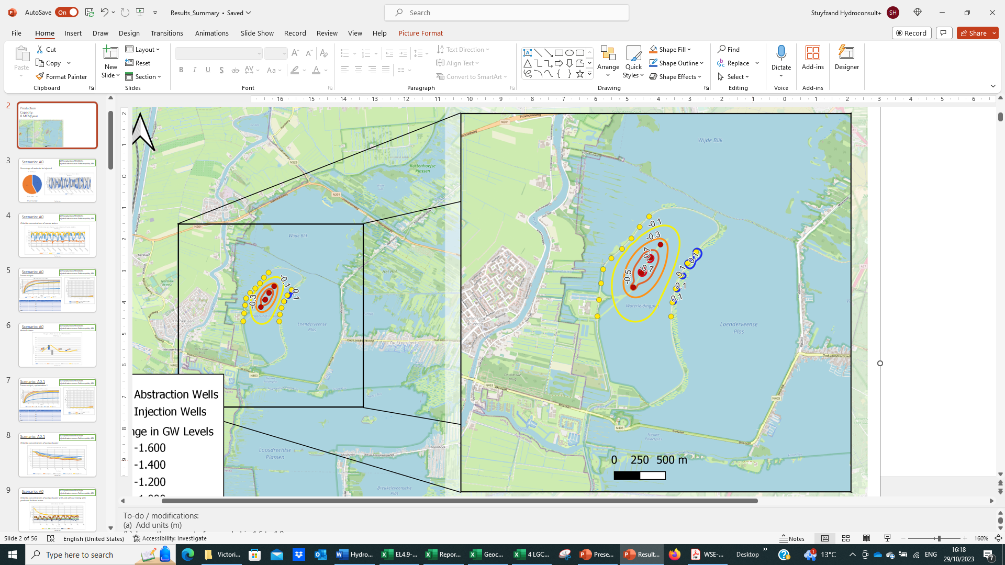 

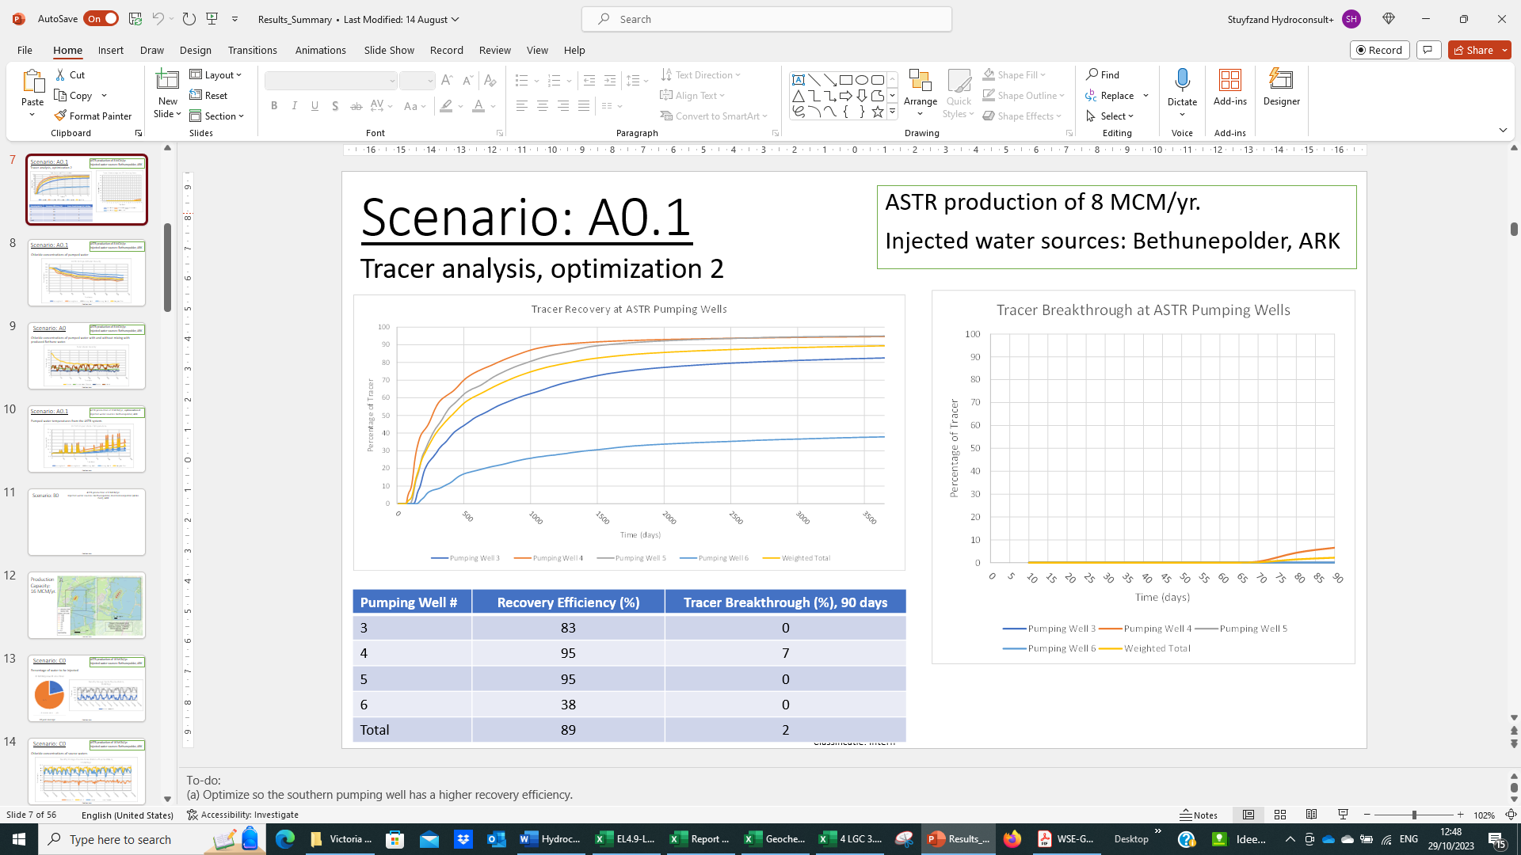

***FIG. 6.1.*** ***Configuratie van het ASTR-puttenveld (linksboven), enkele kengetallen voor scenario A (rechtsboven), berekende doorbraakcurves in elke pompput voor scenario A (linksonder). Gebaseerd op Elgersma et al. (2023).***

Zodoende kunnen we de in Fig.6.2 weergegeven berekening van de minimum reistijd tussen 1 infiltratie- en 1 pompput uitvoeren met onderstaande formule (J.H. Peters in Stuyfzand & De Ruiter 1999):

 (6.1)

Waar: X = afstand tussen infiltratie- en pompput [m]; D = dikte doelaquifer [m]; n = effectieve porositeit [-]; QIN = infiltratiedebiet [m3/d]; QOUT = pompdebiet [m3/d].

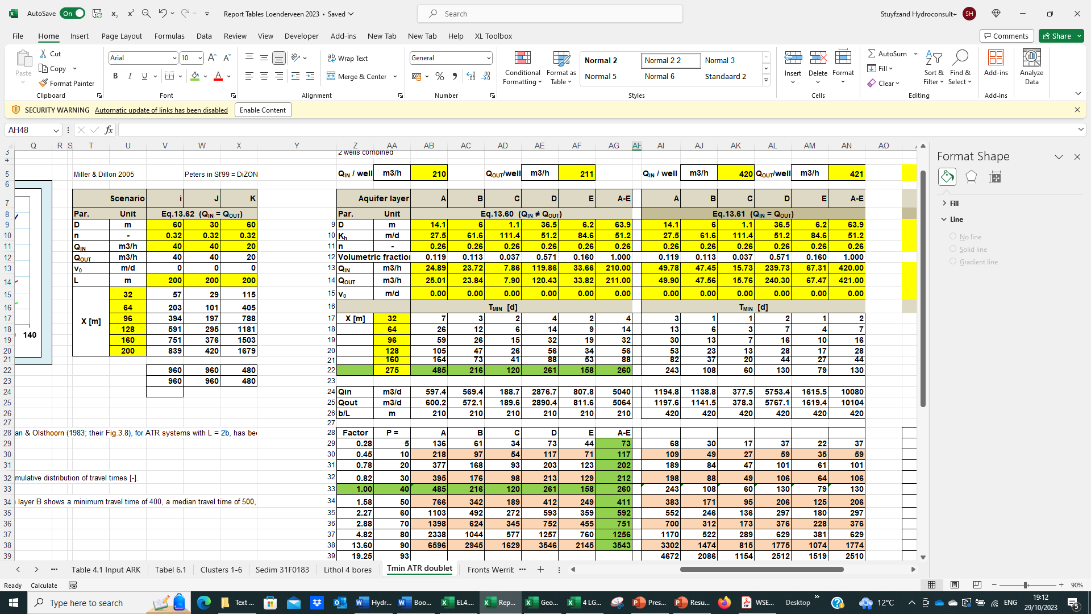

***FIG. 6.2. Excel sheet met programma om de berekende minimum reistijd (TMIN) voor 275 m afstand tussen infiltratieput en pompput (bovenste groene rij) te vertalen naar de reistijdverdeling binnen elke onderscheiden bodemlaag (A t/m E) uitgaande van gelijkvormigheid van de doorbraakcurve zoals berekend door Elgersma et al. (2023) met het 3D model (de groene kolom onder A-E). A-E = gewogen gemiddelde.***

***Volumetric fraction = bijdrage van elke aquifer laag aan het totale debiet van de terugwinning.***

Als proef op de som zijn de doorbraakgegevens van elk van de 5 bodemlagen, met daarin 5 stroombanen met een reistijd passend bij een cumulatieve frequentie van 10, 30, 50, 70 en 90%, gesmeed tot de cumulatieve frequentieverdeling voor het hele ASTR-systeem. Het resultaat in Fig.6.3 is zeer bevredigend. Bij verdubbeling van het injectie- en terugwindebiet halveert de ondergrondse reistijd.

Elgersma et al. (2023) geven ook nog voor scenario A de uiteindelijke ‘Recovery Efficiency’, zijnde 89%. Dit betekent dat er uiteindelijk constant 11% gebiedseigen grondwater wordt bijgemengd. Daarin zal het aandeel van de bovenste en onderste bodemlaag het hoogst zijn. Gekozen is voor de volgende verdeling van de bijmenging over de aquiferlagen: 5.8 (A), 0.5 (B en D), 0.2 (C) en 4.0 % (E).

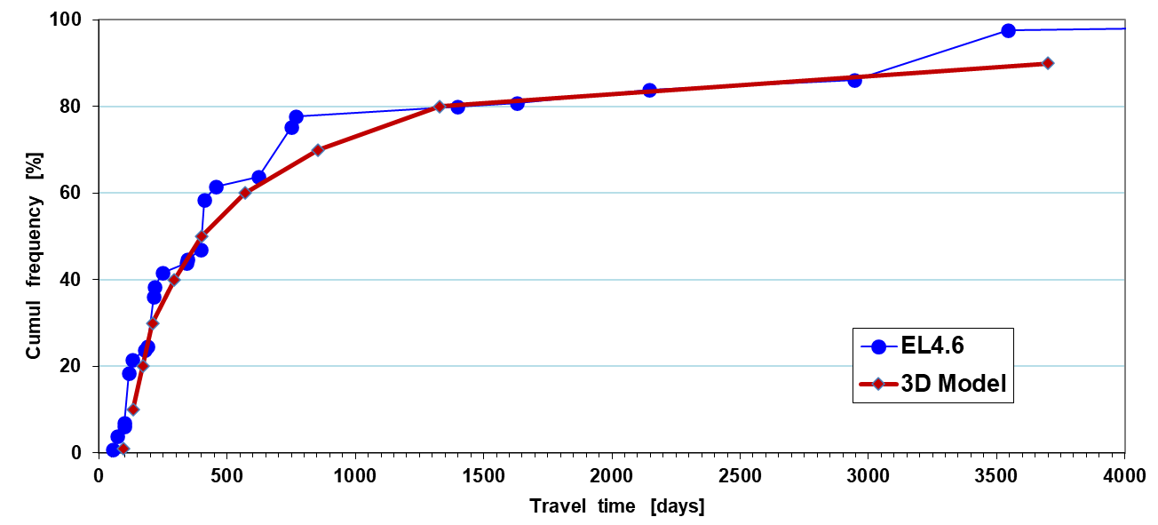

***FIG. 6.3. Cumulatieve reistijdverdeling voor het hele ASTR-systeem, volgens het model van Elgersma et al. (2023) en volgens de in EL toegepaste verdeling over de 5 onderscheiden bodemlagen met 5 stroombanen in elk. NB: ultieme recovery efficiency van 89.5% wordt bereikt na 3700 dagen.***

***TABEL 6.1. Hydrologische modelschematisatie voor het concept-ASTR-systeem Loenderveen. Flux-mix = de bijdrage van gebiedseigen grondwater aan de totaal teruggewonnen hoeveelheid water.***



***TABEL 6.2. Geochemische modelschematisatie voor het concept-ASTR-systeem Loenderveen, geïnspireerd door data in Tabel 3.2 maar gemodificeerd om beter aan te sluiten bij de lokale omstandigheden. LS (Land Suface) = MV.***



***TABEL 6.3. Inschatting van de gebiedseigen grondwaterkwaliteit in aquiferlagen A-E, gebaseerd op de volgende watermonsters, resp.: 31F-0249-74, 31F-0183-82, 31F-0183-87, 31F-0183-126 en 31E-0163-118.2. De ‘Native Mix’ is de kwaliteit van gemengd water bij onttrekking via een put met filterlengte van 65.8 tot 129.7 m-MV. De input bestaat uit voorgezuiverd ARK-water. Rode cijfers = geschatte waarden; witte cijfers op zwarte ondergrond = met normoverschrijding.***



## Inschatting O2 en NO3 verbruik

Van groot belang voor de kwaliteitsvoorspelling is het verbruik van O2 en NO3 tijdens de bodempassage, vooral omdat bij totale consumptie de concentratie van o.a. Fe, Mn, NH4 kan oplopen tot ongewenst niveau (boven de drinkwaternorm). Het verbruik kent 3 onderdelen:

1. het via infiltratiewater aangevoerde, oxideerbare deel (voornamelijk NH4 en DOC),
2. de zich vormende verstopping van de boorgatwand, bestaande uit o.a. aangevoerd POC (=TOC – DOC), nieuwgevormde organische stof (bacteriën en hun slijmen) en anorganische zwevende stof, en
3. de oxideerbare bestanddelen van de doelaquifer te Loenderveen, vooral pyriet, SOM (Soil Organic Matter) en geadsorbeerd Fe2+, Mn2+ en NH4+.

Daarnaast is de verdeling van O2 en NO3 over de oxidatiereacties essentieel voor de modelresultaten. Bij gebrek aan metingen te Loenderveen, en dankzij de ASTR-pilot te Nieuwegein in een vergelijkbare aquifer met vergelijkbaar infiltratiewater, beschikken wij over de gewenste data die uit een zeer goede chemische massabalans voor waarnemingsput WP.5-120 volgen, zie Fig.6.4. Een goede balans betekent dat regel 56 (de berekende output) en regel 57 (de gemeten output eventueel gecorrigeerd voor bijmenging; hier niet nodig want waarnemingsput) goede overeenkomst tonen. Dit is het geval met de in kolom D benodigde bodemreacties op regels 10-55 (na filtering in kolom B zijn 16 van de 56 reacties overgebleven). De thans verkregen perfecte overeenkomst zou iets minder perfect zijn als we niet op regel 11 zouden hebben toegevoegd 0.14 mmol CO2/L (ter compensatie van verlies in output door ontgassing tijdens bemonstering) en 0.09 mmol Cl/L (ter compensatie van kleine verschillen tussen in- en output tijdens de periode van 1 jaar waarin zich fluctuaties voordeden).

De in- en output gegevens in mg/L zijn omgezet naar mmol/L en gecorrigeerd voor afwijkingen in de ionenbalans. Diverse reacties kennen complicaties door bijdragen van hoofdelementen (zoals NH4 en PO4 in organische stof, en Mg of Mn in resp. kalk en sideriet) en van spore-elementen (zoals As, Co, Ni, Zn in pyriet en Fe(OH)3). Deze complicaties zijn zo goed mogelijk verdisconteerd.

Voor O2 en NO3 leiden we het volgende af uit Fig.6.4, en we nemen aan dat dit tevens geldt voor ASTR te Loenderveen in elk van de 5 aquiferlagen:

* O2 wordt volledig verbruikt, voor 90% door pyrietoxidatie en voor 10% door nitrificatie en DOC oxidatie. Organische stof eist geen O2 op. Kanttekening hierbij is dat het gaat om jaargemiddelden na verdringing van het gebiedseigen grondwater. Dit betekent dat er een korte periode is geweest met kationuitwisseling waarbij vooral Fe2+ en NH4+ met enig O2 gereageerd zullen hebben. Die korte periode en het geringe verbruik rechtvaardigen verwaarlozing in de massabalans (niet in EL waar wel rekening gehouden wordt hiermee).
* Ook NO3 wordt volledig verbruikt, voor ongeveer 33% door pyrietoxidatie en voor 67% door oxidatie van (labiele) organische stof.
* De consumptiesnelheid van O2 en NO3 is als volgt te bepalen. Fig.6.5 toont hoe de O2 en NO3 concentraties dalen als functie van de gemeten reistijd. Het verloop suggereert dat: (i) er bij de boorgatwand (t < 0.1 d) een behoorlijk verbruik is (ca. 2 mg O2/L, 1.3 mg NO3/L), hetgeen overeenkomt met andere metingen; (ii) de concentraties van beide oxidatoren mogelijk al bij resp. 15 – 22 m vrijwel tot nul gedaald zijn; en (iii) het exponentieel dalende verloop duidt op een halfwaardetijd (dus 1e orde afbraak) voor beide.

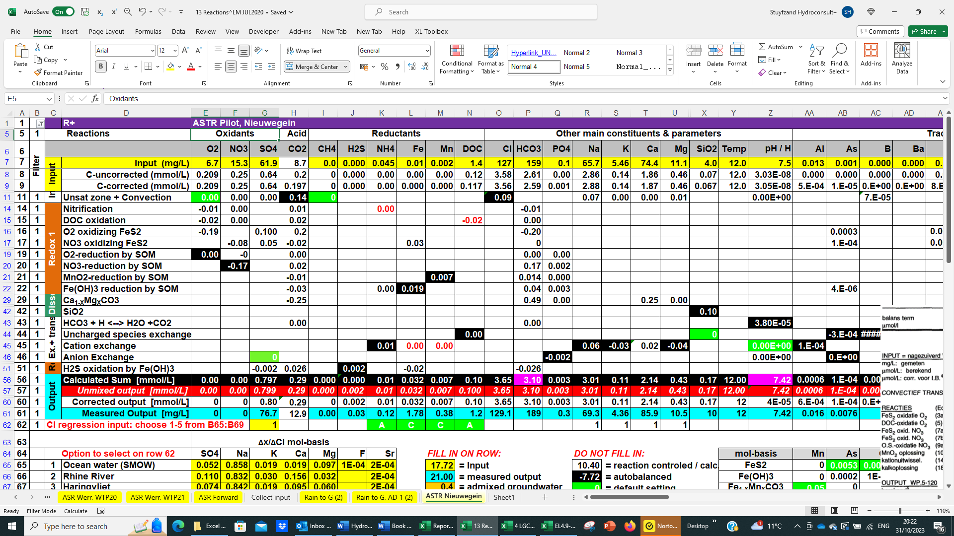

***FIG.6.4. Screen shot van een deel van R+, met de massabalans voor meetpunt WP.5-120 op 31 m afstand van de infiltratieput (reistijd 28 d), tijdens de ASTR-pilot Nieuwegein. Op regel 7 de gemiddelde samenstelling van voorgezuiverd WRK-water, op regel 61 die van de output in WP.5-120 (******periode 19 augustus 1996 + 2 ADPs t/m 19 augustus 1997). De berekende output watersamenstelling is gelijk aan die van het infiltratiewater plus de reactieproducten tijdens bodempassage. Meetpunt is representatief voor midden- en benedenetage van de doelaquifer. Kwantitatief zijn de oxidatie van pyriet en organische stof, en oplossing van kalk de belangrijkste reacties. Concentraties in μmol/L.***

De halfwaardetijd kan als volgt worden vastgesteld wanneer er 2 meetpunten zijn en er geen sprake is van retardatie door sorptie:

|  |  |  |
| --- | --- | --- |
|  | $$T½=\frac{0.3 t_{50}}{log⁡({C_{0}}/{C_{t})}}$$ | (6.2) |

Waarin: C0 = inputconcentratie [μg/L]; Ct = concentratie op meetpunt na t dagen reistijd [μg/L]; T½ = (ln2) / λ = met λ = degradatieconstante [1/d]; t50 = mediane reistijd van water tijdens bodempassage tot 2e meetpunt [d].

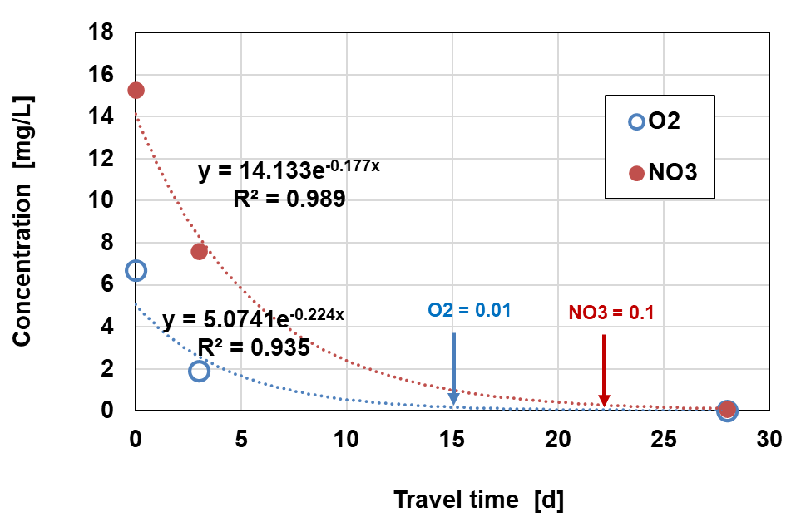

***FIG. 6.5. Verloop van de gemiddelde O2 en NO3 concentraties als functie van de gemeten reistijd tijdens de ASTR-pilot in Nieuwegein, met als meetpunten de input, WP.4-120 en WP.5-120. Gemiddelden voor periode 19 augustus 1996 + 2 ADPs t/m 19 augustus 1997. Data uit Stuyfzand et al. 1998. Zie verder Tabel 6.4.***

***TABEL 6.4. Uit meetgegevens afgeleide halfwaardetijd (T½) tijdens bodempassage, voor O2 en NO3. Vermoed werd dat de concentraties al vóór het verre meetpunt op 31 m afstand tot vrijwel nul waren gedaald. Door te kiezen voor de T½ waarde op het dichtstbij zijnde meetpunt is via trial en error gezocht naar de t50 waarbij voor het tussen WP.4-120 en WP.5-120 gelegen punt ook die T½ berekend wordt. Dat levert de reistijd op waarbij de concentratie tot nul nadert, voor O2 en NO3 na resp. 15 en 22 d ofwel op 23 en 27 m afstand.***



Tabel 6.4 presenteert de gebruikte data en de bepaling van de T½ waarde voor O2 en NO3. In EL wordt echter simpelweg gerekend met een constant O2 en NO3 verbruik. Gekozen is voor de volgende bepaling van het constante dagelijkse O2 en NO3 verbruik (ΔOX; mg OX/L/d) op basis van de berekende T½ [d] en OX input, O2 of NO3 [OXIN; mg/L]:

$$∆OX=\frac{{OX}_{IN}}{3.333 (T½)_{OX}} (6.2)$$

Gekozen is voor 3.333 T½ omdat in die periode 90% van de oxidator afbreekt. Tot zover de reactiesnelheid met pyriet en labiele organische stof in de aquifer. Voor de meer recalcitrante fractie van de organische stof (ca. 70-80% van SOM; 15-20% inert) is de reactiesnelheid gesteld op 0.1 maal die van de labiele fractie. Deze aannames dienen met een pilot gecontroleerd te worden.

Tenslotte resteert nog de moeilijk voorspelbare afzetting van een verstoppende laag, vooral maar niet alleen op de boorgatwand. In de modellering nemen we aan dat dit op bepaalde lokaties gebeurt, en door regelmatig onderhoud (voor zover nodig) op stabiel niveau wordt gehouden. Aan enkele van de 25 stroombanen waarlangs het hele infiltratiesysteem gemodelleerd wordt, kan daartoe een beperkte denitrificatie of sulfaatreductie en O2-consumptie opgelegd worden. Dit is niet gebeurd, omdat we aannemen dat de voorzuivering perfect werkt en putverstopping tevens voorkomen wordt door regelmatige terugpomping met verhoogd debiet.

## Resultaten voor scenario A: 8 Mm3/j met ARK-water

Enkele resultaten van modellering van de kwaliteitsontwikkeling van teruggewonnen water in het concept-infiltratiesysteem Loenderveen met EL 4.8, zijn getoond in Tabel 6.5 en Fig.6.6-6.7. In onderstaande volgt een korte bespreking van het voorspelde stofgedrag van achtereenvolgens enkele macroparameters, spore-elementen, radionucliden en OMIVE.

Kanttekening hierbij is dat onzekerheden in de voorspelling vrij groot zijn, omdat de kwaliteit van het gebiedseigen grondwater en de geochemie van de doelaquifer ter plaatse van het voorgenomen ASTR-systeem geschat zijn op basis van oude/onvolledige grondwateranalyses en onvolledige geochemische analyses, beide op matige tot grote afstand.

***TABEL 6.5. Met EL4.8 berekende kwaliteitsontwikkeling van het teruggewonnen water in concept-ASTR-systeem Loenderveen dat na 10 jaar constant 88-89% ARK-water wint. Tevens aangegeven de kwaliteit van het bijgemengde gebiedseigen grondwater, het voorgezuiverde ARK-infiltratiewater en het teruggewonnen water na 100 jaar infiltratie indien er alleen menging zou optreden (geen chemische reacties; rechter kolom 100 y conserv. mix).***



|  |  |
| --- | --- |
|  |  |
|  |  |
|  |  |

***FIG. 6.6. Kwaliteitsverloop van het teruggewonnen ARK-water (incl. bijgemengd gebiedseigen grondwater) in het concept-ASTR-systeem Loenderveen, sinds de start van infiltratie (t=0) uitgaande van een stationair systeem.***

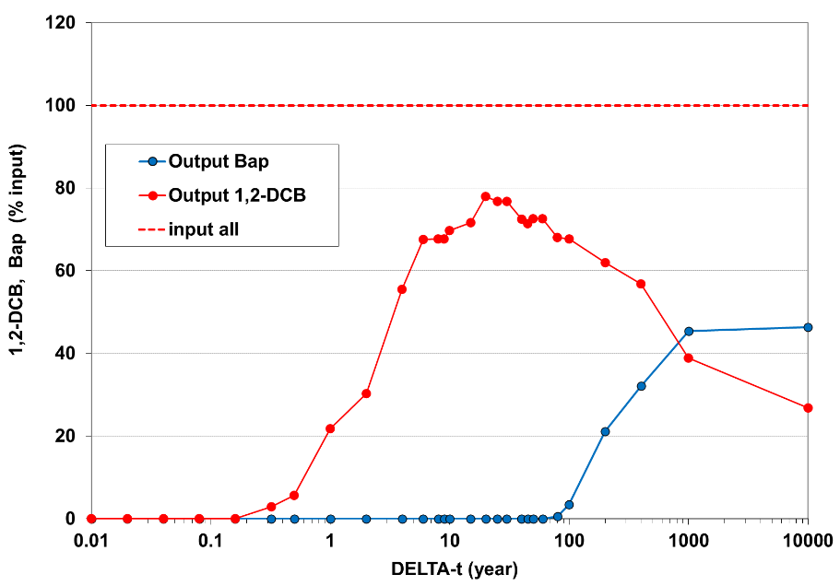

***Vervolg FIG. 6.6. Kwaliteitsverloop van het teruggewonnen ARK-water (incl. bijgemengd gebiedseigen grondwater) in het concept-ASTR-systeem Loenderveen, sinds de start van infiltratie (t=0) uitgaande van een stationair systeem. 1,2-DCB = 1,2-dichloorbenzeen; Bap = Benzo(a)peryleen.***

***Macroparameters***

We zien conform reistijdverdeling dat ARK-water tussen 0.2 en 10 jaar doorbreekt en zodoende het gebiedseigen grondwater verdringt. Dit gebeurt niet voor 100% maar voor uiteindelijk 89%. In de doorbraakperiode nemen bijgevolg de EC, temperatuur en concentraties van Cl, SO4, Na, K, Mg geleidelijk toe, terwijl de concentraties van HCO3, Ca, Fe, Mn, NH4, SiO2 afnemen. Naast verdringing spelen de volgende processen een belangrijke rol:

* Na verdringing de permanente bijmenging met ca. 11% gebiedseigen grondwater. Deze manifesteert zich o.a. in de hoog blijvende concentraties Fe, Mn en NH4 ook nadat O2 en NO3 in belangrijke mate zijn doorgebroken. De menging van anoxisch infiltraat (anaëroob, met relatief hoge concentraties Fe en Mn) met (sub)oxisch infiltraat (aëroob, met zeer weinig Fe en Mn doch duidelijk aantoonbaar O2 en NO3) leidt meestal tot de bekende putverstopping door ijzer(hydr)oxiden. Dit zou dus na ongeveer 10 jaar bedrijfsvoering kunnen optreden;
* de oxidatie van pyriet en de labiele fractie organisch materiaal, leidend tot een toename van SO4, TIC (Total Inorganic Carbon, vooral HCO3) en Fe, en een afname van O2 en NO3 (Fig.6.7);
* door uitloging van pyriet en de labiele fractie organisch materiaal (Fig.6.7) lopen de oxidatiereacties geleidelijk af. Eerst in beperkte mate alleen in enkele racelagen die al na 10 jaar uitloging vertonen (geringe doorslag van O2 en NO3), na 100 jaar langs steeds meer stroombanen in minder snel lopende aquiferzones (verdere doorbraak van NO3 en O2);
* oplossing van kalk door de bij oxidatiereacties vrijkomende CO2, waardoor Ca en HCO3 toenemen. De omvang van kalkoplossing volgt de omvang van oxidatiereacties. De uitloging van kalk gaat langzamer dan die van pyriet (Fig.6.7). Dat is gunstig voor de zuurbuffering;
* adsorptie van Na en K, en desorptie van Ca, Fe, Mn, NH4 en SiO2, vooral tijdens en vlak na de doorbraakperiode;
* een geringe oxidatie van DOC (alleen het labiele deel) in het infiltratiewater.

Er worden geen drinkwaternormen overschreden, indien het teruggewonnen water wordt nagezuiverd met b.v. een beluchting en snelfiltratie ter verwijdering van Fe, NH4, Mn en ter verhoging van O2.

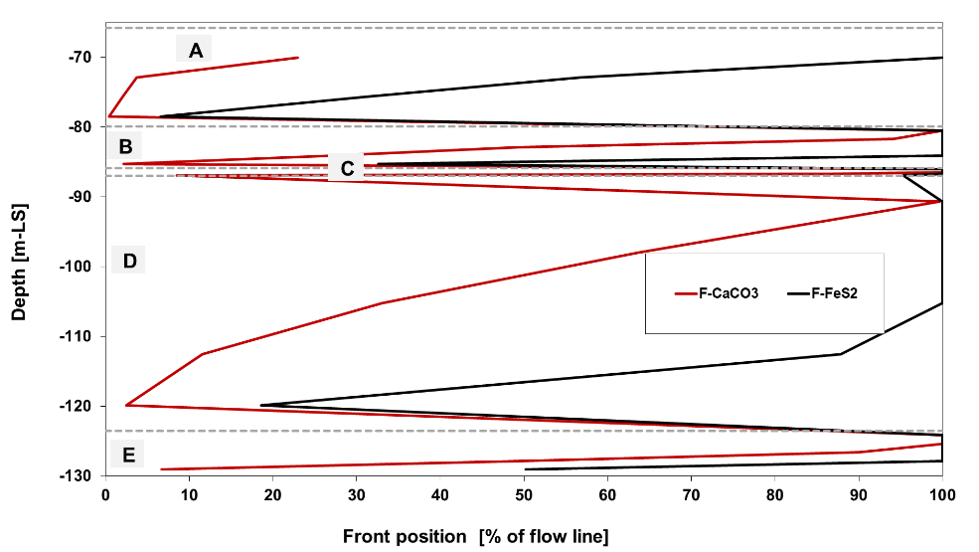

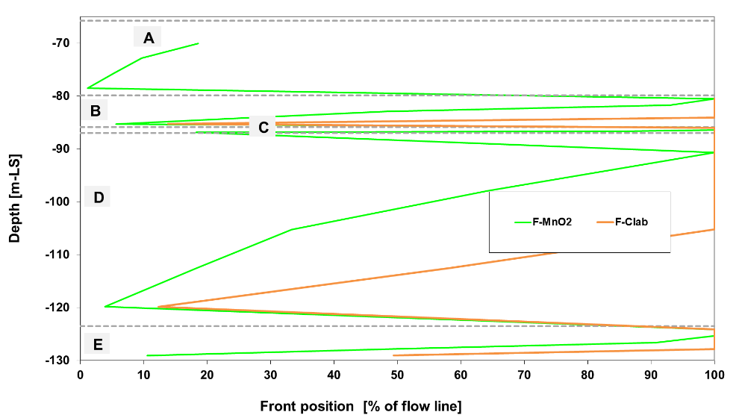

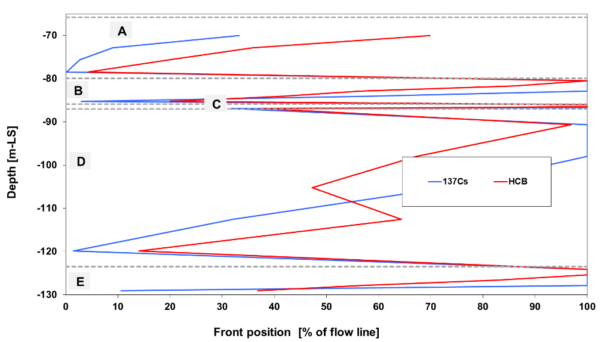

***FIG. 6.7. Met EL voorspelde positie van uitloogfronten (kalk, pyriet, mangaanoxide en labiele fractie organische stof) en doorbraakfronten (137Cs en HCB) na 100 jaar continue infiltratie. X-as = diepte in doelaquifer tov MV; Y-as = front positie langs stroombaan van infiltratie- naar terugwinput.***

***Spore-elementen***

De meeste spore-elementen vertonen een langzame toename als gevolg van doorbraak van ARK-water. Daarbij treedt echter vertraging op als gevolg van sorptie (voor Pb het meeste). Arseen gedraagt zich op bijzondere wijze, omdat dit element piekt juist wanneer pyrietoxidatie zijn maximum kent. Pyriet is een belangrijke donor van As, dat in de beginfase van pyrietoxidatie het meest mobiel is, omdat (i) er dan tekort aan O2+NO3 is om arseniet door te oxideren naar het minder mobiele arsenaat, en (ii) er in die fase nog maar weinig Fe(OH)3 gevormd is om arsenaat te adsorberen.

Er worden geen huidige drinkwaternormen overschreden, ook niet zonder nazuivering. Dit kan veranderen b.v. wanneer de As norm verlaagd zou worden van 10 naar 1 μg/L.

***Radionucliden***

Bij gebrek aan meetwaarden in de output (en deels input) is gerekend met 100% input na de voorzuivering. Effecten van filtratie van radionucliden aan zwevend stof op de boorgatwand maken dus deel uit van de effecten van bodempassage. De keuze van radionucliden is gebaseerd op significantie van immissie tijdens nucleaire incidenten, halfwaardetijd en mobiliteit. De in EL gehanteerde stofconstanten en halfwaardetijden voor de onderzochte radionucliden zijn gerubriceerd in Bijlage V.

Van de radionucliden is tritium de meeste mobiele, omdat dit isotoop onderdeel is van het watermolecuul (Retardatiefactor R=1). Dankzij een halfwaardetijd van 12.4 jaar neemt de activiteit iets af, maar blijft uiteindelijk hangen op 78.1% van de input. De overige radionucliden vertonen na vertraagde doorslag een aanzienlijk lagere activiteit door radioactief verval, waarbij sorptie aan bodembestanddelen zorgt voor een sterke verlenging van de reistijd en dus voor meer verval. Maar na 10 jaar zien we toch doorslag van 40% voor 60Co en 90Sr, en 6% voor 106Ru. Hun activiteit in de input zal normaliter zeer laag zijn.

Er worden geen drinkwaternormen overschreden (voor alle radionucliden behalve tritium ontbreken normen).

***Organische microverontreinigingen (OMIVE): de 17 standaard OMIVE in EL***

De concentraties in voorgezuiverd ARK-water van de standaard met EL4.8 gemodelleerde 17 OMIVE zijn zeer laag en beneden de vigerende normen voor drinkwater. Deze lage concentraties maken het zinvoller om te rekenen met 100% inputwaarden dan met actuele concentraties in ARK-water. Effecten van filtratie zijn meegenomen door de input (na de voorzuivering) op 100% te stellen. Filtratie heeft enige gevolgen voor de meer slibgebonden componenten zoals BAP (benzo(a) pyreen). Het rekenen met 100% input impliceert de aanname van lineaire sorptie, hetgeen bij lage concentraties gerechtvaardigd is. Stofeigenschappen van navolgende OMIVE zijn in Bijlage V gerubriceerd.

Een belangrijke keuze in de modellering betreft de halfwaardetijden met of zonder inbegrip van retardatie (R). Er is gekozen voor T½ incl. R, d.w.z de uit data afgeleide T½ omvat potentiële effecten van R. Retardatie in aquifer wordt echter verwaarloosd met de veronderstelling dat de geadsorbeerde fractie geen (bio)degradatie ondergaat (dit correspondeert met algemene inzichten). In dit geval leidt retardatie dus niet tot een verlenging van de tijd gedurende welke (bio)degradatie optreedt (uiteraard wel tot vertraagde doorbraak). In EL kan ook gekozen worden voor T½ excl. R, wat wel leidt tot een verlenging van de tijd gedurende welke (bio)degradatie optreedt.

De in Tabel 6.5 gepresenteerde modelresultaten laten het volgende zien, waarbij indeling in klassen van afnemend doorbraakpercentage rond 100 jaar na start:

* 70-89: bentazon (78.9%), de meest conservatieve stof van de 17 OMIVE in Tabel 6.5. Dit dankzij R=1.0, vrijwel geen afbraak in (sub)oxisch milieu, en trage afbraak in anoxisch milieu. Omdat het bodemsysteem geleidelijk meer (sub)oxisch wordt (aërober), breekt er steeds minder bentazon af. Vergelijk b.v. de concentratie bij 100 met die bij 10.000 jaar;
* 50-70%: 1,2-DCB (1,2-dichloorbenzeen) en tri (trichooretheen). Na snelle doorbraak in relatief anoxisch milieu, volgt een periode met dalende concentraties tgv toenemende aërobie waardoor T½ afneemt;
* 30-50-%: 1,2-DCEa (1,2-dichloorethaan) en HCB (hexachloorbenzeen). 2-dichloorbenzeen, chloroform en lindaan;
* 10-30%: atrazine, lindaan, fenantreen, isoproturon, diuron, 1,2-DCEe (1,2-dichlooretheen), dibutylftalaat , CCl3 (chloroform), CCl2Br (broomdichloormethaan);
* <10%: AMPA, simazine en BAP (benzo(a)pyreen).

Het bentazon gedrag (Fig.6.6) staat min of meer model voor vele vrijwel conservatieve OMIVE, waarvoor dit gedrag in diverse bodempassagesystemen bewezen is. Het betreft o.a.: 1,4-dioxaan, bis-(2-chloorisopropyl)ether, carbamazepine, diglyme, MCPP (mecoprop), MTBE, perfluorverbindingen als PFBA, PFOA, PFOS en HFPO-DA (GenX), primidon en amidotrizoïnezuur (Stuyfzand et al. 2007, Eshauzier et al., 2010; Hamann et al. 2016, Timmer et al. 2018, Timmer**s** et al. 2020). De geleidelijke uitbreiding van de (sub)oxische zone ten koste van de oorspronkelijk (diep) anoxische zone leidt tot interessante wissels in gedrag wanneer de T½ waarde sterk redoxafhankelijk is. Meer aërobie leidt zo tot minder afbraak van bentazon, diuron, atrazine, simazine, lindaan, chloroform, CC2Br en fenanthreen, maar juist meer afbraak van isoproturon, 1,2-DCB, 1,2-DCEa, 1,2-DCEe, HCB, tri en Bap.

***Nog 15 recalcitrante OMIVE***

De DPWE-duinbedrijven (Dunea, PWN, Waternet en Evides) hebben speciale belangstelling geuit voor het gedrag tijdens bodempassage van 12 OMIVE, die in het door KWR voor DPWE uitgevoerde onderzoek “toekomst robuustheid” als slecht (0-40%) of matig (30-60%) verwijderbaar / omzetbaar door ozon-kool naar voren zijn gekomen. Het betreft: 1,4-dioxaan, amidotrizoïnezuur, bis (2Methoxyethyl)esther (Diglyme), ethyl-t-butylether (ETBE), methyl-t-butylether (MTBE), N-nitrosomorpholine (NMOR), PFBA, PFHA, barbital, diatrizoëzuur, HFPO-DA (GenX) en trifluorazijnzuur (TFA).

Stofeigenschappen van deze 12 OMIVE en 3 andere OMIVE zijn in Bijlage V gerubriceerd. Deze zijn gebaseerd op data in Chemspider (<http://www.chemspider.com/>), dwz meestal op voorspelde waarden berekend met EPISuite (<https://www.epa.gov/tsca-screening-tools/epi-suitetm-estimation-program-interface>). Daarbij is de voorspelde halfwaardetijd in sediment volgens het ‘Level III Fugacity Model’ genomen en vermenigvuldigd met 9 om te komen tot een realistischere waarde voor (sub)oxische condities in zandpakketten met weinig organische stof. Vooral in de halfwaardetijden zijn sowieso grote verschillen te verwachten met de werkelijkheid in bodempassagesystemen.

De met EL voorspelde concentraties in % van de input zijn voor de output (het teruggewonnen water incl. bijmenging) in Tabel 6.6 weergegeven. De conclusie luidt dat 12 van de 15 geliste OMIVE vrijwel zonder enige verwijdering en zonder noemenswaardige vertraging in het teruggewonnen water verschijnen. PFHA vormt een duidelijke uitzondering door de berekende, aanzienlijke retardatie, welke gebaseerd is op een hoge KOW waarde (Bijlage V). Het bijzondere karakter van perfluorverbindingen (pfas) maakt deze voorspelling echter onzeker. Perfluorverbindingen blijken in het algemeen zeer mobiel en recalcitrant (weerstand biedend tegen (bio)degradatie).

***Bromaat***

Het toenemende gebruik van ozontechnieken als extra zuiveringsstap op rioolwater- en drinkwaterzuiveringen, zorgen voor een concentratietoename van het bijproduct bromaat in aanwezigheid van bromide (dat een natuurlijke en antropogene herkomst kent). De bromaatconcentraties in Rijn en Maas zijn weliswaar een belangrijk aandachtspunt, maar bewegen zich de laatste jaren nog steeds onder de rapportagegrens van 0,5 µg/l.

Ozonisatie van ARK-water kan leiden tot verhoogde bromaat (BrO3-) concentraties. Vandaar de belangstelling voor het gedrag tijdens bodempassage. Het is bekend dat bromaat voornamelijk of alleen tijdens anoxische en dus ook diep anoxische omstandigheden wordt omgezet in bromide. Pas na volledige denitrificatie volgt de reductie van bromaat (Hijnen et al. 1995ab), hoewel er ook bewijs is dat bromaat tijdens denitrificatie wordt omgezet (Wang 2018). Voor het concept-infiltratiesysteem Loenderveen betekent dit dat er een substantieel effect van de bodempassage verwacht mag worden. De voorspelde NO3-verlaging tijdens bodempassage geldt doorgaans ook voor bromaat, zodat b.v. 10 jaar na de start 100x(8.7-0.2)/8.7 = 97.7% bromaatverwijdering waarschijnlijk is.

***TABEL 6.6. Met EL4.8 berekende kwaliteitsontwikkeling voor 15 recalcitrante OMIVE (groep 2) in het teruggewonnen water van concept-ASTR-systeem Loenderveen dat na 10 jaar constant 88-89% ARK-water wint. Tevens aangegeven de kwaliteit van het bijgemengde gebiedseigen grondwater, het voorgezuiverde ARK-infiltratiewater en het teruggewonnen water na 100 jaar infiltratie indien er alleen menging zou optreden (rechter kolom, 100 y conserv. Mix)***



# Samenvatting, conclusies en aanbevelingen

Bij pompstation Loenen onderzoekt Waternet de mogelijkheid om voorbehandeld oppervlaktewater te infiltreren en na bodempassage vrijwel continu terug te winnen in een zogenaamd ASTR-systeem (Aquifer Storage Transfer Recovery System), ter verhoging van de productiecapaciteit op deze locatie. Het gaat in eerste instantie om 8-16 Mm3 per jaar, met de bedoeling de hoeveelheid in de toekomst verder op te voeren indien nodig (afhankelijk van toekomstige ontwikkelingen in de drinkwatervraag).

Op de tekentafel wordt het water in het watervoerende zandpakket tussen ongeveer 65 en 129 m-NAP geïnfiltreerd en weer onttrokken. Het betreft infiltratiewater uit het Amsterdam Rijnkanaal (ARK) na voorzuivering. Belangrijke vraag bij het schetsontwerp is hoe de waterkwaliteit verandert tijdens bodempassage, o.a. met betrekking tot de benodigde voorzuivering en nazuivering. Voorliggend rapport biedt inzicht in de nulsituatie en de te verwachten kwaliteitsveranderingen van voorgezuiverd ARK-water tijdens bodempassage en bij terugwinning.

***Resultaten exploratieve hydrogeochemische systeemanalyse: de nulsituatie***

Vanuit verschillende databestanden zijn meetgegevens verzameld voor het onderzoeksgebied. Het betreft de bodemopbouw en korrelgrootteverdeling (sedimentologie), chemische samenstelling van boorkernen (geochemie), de grondwatersamenstelling (hydrochemie) en grondwaterstroming (hydrologie). De data zijn opgeslagen in Lithogeochemcal (LGC) en Hydrogeochemcal (HGC) voor data controle en verdere uitwerking met interpretatie. De voorgenomen ASTR-locatie in de Waterleidingplas blijkt te liggen in een gebied waar vrij grote onzekerheden heersen omtrent de sedimentologie, geo- en hydrochemie. In grote lijnen kunnen we de heersende condities goed schetsen, maar in detail niet. Vandaar het grote belang van exploratieboringen.

De doelaquifer van het ASTR-systeem blijkt minder doorlatende en meer slibhoudende lagen te hebben in de overgangszones tussen 56 en 66 m-NAP en tussen 129 en 144 m-NAP. Om die reden wordt geadviseerd de voorgenomen filterlengte van het ASTR-systeem te reduceren van 56-140 m-NAP (dikte 84 m) tot 66-129.7 m-NAP (dikte 64 m). Er zijn echter meer redenen om dit doen, het vermindert n.l. de kans op: (i) ‘upconing’ van brak grondwater in de terugwinputten, (ii) tijdens stilstand kortsluitstroming door verticale stroming binnen het traject van lange putfilters, en (iii) putverstopping van de diepere delen van het filter.

De discrepanties tussen de hoge KD-waarde van 4000 m2/d, de lage gemeten(?) K-waarden en de petrologisch bepaalde K-waarden maken dat de verkenningsboringen en een lokale pompproef van groot belang zijn voor een correcte vaststelling van de KD (capaciteit ASTR-systeem) en porositeit (reistijden in de doelaquifer).

Met de gegevens van enkele omringende boringen zijn 5 aquiferzones gedefinieerd met inschatting van hydraulische en geochemische eigenschappen. De doelaquifer (WVP.2) manifesteert zich in de 3 (op grote afstand) omringende boringen op vergelijkbare wijze, n.l. als zijnde bijna kalkloos, zonder Ca-silicaten, met zeer laag Mg-silicaat en zeer hoog kwarts gehalte, met (zeer) weinig pyriet (die vooral As en Ni bevat), met zeer lage CEC waarbij uitwisselbaar Ca veruit domineert en met lage uitwisselbare gehalten aan Na, K, Fe, Mn en NH4. Dit alles sluit volledig aan bij het algemene beeld van de sterk uitgeloogde zanden behorende tot de Peize Formatie.

Onzekerheden over de samenstelling van het gebiedseigen grondwater in de doelaquifer ter plaatse van de voorgenomen diepinfiltratie verhinderen niet dat wij haar als volgt kunnen karakteriseren: kalkverzadigd, diep anoxisch, onverontreinigd zonder significante basen-uitwisseling (BEX ≈ 0), met hoge totale hardheid en Fe, en matig hoge NH4 en Mn concentratie. Op grotere diepte worden de onzekerheden groter door mogelijke opduiking van licht brak grondwater of diep toestromend, zoet heuvelrugwater.

Ruimtelijke patronen in grondwatersamenstelling (watertypen) en waterstanden wijzen op het voorkomen van 6 hydrologische en hydrochemische systemen in de bovenste 200-250 m binnen het onderzoeksgebied (Fig.3.7). Daarvan zijn van belang voor de ASTR-locatie, van boven naar beneden: grondwater geïnfiltreerd in het plassengebied, op diepte toestromend Heuvelrugwater, en oud brak grondwater.

***Kwaliteit infiltratiewater en toegestane bijmenging gebiedseigen grondwater***

In de uitwerking van dit rapport is gekozen voor ARK-water na voorzuivering door achtereenvolgens: (selectieve) inname, coagulatie (FeCl3) en bezinking, verblijf in oppervlaktewater-reservoir (nog niet zeker), snelfiltratie, ozonisatie (of UV/peroxide), en BAKF. De voorspelde gemiddelde kwaliteit hiervan (Tabel 4.1) voldoet in ieder geval aan het IB (1993). Kwaliteitsfluctuaties in ARK-water zijn normaal en soms dusdanig dat een innamestop noodzakelijk zal zijn of een andere soort water tijdelijk wordt geïnfiltreerd (b.v. oppervlaktewater uit het noorden).

De verstoppingspotentie van voorgezuiverd ARK-water is vermoedelijk klein, maar in feite onbekend. Zwevende deeltjes en biologische groei vormen de belangrijkste en moeilijkste redenen van putverstopping. Het risico hierop kan verlaagd worden door: (a) verlaging van MFI (Membraan Fitratie Index), TSS (Total Suspended Solids), BDOC (Biodegradable Dissolved Organic Carbon) en het aantal bacteriën in infiltratiewater door passende voorzuivering (b.v. geavanceerde oxidatie, filtratie over aktieve korrelkool of langzame zandfiltratie), (b) verhoging van de backflushing frequentie (reduceert lengte infiltratierun), (c) verlaging van het aantal draaiuren van de pomp door meer putten te bedrijven; (d) installatie van putten met grotere filterdiameter en (soms juist ongunstiger) langer putfilter, en (e) beperking van het injectiedebiet door het aantal putten te verhogen.

De terugwinning van infiltratiewater is ongetwijfeld onderhevig aan bijmenging van gebiedseigen grondwater. In de beginfase van een ASTR-systeem gaat het tijdens de doorbraakfase om veel bijmenging, en na volledige doorbraak in mindere maar nog steeds significante mate (5-11%). Hiermee zijn in het geval van ASTR-Loenderveen mogelijk 2 watersoorten gemoeid: het zoete, diep anoxische water bovenin en het diep anoxische, licht brakke grondwater onderin. Met een minimodel is berekend welke percentages bijmenging nog net geen norm-overschrijding teweegbrengen (%CMAX ). Voor meerdere, potentieel kritische kwaliteitsparameters is dit berekend en in Fig.4.2 weergegeven. Daarbij zijn 2 normen onderscheiden: de drinkwaternorm en de bedrijfsnorm van Waternet, die mede gericht is op beteugeling van het nagroeirisico in transport- en distributieleidingen. Het %CMAX hangt uiteraard ook sterk af van de kwaliteit van het infiltratiewater. Problemen met het Waterleidingbesluit door bijgemengd gebiedseigen grondwater kunnen onder omstandigheden rijzen mbt CH4, Fe, Mn, NH4, totale hardheid en een recalcitrant OMIVE. De anorganische problemen lijken vrij eenvoudig op te lossen, die van OMIVE niet.

***Ervaringen met ASTR-pilot Nieuwegein***

De in 1996-1998 uitgevoerde, intensief gemonitorde ASTR-pilot op het WRK-terrein te Nieuwegein toont welke anorganische waterkwaliteitsveranderingen te verwachten zijn tijdens een ASTR-pilot te Loenderveen. De situatie te Nieuwegein is/was namelijk in veel opzichten vergelijkbaar met die te Loenderveen: zelfde doelaquifer, vergelijkbare kwaliteit infiltratiewater en een vergelijkbaar ASTR-systeem (Tabel 5.1). Maar er zijn ook wezenlijke verschillen.

Het aërobe infiltratiewater onderging tijdens passage van de anaërobe bodem vooral redox-reacties, kationuitwisseling en kalkoplossing. De redoxreacties bestonden uit de oxidatie van pyriet (afname zuurstof en nitraat, toename sulfaat) en oxidatie van organische stof (afname nitraat en toename TIC = (bi)carbonaat + koolzuur). Tijdens de pilot zijn pyriet en de labiele fractie organische stof tot enkele waarnemingsfilters met korte reistijd meetbaar uitgeloogd. Dit resulteerde in eerst nitraatdoorslag (na 30-100 poriedoorspoelingen [ADPs]), vervolgens doorbraak van zuurstof (3 maal later) en gelijktijdig een afnemende productie van TIC en sulfaat.

Pyrietoxidatie leidde tevens tot oplossing van arseen, nikkel en zink (cobalt niet gemeten). Tijdens voortgaande bodempassage nam, in de modellering, de As-piek duidelijk af. Pyrietoxidatie bleek een traag verlopende reactie, omdat de sulfaatproductie met de afstand of reistijd duidelijk toenam. Zo duurde het tenminste 20-100 dagen eer alle O2 en een deel van NO3 met pyriet gereageerd had. Nitraat en zuurstof vertoonden een opmerkelijke seizoensfluctuatie: Wanneer het water kouder werd dan ca. 10°C nam hun verbruik tijdens bodempassage duidelijk af. De kationuitwisseling bestond gemiddeld uit adsorptie van K, Ca en Mg, en desorptie van Na, NH4, Fe en Mn. Er loste duidelijk kalk op, zichtbaar aan de toename van Ca, HCO3 en TIC.

Met de massabalansmethode Reactions+ (R+) zijn de diverse bodemreacties geïdentificeerd en gekwantificeerd. Zodoende is aannemelijk gemaakt dat de oxidatie van organische stof en pyriet, kationuitwisseling en oplossing van kalk de belangrijkste reacties waren. En dat vooral nitraat organische stof oxideert, terwijl zuurstof en in mindere mate nitraat het pyriet oxideren.

Met het model Easy-Leacher (EL) is vervolgens berekend wanneer de bodem uitgeloogd raakt aan desorberende ionen, kalk, labiele en taaie organische stof (OS), pyriet en MnO2.

***Modellering kwaliteitsveranderingen tijdens bodempassage met EL, Scenario A (8 Mm3/a)***

De kwaliteit van het teruggewonnen infiltratiewater incl. bijmenging van gebiedseigen grondwater, is voor scenario A (8 Mm3/j) voorspeld met het multistroombuis-expertmodel Easy-Leacher (EL). EL gaat o.a. uit van een constante kwaliteit van het infiltratiewater en een constante, verwaarloosbare mate van verstopping van de boorgatwand. Voor de onderhavige situatie rekent EL met 5 verschillende bodemlagen, elk met 5 stroombanen om de verblijftijdspreiding te simuleren. De voorspelling omvat de volgende kwaliteitsparameters met tussen haakjes het aantal: macroparameters (21), spore-elementen (9), radionucliden (6), en organische microverontreinigingen (OMIVE; 17+15). Voor de radionucliden en OMIVE is gerekend met een input van 100% in het infiltratiewater en 0% in het gebiedseigen grondwater.

De modellering stoelt op gegevens in Fig.6.1, betreffende de configuratie van het ASTR-puttenveld, kengetallen voor scenario A, en berekende doorbraakcurves voor de gezamenlijke terugwinning volgens Elgersma et al. (2023). De hydrologische en geochemische modelschematisatie, met bodemlagen A-E, staat in resp. Tabel 6.1 en 6.2, de anorganische kwaliteit van gebiedseigen grondwater in elk van deze lagen in Tabel 6.3, en de kwaliteit van het infiltratiewater in Tabel 6.3. De lage concentraties radionucliden en OMIVE maken het zinvoller om te rekenen met 100% inputwaarden dan met actuele concentraties in ARK-water.

Alvorens het model te runnen is eerst de reistijdverdeling van Elgersma et al. (2023) vertaald naar die in elk van de 5 onderscheiden aquiferzones, en is op een speciale manier het O2 en NO3 verbruik tijdens bodempassage gekwantificeerd op basis van (i) halfwaardetijden bepaald uit het concentratieverloop als functie van de reistijd in de aquifer, en (ii) de verdeling van de oxidatoren O2 en NO3 over pyriet en labiele organisch stof volgens Reactions+ tijdens de pilot in Nieuwegein.

De permanente bijmenging met ca. 11% gebiedseigen grondwater manifesteert zich o.a. in de hoog blijvende concentraties Ca, Fe, Mn en NH4 ook nadat O2 en NO3 bijna geheel zijn doorgebroken. De menging van (sub)oxisch infiltraat met anoxisch infiltraat en anoxisch gebiedseigen grondwater leidt meestal tot de bekende putverstopping door ijzer(hydr)oxiden. Dit zou na ongeveer 10 jaar bedrijfsvoering kunnen optreden. Door uitloging van pyriet en de labiele fractie organisch materiaal lopen de oxidatiereacties geleidelijk af. Racelagen kunnen al na 10 jaar uitloging vertonen. De omvang van kalkoplossing volgt de omvang van oxidatiereacties. De uitloging van kalk gaat langzamer dan die van pyriet, hetgeen gunstig is voor de zuurbuffering.

De onderzochte, positief geladen spore-elementen worden tijdens bodempassage flink vertraagd door sorptie, terwijl hun concentraties beneden alle vigerende normen blijven. Voor het negatief geladen As (arsenaat) geldt tijdens de doorbraak van infiltratiewater kortstondig enige mobilisatie vanuit oxideren pyriet, waarna de concentratie geleidelijk snel daalt.

Van de radionucliden is tritium de meeste mobiele, omdat dit isotoop onderdeel is van het watermolecuul (Retardatiefactor R=1). Dankzij een halfwaardetijd van 12.4 jaar neemt de activiteit iets af, maar komt uiteindelijk niet beneden 78.1% van de input. De overige radionucliden vertonen na vertraagde doorslag een aanzienlijk lagere activiteit ten gevolge van radioactief verval, waarbij sorptie aan bodembestanddelen zorgt voor een grote verlenging van de reistijd en dus tot meer verval. Maar na 10 jaar zien we toch doorslag van 40% voor 60Co en 90Sr, en 6% voor 106Ru. Daarbij dient bedacht te worden dat hun (gezamenlijke) radio-activiteit extreem laag is, en dat zij relatief mobiel zijn waardoor accumulatie in de bodem uiterst gering is. Monitoring van het in te nemen ARK-water op enkele gids-radionucliden, selectieve inname, en een goede voorzuivering gericht op verwijdering van zwevend stof helpen accumulatie in de aquifer en doorslag in de terugwinning te minimaliseren.

Voor 17 uiteenlopende, veelvoorkomende OMIVE (groep 1) en een specifieke groep van 15 recalcitrante OMIVE (groep 2) is het gedrag tijdens bodempassage gemodelleerd. Voor groep 1 geldt na 10 jaren infiltreren dat de gemiddelde concentratiedaling (incl. 11% verdunning) 77.4% bedraagt met variaties binnen de groep van 60.6% voor bentazon tot 96.6% voor benzo(a)pyreen (Bap). Door vertraagde doorbraak neemt de gemiddelde concentratiedaling na 104 jaar af tot 71.9%. De geleidelijke uitbreiding van de (sub)oxische zone ten koste van de oorspronkelijk (diep) anoxische zone leidt tot interessante wissels in gedrag wanneer de T½ waarde sterk redoxafhankelijk is. Meer aërobie leidt zo tot minder afbraak van bentazon, diuron, atrazine, simazine, lindaan, chloroform, CC2Br en fenanthreen, maar juist meer afbraak van isoproturon, 1,2-DCB, 1,2-DCEa, 1,2-DCEe, HCB, tri en Bap.

Voor groep 2 geldt dat er voor 12 van de 15 OMIVE nauwelijks sprake is van retardatie noch (bio)degradatie. In groep 2 zitten o.a. 1,4-dioxaan, amidotrizoïnezuur, bis (2Methoxyethyl)esther (Diglyme), ethyl-t-butylether (ETBE), methyl-t-butylether (MTBE), N-nitrosomorpholine (NMOR), PFBA, PFHA, barbital, diatrizoëzuur, HFPO-DA (GenX) en trifluorazijnzuur (TFA).

Ozonisatie van ARK-water kan leiden tot verhoogde bromaat (BrO3-) concentraties. Deze worden tijdens passage van een anoxische bodem tenietgedaan. De voorspelde NO3-verlaging tijdens bodempassage geldt doorgaans ook voor bromaat, zodat b.v. 10 jaar na de start 100x(8.7-0.2)/8.7 = 97.7% bromaatverwijdering waarschijnlijk is.

Het teruggewonnen water (incl. bijmenging) voldoet aan de drinkwaternormen voor macroparameters, indien het teruggewonnen water wordt nagezuiverd met b.v. een beluchting en snelfiltratie ter verwijdering van Fe, NH4, Mn en ter verhoging van O2. Spore-elementen vormen geen probleem. Ten aanzien van radionucliden en OMIVE zijn geen conclusies mogelijk, omdat er gerekend is met 100% input en omdat er voor diverse parameters geen normen zijn.

Onzekerheden in de voorspelling schuilen in navolgende: (i) de mate waarin de boorgatwand verstopt, (ii) de sedimentologische en vooral geochemische samenstelling van de doelaquifer ter plaatse; (iii) de chemische samenstelling van het gebiedseigen grondwater ter plaatse; en (iv) de onzekerheid van de redoxgevoelige halfwaardetijden voor OMIVE.

***Hydrogeochemisch meetprogramma exploratieboringen en pilot inrichting***

Waternet gaat uit van 3 exploratieboringen tot 135-180 m-MV, waarin ca. 8 piezometers worden geplaatst, samen met een glasvezelkabel voor temperatuurmetingen tot onderzijde boring. Opties van boormethode en situering van de boringen worden besproken in § 2.1. Het aanbevolen sedimentologische en geochemische onderzoek aan gestoken boorkernen (incl. motivatie en ruwe kostenraming) is samengevat in Tabel 2.2. Het recept omvat een fotomontage van de monsterbak met monsterbeschrijving in veld, monstervoorbehandeling in het lab en 6 bulk kenmerken (te analyseren in lab met suggesties voor uitbesteding) die rekening houden met de niet-ideale omstandigheden waaronder de monsters genomen worden. Niettemin wordt zodoende een nauwkeurige inschatting van de reactiviteit van de doelaquifer bereikt.

Het meetplan waterkwaliteit nulsituatie, voorafgaande aan een ASTR-pilot of operationeel ASTR-systeem, omvat aantal en ligging van de meetpunten, analysepakketten en kosten volgens het WAP-puntensysteem van Het Waterlaboratorium. Belangrijke voorwaarden aan de uitvoering zijn in § 2.3.1 vermeld. De meetcampagne omvat niet alleen de 3 exploratieboringen maar ook 18 waarnemingsputten in de omgeving die in het verleden bemonsterd zijn en die belangrijke analyses ontberen, rare uitschieters vertonen of thans een andere samenstelling hebben dan vroeger.

Geadviseerd wordt om in 2024 2 pilots achter elkaar te starten, de eerste bestaande uit enkele zogenaamde push-pull tests (PPTs), en de tweede uit een mini-ASTR-systeem. De PPTs zouden kunnen plaatsvinden op 2 diepten binnen de doelaquifer, b.v. op 70 en 100 m-MV, waarbij gebruik wordt gemaakt van de 2 m lange putfilters in één exploratieboring (A of B). Het mini-ASTR-systeem zou kunnen worden ingericht in de bovenetage van de doelaquifer (b.v. 70-75 m-MV), waarbij de afstand tussen de infiltratie- en terugwinput verkleind wordt en het maximale infiltratiedebiet 10 m3/h bedraagt en het terugwindebiet b.v. 5 m3/h. In § 2.4 worden algemene aanbevelingen gedaan voor het meetplan tijdens de pilots, waaronder richtlijnen voor meetfrequentie, monitoring van putverstopping en meetdoelen.

***Aanbevelingen voor het infiltratiesysteem***

* De afstand tussen infiltratie- en terugwinputten kan beter vergroot worden om korte reistijden en snelle doorbraak van O2 en NO3 houdend infiltraat te voorkomen en om nog meer baat te hebben van de voordelen van bodempassage. Dit zou b.v. kunnen door de westelijke infiltratieputten te plaatsen op de westoever van de Waterleidingplas, de terugwinputten op de oostoever ervan, en de oostelijke infiltratieputten op de Veendijk / Hoondijk. Hieraan kleven bepaalde bezwaren die afgewogen moeten worden tegen de voordelen.
* De filterlengte van het voorgenomen ASTR-systeem kan beter niet te optimistisch lang gekozen worden. Dus niet van 56 tot 140 m-NAP (dikte 84 m), maar van 66-129.7 m-NAP (dikte 64 m). Dat sluit minder goed doorlatende lagen uit en vermindert tevens de kans op (i) ‘upconing’ van brak grondwater in de terugwinputten, (ii) kortsluitstroming tijdens stilstand, en (iii) putverstopping.
* De verstoppingspotentie van het infiltratiewater dient absoluut zo laag mogelijk gehouden te worden; voorkomen is beter dan (niet te) genezen.

***Aanbevelingen nader onderzoek***

* Nader onderzoek naar de bodemopbouw, geo- en hydrochemie binnen en rond de voorgenomen ASTR-locatie, op basis van nieuwe verkenningsboringen en een meetcampagne gericht op eerder bemonsterde meetpunten waarvan de resultaten mogelijk verouderd, onvolledig of onjuist zijn.
* Uitbreiding van de voorspelling met het gedrag van diverse OMIVE, bacteriën en virussen tijdens bodempassage, en met de accumulatie van spore-elementen en radionucliden.
* In een volgende modelleerstap dienen de dempingseigenschappen van het infiltratiesysteem te worden onderzocht: Hoe manifesteren pieken in de input zich in de output, en hoe kunnen we het systeem zo ontwerpen dat de demping optimaal is?. Dit is van belang voor de eventuele nazuivering en voor controle op drinkwaterkwaliteitsnormen. Het model TRANSATOMIC (Stuyfzand 2019) kan deze vraag snel beantwoorden. Voor Cl is dit gedaan met het 3D model van Elgersma. Nu ook te doen voor adsorberende en degraderende stoffen.
* Nader onderzoek naar aantal en duur van innamestops ARK-water, te inventariseren met rekenschap van de mogelijkheden om meer Bethune kwelwater of oppervlaktewater uit het noorden bij te mengen. Daarbij aandacht ook voor de voorzuivering.
* Uitbreiding met enkele scenario’s, b.v. scenario C = grotere afstand tussen infiltratie- en terugwinputten (zie boven); scenario D = lagere debieten met meer putten; scenario E = infiltratie van water uit het eerste WVP dat in de Waterleidingplas infiltreerde.
* In een volgende fase uitwerking van de resultaten uit de verkenningsboringen en recent genomen grondwatermonsters. Eventueel uitbreiding van de exploratieve hydrogeochemische systeemanalyse door toevoeging van het gebied ten noorden (Horstermeerpolder) en ten zuiden (Bethunepolder). Beide gebieden kennen Waternet belangen.
* Onderzoek naar de (zeer) geringe bijdrage van diepere bodemlagen (>105 m-MV) aan de putafvoer in het nabije puttenveld Loosdrecht, ondanks grofheid van de aangetapte sedimenten. De mogelijkheid bestaat dat lange putfilters (zoals ook in het voorgenomen ASTR-systeem) hiervan de oorzaak zijn, b.v. door inefficiëntie van het ontwikkelen na oplevering van de putten, putverstopping door benedenwaartse stroming in het putfilter tijdens stilstand, of inefficiëntie van putregeneratiemethoden.

# Referenties

Bichara A.F. 1986. Clogging of recharge wells by suspended solids. J. Irrigation Drainage Eng. 1986, 112, 210–224.

Brun A., F.D. Christensen, J.S. Christiansen, P.J. Stuyfzand & H. Timmer 1998. Water quality modelling at the Langerak deep-well recharge site. In: Peters J.H. (ed), Artificial Recharge of groundwater, Proc. 3rd Intern. Symp. on Artificial Recharge, Amsterdam the Netherlands, Balkema, 305-310.

Buik N.A. & A. Willemsen 2002. Clogging rate of recharge wells in porous media. In Management of Aquifer Recharge for Sustainability, Proceedings of the 4th Internat. Symp. on Artificial Recharge, Adelaide, Australia, 22–26 September 2002; Dillon, P.J., Ed.; Balkema: Rottherdam, The Netherlands, 2002; pp. 195–198.

Elgersma V.A. 2022. Model-aided design and simulation of multiple layouts for an ASTR system A case study at the Loenderveen production site for the Amsterdam water supply. M.Sc. thesis UNESCO-IHE Institute for Water Education, Delft, Netherlands, 98p.

Elgersma V.A. 2023. Model-aided Design and Simulation of Multiple layouts for an ASTR System; A case study at the Loenderveen production site for the Amsterdam urban water supply. PPT Presentatie op 17 maart 2023.

Olsthoorn T.N. 1982. The Clogging of Recharge Wells Main Subjects; Kiwa: Rijswijk, The Netherlands, Volume 72, 136p.

Pérez-Paricio A. & J. Carrera 2001. Modelling of physical clogging in recharge well: The Langerak site. In 'Artificial recharge of groundwater', Final report EC project ENV4-CT95-0071, ISBN 92-894-0186-9, European Commission EUR 19400, 286-293.

Rolf L., P. Kamps en F. Smits 2023. Uitbreiding grondwatermeetnet en verkennende boringen voor het pilot-onderzoek naar de diepinfiltratie op Loenderveen. Intern concept rapport Waternet.

Moorman, J.H.N., M.G. Colin & P.J. Stuyfzand 2002. Clogging of a recovery well in deep anoxic sands by iron(hydr)oxides, upon distant deep well injection of oxic water. In Dillon, P. J. (ed), Management of Aquifer Recharge for Sustainability, Proc. 4th Internat. Symp. on Artificial Recharge, Adelaide, Australia, 22-26 Sept. 2002, Balkema, 209-214.

Saaltink, M.W., C. Ayora, P.J. Stuyfzand & H. Timmer 1998. Modelling the effects of deep artificial recharge on groundwater quality. In: Peters J.H. (ed), Artificial Recharge of groundwater, Proc. 3rd Intern. Symp. on Artificial Recharge, Amsterdam the Netherlands, Balkema, 423-425.

Schot P. 1991. Solute transport by groundwater flow to wetland ecosystems : the environmental impact of human activities. Ph.D. Thesis Faculteit Ruimtelijke Wetenschappen, Rijksuniversiteit Utrecht, 134p.

Smits F. [ed.] in prep. Uitbreiden van de capaciteit en robuuster maken van de drinkwaterproductie op Weesperkarspel: onderzoeksvoorstellen. Intern rapport Waternet.

Stuyfzand, P.J. 2001. Modelling chemical reactions during deep well injection at Langerak and Nieuwegein with EASY-LEACHER. In 'Artificial recharge of groundwater', Final report EC project ENV4-CT95-0071, ISBN 92-894-0186-9, European Commission EUR 19400, 270-277.

Stuyfzand, P.J. 2002. Naar een meetsysteem waterkwaliteit Loenderveensche Plas. Kiwa-rapport KOA 02.078, 11p.

Stuyfzand, P.J. 2004. Hydrochemische patronen en processen in grond- en oppervlaktewater van de Loenderveensche Plas. Kiwa-rapport KWR 04.102, 36p.

Stuyfzand, P.J. 2015. Arsenic and Chromium concentrations and speciation in groundwater resources for drinking water supply in the Netherlands. Ch.2 in KWR report BTO 2015.017, 25-44.

Stuyfzand, P.J. 2012-2021. Hydrogeochemcal (HGC 2.7), for storage, management, control, correction and interpretation of water quality data in Excel (R) spread sheet. KWR Watercycle Research Institute, KWR-report BTO.2012.244(s), 76p. Updated version 3.1 available per 2022.

Stuyfzand, P.J. 2018-2021. Lithogeochemcal (LGC), for storage, management, control, correction and interpretation of lithological / sedimentological data in Excel spread sheet. Code developed as of 2010, now version 2.2. Available via author. Updated version 3.0 available per 2022.

Stuyfzand P.J. 2020. Predicting organic micropollutant behavior for 4 public supply well field types, with TRANSATOMIC Lite+. KWR-report BTO.2020.???, 50p. Updated KWR-report BTO.2019.004, 37p.

Stuyfzand P.J. 2020. Prognose kwaliteitsveranderingen van oppervlaktewater bij infiltratie in wingebied Laarderhoogt op de Utrechtse Heuvelrug. Report Stuyfzand Hydroconsult+ SH+2020.012, 54p.

Stuyfzand, P.J., F. Lűers & H. Timmer 1997. Ontwikkeling van de waterkwaliteit voor zuiveringsstation De Steeg te Langerak na diepinfiltratie; 3. Geochemische en hydrochemische uitgangssituatie te Langerak en te Nieuwegein, vóór de start. Kiwa-rapport KOA 97.010, 43p.

Stuyfzand, P.J., F. Lűers & H. Timmer 1998. Ontwikkeling van de waterkwaliteit voor zuiveringsstation De Steeg te Langerak na diepinfiltratie; 5. Eindrapport na ruim 1,5 jaar meten. Kiwa-rapport KOA 98.137, 93 p.

Stuyfzand, P.J. & H. Timmer 1999. Deep well injection at the Langerak and Nieuwegein sites in the Netherlands: chemical reactions and their modeling. Kiwa-report SWE 99.006, 44p.

Stuyfzand, P.J. and F. Lüers 2001. Modelling the quality changes upon artificial recharge and bank infiltration: principles and user's guide of EASY-LEACHER. Kiwa-report SWI 99.199, 2nd ed, 150p.

Stuyfzand P.J. & J. Osma 2019. Clogging issues with Aquifer Storage and Recovery of reclaimed water in the brackish Werribee aquifer, Melbourne, Australia. J. Water 2019, <https://www.mdpi.com/2073-4441/11/9/1807/pdf>

Timmer H., J.D. Verdel & P.J. Stuyfzand 2001. Deep recharge clogging in Langerak (the Netherlands). In 'Artificial recharge of groundwater', Final report EC project ENV4-CT95-0071, ISBN 92-894-0186-9, European Commission EUR 19400, 89-93.

Timmers P.H.A., T. Slootweg, A. Knezev, M. van der Schans, L. Zandvliet, A. Reus, D. Vughs, L. Heijnen, T. Knol, J. El Majjaoui, P. van de Wielen, P.J. Stuyfzand, K. Lekkerkerker-Teunissen. 2022. Improved drinking water quality after adding advanced oxidation for organic micropollutant removal to pretreatment of river water undergoing dune infiltration near The Hague, Netherlands. Journal of Hazardous Materials 429, 128346. <https://doi.org/10.1016/j.jhazmat.2022.128346>

Vissers M. & L. Borst 2013. Gebiedsdossiers drinkwaterwinningen Noord-Holland; Drinkwaterwinning Loosdrecht. Rapport Grontmij GM-0062758, revisie D1, 58p.

Vogelaar, A.J. & P.J. Stuyfzand 1999. Meetsysteem 't Gooi; geochemisch onderzoek. Kiwa-rapport KOA 99.020, 29p.

Van Hateren T.C. 2019. Identification of a suitable location for a new groundwater passage for drinking water production purposes. MSc Internship report Team of Hydrology & Ecology Waternet for Hydrology and Quantitative Water Management Group Wageningen University, 65p.

Wallis, I., H. Prommer, C.T. Simmons, V. Post & P.J. Stuyfzand 2010. Evaluation of conceptual and numerical models for arsenic mobilization and attenuation during managed aquifer recharge. Environ. Sci. Technol. 44, 5035–5041.

1. Lithogeochemcal (LGC)

Lithogeochemcal (LGC 2.9) is een computercode in Excel om korrelgrootte- en geochemische analyses 4D op te slaan (X,Y,Z en tijd), te managen, controleren, corrigeren, afgeleide parameters te berekenen, ontbrekende waarden te schatten, en de data te interpreteren en rapporteren incl. speciale diagrammen (Stuyfzand 2019 en in prep.). LGC is een uitbreiding van het sedert ca. 2000 ontwikkelde en veel toegepaste Geochemcal. LGC versie 2.7 is in 2020-2021 fors herzien en uitgebreid met als resultaat versie 2.9, welke echter nog geen handleiding kent, maar wel een volledige beschrijving in Ch.4 van Stuyfzand (in prep.).

Op basis van routinematige bulk-geochemische en korrelgrootte-analyses met of zonder chemische analyses van bodemvocht of grondwater berekent LGC o.a. het volgende (Fig.I.1):

* **De korrelgrootteverdeling en enkele hydrogeologische parameters op basis daarvan**. De laserbeam resultaten zijn getransformeerd tot de overeenkomstige klassieke zeefkorrelgroottes, volgens de procedure beschreven door Konert & Vandenberghe (1997). Dit is gedaan om de meetresultaten te laten aansluiten bij zeefanalyses, die gebruikt zijn om b.v. de CEC en hydrogeologische parameters te schatten/berekenen. Laatstgenoemden bestaan uit de horizontale doorlaatfactor (K), de porositeit, anisotropiefactor en verticale doorlaatfactor. De K waarden zijn berekend volgens 4 methoden: een geoptimaliseerde variant van Kozeny-Karman, de methode van Sheperd, Krumbein & Monk, en Terzaghi.
* **Het gehalte aan 21 minerale fasen**: kalk, dolomiet, sideriet (en rhodochrosiet), pyriet, gips, Fe- en Al-hydroxide, Mn-oxide, de som van kleimineralen, glauconiet, kwarts, anortiet, albiet, K-veldspaat, biotiet, bariet, rutiel, zircoon, apatiet en de som van zware mineralen. Het betreft normatieve gehalten, d.w.z. gehalten bepaald volgens een specifiek, nieuw petrochemisch rekenschema (SEMINO = SEdiment MIneral NOrm). SEMINO distribueert zo de hoofdelementen over de verwachte pure vaste fasen in sediment, na diverse correcties. Elke vaste fase wordt vertegenwoordigd door een (hypothetische) standaard (b.v. Na-silicaten door albiet, carbonaten door calciet), tenzij de data meer differentiatie toelaten (b.v. onderscheid van carbonaten in calciet, dolomiet en sideriet).
* **De uitwisselcapaciteit voor kationen (CEC) en anionen (AEC), en de samenstelling van het kationuitwisselcomplex.** De CEC wordt berekend op basis van het lutumgehalte, de kleimineralogische samenstelling van deze fractie met bekende CECs, het organische stofgehalte met CEC afhankelijk van pH en humificatiegraad van de organische stof. De AEC bepaling volgt een vergelijkbaar recept maar met de som van Fe- en Al-hydroxiden in plaats van organische stof. De samenstelling van het kationuitwisselcomplex wordt geschat aan de hand van evenwicht met de samenstelling van het interstitiële water, of, indien deze data ontbreken, op basis van empirische regels.
* **Organisch materiaal**, met specificatie van organisch C, N, P en S;
* **De bodemverontreinigingsindex SOPI**, waarin de monsters vergeleken worden met officiële natuurlijke achtergronden;
* **De reactiecapaciteit** uitgedrukt in zuurbufferend en reducerend vermogen.

De wijzen van berekening zijn gedeeltelijk te vinden in Stuyfzand & Meima (eds. 2000) en Stuyfzand et al. (2012), met als kanttekening dat een en ander vergaand geoptimaliseerd en uitgebreid is.



***Fig. I.1. Blue print of LGC, showing content, interconnection and data flow for worksheets 1-9. Sheets 10-12 and A-E work independently. Sheets I – III contain information on the provenance of the data (I), explanation of site and sample data in 2-Raw (II), and geochemical conversions (III).***

1. Hydrogeochemical

De meeste hydrochemische data afkomstig van diverse bronnen zijn ingevoerd in computerprogramma Hydrogeochemcal (HGC 3.1.xlsx), voor opslag, controle, correctie, data-analyse, visualisatie, interpretatie en rapportage. De mogelijkheden en achtergronden van HGC zijn vermeld in de manual van 2019 (Stuyfzand 2019). De centrale database is verbonden met een groot aantal tools voor de hydrochemische, statistische, grafische en ruimtelijke analyse (Fig.II.1).

De hydrochemische data input in HGC omvatte de meest relevante veldgegevens, en alle opgeloste anorganische parameters (anorganische en organische somparameters, hoofdbestanddelen en spore-elementen). Gegevens over ongefiltreerde metalen, zwevend stof en organische microverontreinigingen (OMIVE) zijn bij gebrek aan data niet ingevoerd. Data van OMIVE in voorgezuiverd ARK-water zijn niet ingevoerd in HGC maar apart uitgewerkt.

De gegevensverwerking met HGC omvatte o.a.: een rigoureuze datakwaliteitscontrole, berekening van mineraalevenwichten, bepaling van het chemische watertype, hydrochemische facies (b.v. redox niveau), Total Dissolved Solids (TDS) met de bijdrage daaraan van 5 processen, dichtheid en viscositeit van water (als functie van temperatuur en TDS of EC), beschrijvende statistiek voor de hoofdwatertypes, Pearson correlatiematrix, Chadha en Norm diagrammen, saliniteit en sodiciteit risiko plots, en test op norm overschrijding (Fig.II.2).

***Kwaliteitscontrole van de gegevens***

De kwaliteit van de chemische analyses is gecontroleerd door beschouwing van veld- versus lab-analyses, de ionenbalans, vergelijking van de gemeten met berekende EC, Al als indicator van filtratiefouten (bruikbaar dankzij 5.5 < pH < 8.5), anomalieën in tijdreeksen en ruimte, en totale versus specifieke concentratieniveaus (b.v. totaal > opgelost, totaal PO4 > PO4-ortho, TOC > DOC). Diverse fouten zijn ontdekt en hersteld waarbij markering in de database.



**FIG. II.1. Logical steps from data collection to a hydrogeochemical report. EHDA comprises steps 2-8.**

***A🡪*D, B*🡪*D = if possible, repair late detected error; A*🡪*E, C*🡪*E = Change monitoring; F = regional survey without process quantification and modelling; G = regional survey with process quantification and modelling.**



***FIG. II.2. Blueprint of HGC, showing interconnection of sheets 1-17, data flow and data elaborations. Sheet 13 under construction. Note that facilitated data import goes via separate HGC Lookup.xlsx, and Maps and cross sections via separate HGC Mapping.xlsx.***

1. Easy-Leacher

***General features***

Easy-Leacher (EL) is a 2D reactive transport code, developed by Stuyfzand (1998, 2005) and set in EXCEL spreadsheet, combining chemical principles with empirical rules in an expert system. These rules are based on 30 years of intensive Kiwa research on numerous experimental and productive sites with Artificial Recharge (AR, using either basins or injection wells) and RiverBank Filtration (RBF), in the Netherlands, Germany, UK, Sweden, Denmark, USA and Australia. EL is relatively easy to apply (spreadsheet). The leaching of aquifers is important because of high fluxes in AR and RBF systems. The quality of the input (e.g. river water), flow and mud conditions are assumed constant since the start of AR or RBF.

Fig.III.1 briefly introduces EL, Fig. III.2 shows how flow is schematized and how geohydrochemical zones in the aquifer or along flow lines will shift over time. Fig. III.3 presents the general structure of EL for the case of basin recharge (parameter input and output, plus calibration knobs). Fig. III.4 explains the basic concept of steady leaching of reactive phases in the aquifer, as described by the mass balance approach. And Fig. III.5 illustrates the EL module to calculate the accumulation rate and chemical composition of clogging mud in recharge basins. The 20 principle assumptions or conditions of EL are listed in Table III.1, and a listing of key parameters in EL is given in Table III.2.

***The model is mainly based on:***

* Microsoft's spreadsheet EXCEL for Windows (≥95);
* the straw approach, which simplifies 3D groundwater flow into a 2D set of maximum 50 flow tubes through a maximum of 10 horizontal aquifer layers;
* hydrological key parameters (from separately run hydrological models or field data);
* the chemical mass balance approach, which is supported by integration of Reactions+ (R+), also set in Excel;
* equilibrium of the Ca-CO2-H2O system (if relevant);
* empirical rules for sequence of reactions, reaction kinetics, and behaviour of specific dissolved species, bacteria and viruses.

By including these empirical rules EL can be considered an expert system. Chemical transport is in fact calculated on the basis of pore flushes (time scale), retardation and leach factors (superimposed on the pore flushes), CaCO3 equilibrium (if relevant), mass balancing and many if/else statements (expert rules).

***Compartments and processes:***

EL addresses the following processes in the 4 compartments depicted in Fig. III.1:

1. basin or river: admixing of rain water (+ dry deposition), evaporation, nutrient uptake, biogenic hardness reduction, volatilisation, photolysis and (bio)degradation;
2. water sediment interface: filtration, additional O2 and CO2 inputs (unsaturated zone or root respiration), mineralisation of organic matter, dissolution of CaCO3, precipitation of sulphides, nitrification and DOC oxidation;
3. aquifer: displacement of native groundwater, cation exchange, oxidation of pyrite and organic matter, dissolution of CaCO3 and MnO2, sorption of trace elements and Organic MicroPollutants (OMPs), radioactive decay, degradation of OMPs and elimination of bacteria and viruses;
4. recovery system: mixing of max. 50 different flowlines starting in basin, river or well, with native groundwater, from max. 10 aquifer layers.

***Easy-Leacher calculates:***

* Quality changes in: recharge ponds (or fluvial compartment or injection well), clogging layer and aquifer.
* Quality development in recovery, with position of fronts (leaching or breakthrough) in aquifer
* Clogging layer: accumulation rate, chemical composition.

All this for main constituents (21), trace elements (9), radionuclides (6), organic micropollutants (17) and pathogens (3 groups: viruses, bacteria without oocysts, and bacteria with oocysts). EL can be easily extended with other quality parameters.

***Recent adaptations and extensions to EL4.6***

EL4.8 was upgraded for ARTDEMO from the former version 4.6, mainly by: (i) expansion with a pathogenic micro-organisms module, (ii) adding an option to include the unsaturated zone to AR systems, and (iii) coupling EL to the calculation of the aggregated quality parameters WAPI (Water Pollution Index) and SOPI (Soil Pollution Index). See Stuyfzand et al. (2002, published in 2018).

A manual of version 4.6 appeared in 2002 (Stuyfzand 2002). The current version (4.9) received various updates and expansion regarding the travel time distribution, geochemistry, maximum admix and option to include or exclude retardation with the (bio)degradation of OMPs.

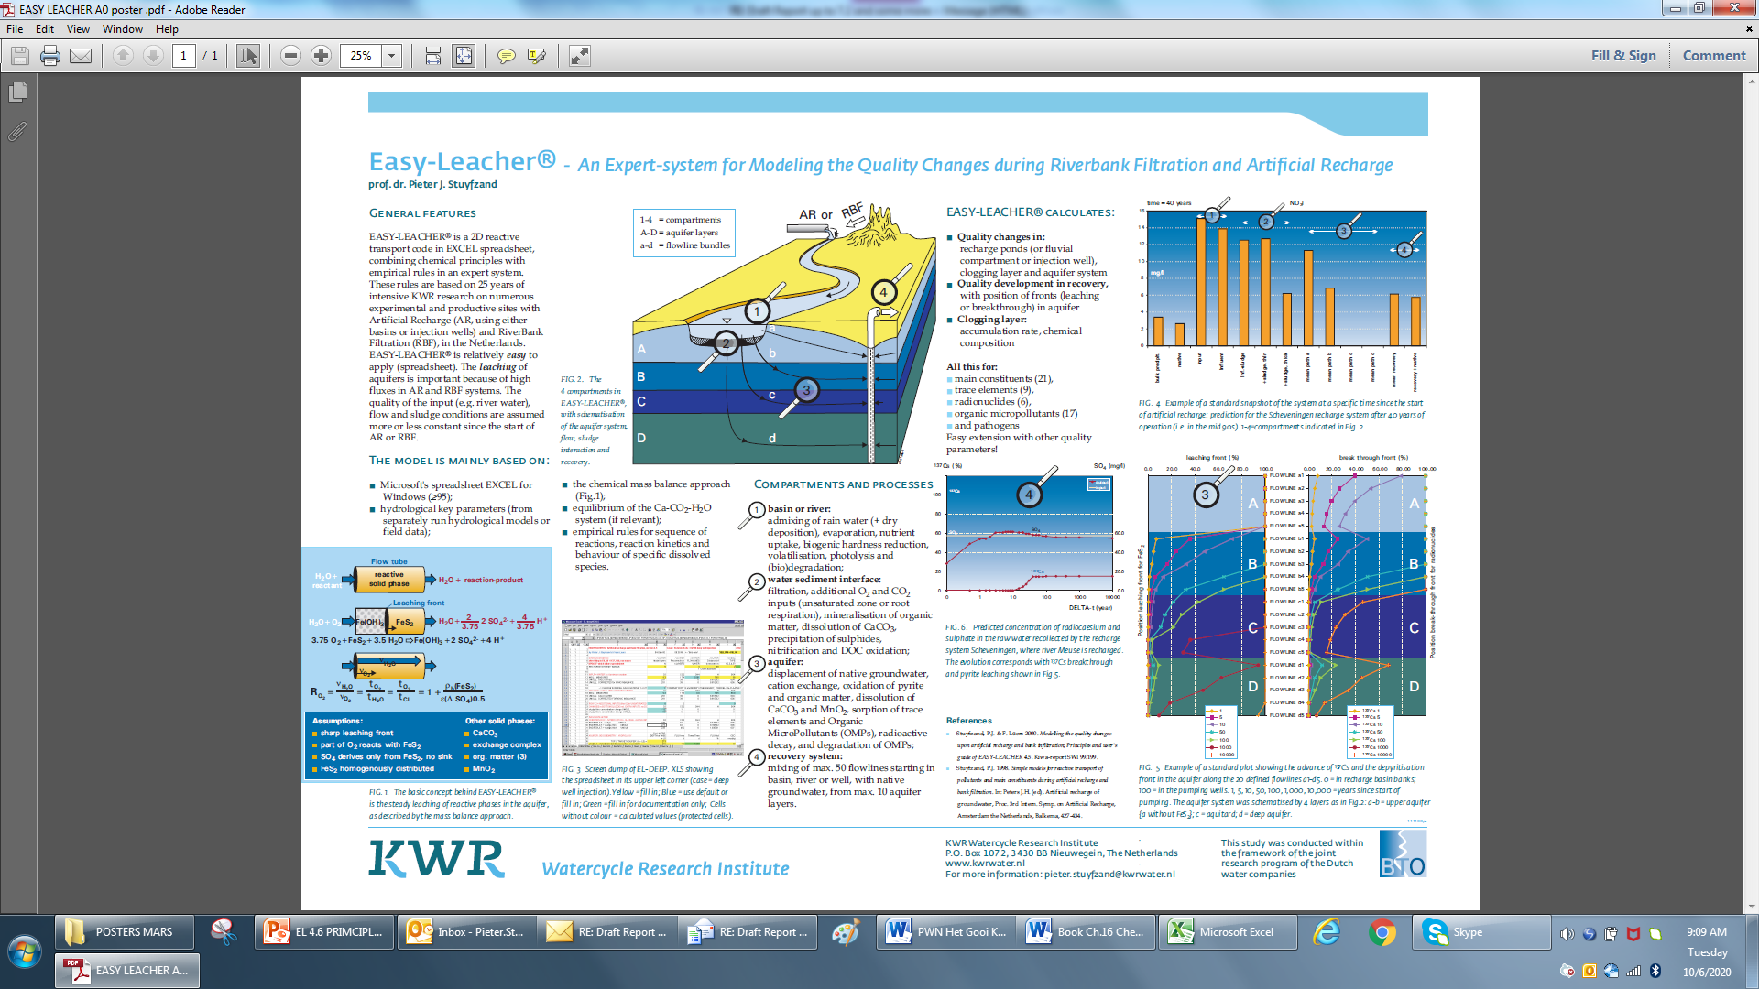

***FIG. III.1. The 4 compartments in Easy-Leacher, with schematisation of the aquifer system, flow, mud interaction and recovery. AR = Artificial Recharge; RBF = River Bank Filtration.***

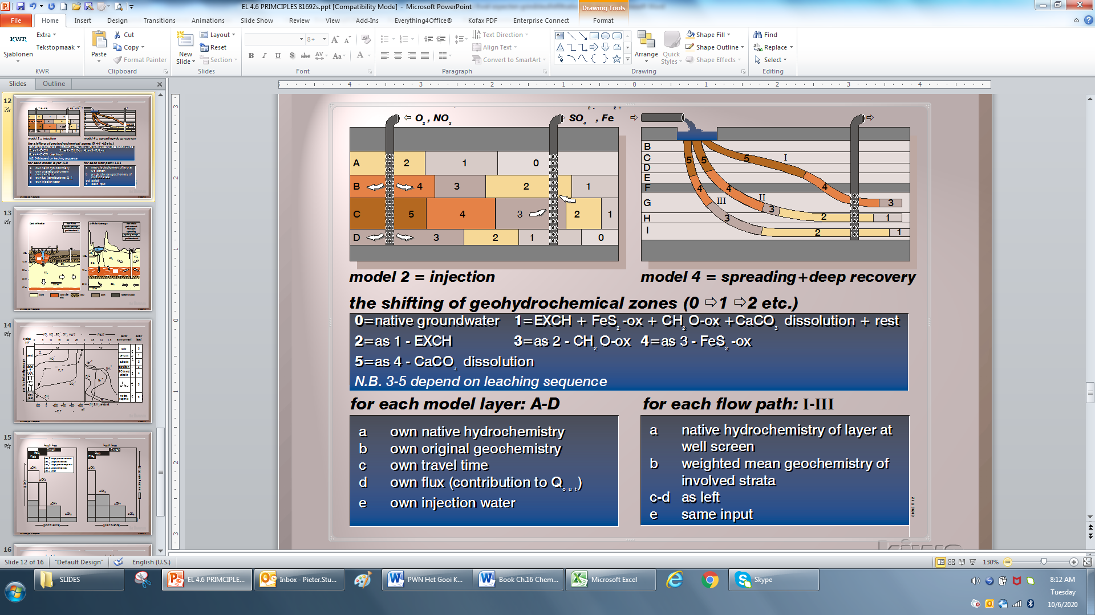

***FIG. III.2. Essential features of EASY-LEACHER with flow paralleling the stratified medium in case of deep well injection (left), and with flow crossing the model layers in case of recharge by a shallow basin or river and recovery by deeper wells (right). The numbers indicate the momentaneous position of geohydrochemical zones. Each number <4 will increase over time due to infiltration water replacing ambient groundwater (0 to 1) and subsequently the leaching of reactive aquifer constituents (1 to 5).***

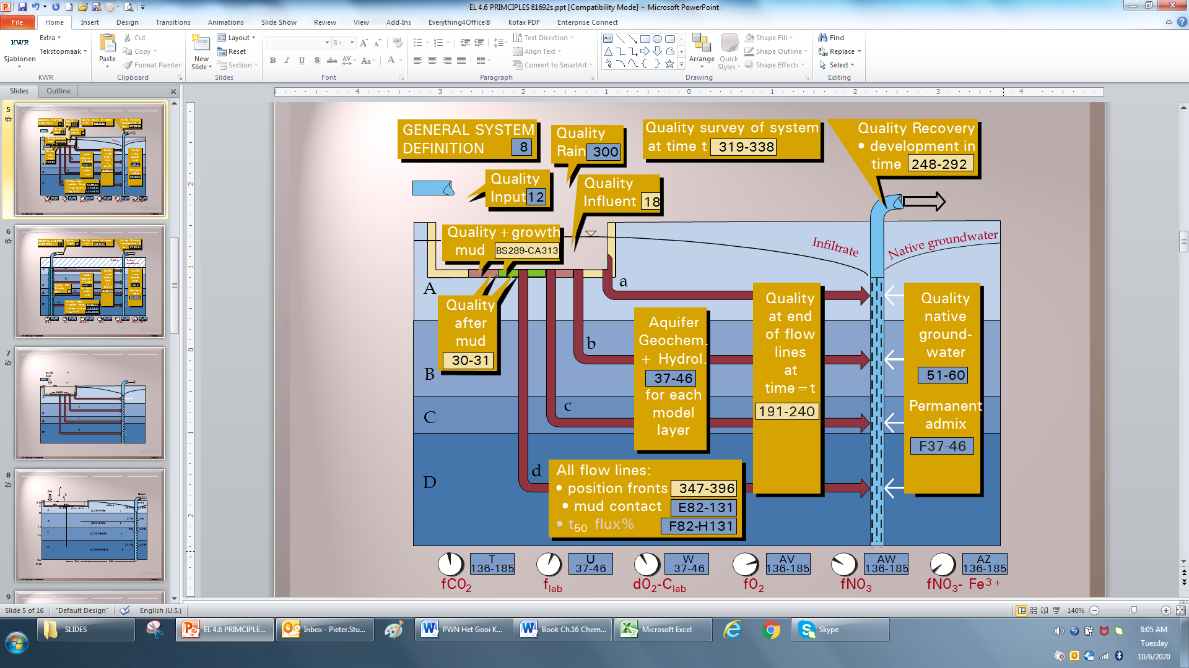

***FIG. III.3. General structure of EASY-LEACHER, showing the case of artificial recharge using basins, or bank infiltration (model type 1). In blue: the required data input in rows, columns or zones. In yellowish-orange: the generated data output, in rows, columns or zones. The principal knobs for calibrating the model, with their position, are shown at the base.***

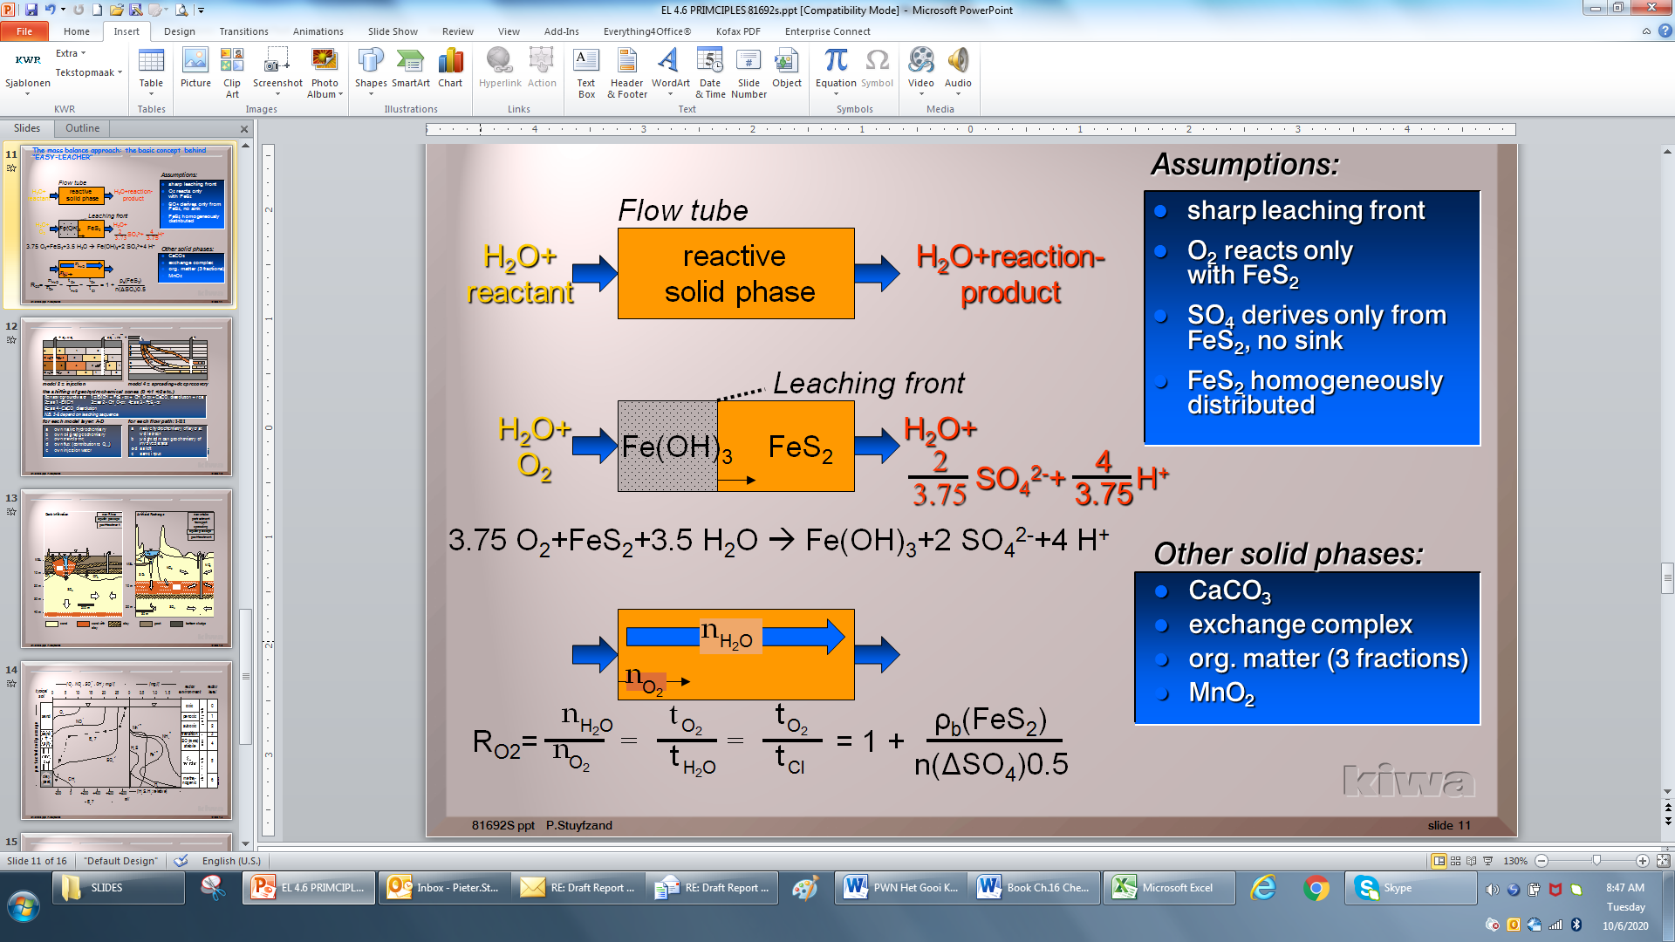

***FIG. III.4. The basic concept behind EASY-LEACHER is the steady leaching of reactive phases in the aquifer, as described by the mass balance approach.***

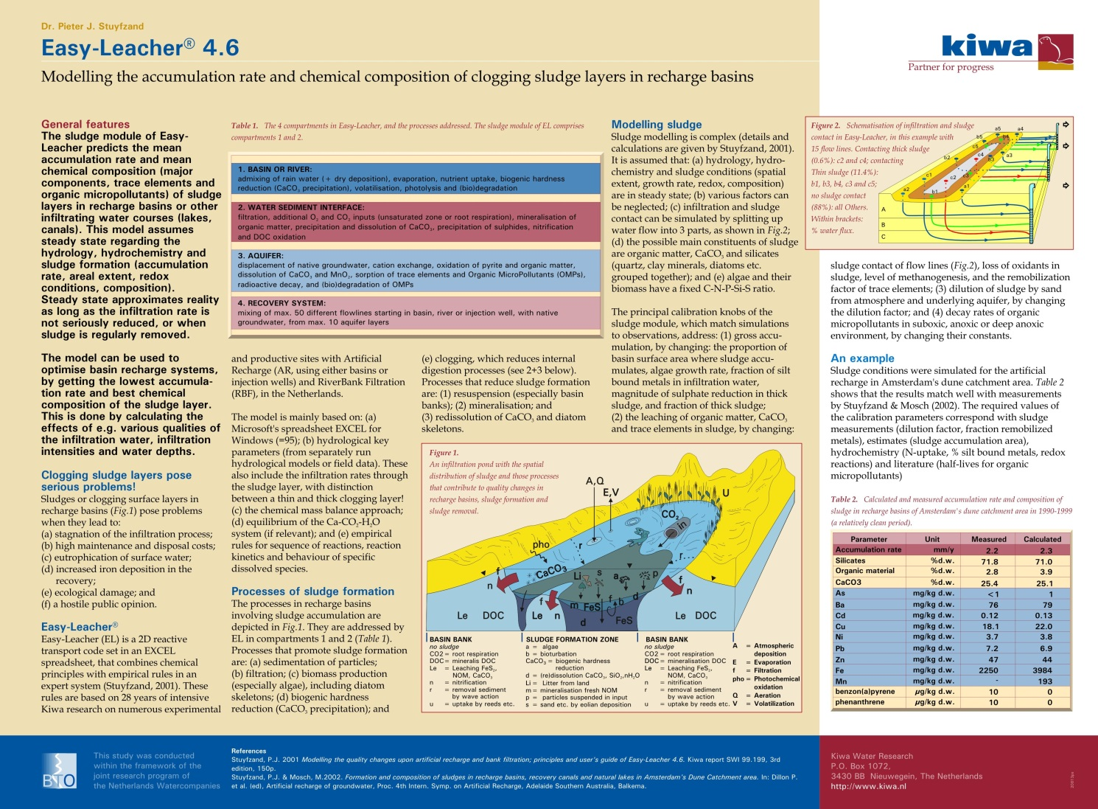

***FIG. III.5. EL module to calculate the accumulation rate and chemical composition of clogging mud in recharge basins.***

***TABLE III.1. The 20 principle assumptions or conditions of EASY-LEACHER***

***REGARDING THE HYDROLOGY:***

**(1) steady hydrology (travel times, water depth in ponds, flow paths, infiltration rate etc.). Periodical recharge can be dealt with by simulating a continuous recharge at a lower rate;**

**(2) the presence of an unsaturated zone, if any, is schematized by adding various reactions like the addition of extra O2 or CO2;**

**(3) plug flow within each model layer or flow path: dispersion and diffusion within and in between modellayers or flow paths are neglected. Longitudinal dispersion is however approached by subdivision of model layers and discerning a multitude of flow paths;**

**(4) horizontal stratification of the aquifer system (including ambient geochemistry and hydrochemistry).**

***REGARDING THE QUALITY OF THE INPUT:***

**(5) steady quality, i.e. is assumed constant;**

**(6) pH = 5.5 - 9, and salinity < 0.1 * ocean water;**

***REGARDING CHEMICAL PROCESSES IN THE RECHARGE FACILITIES (basins, wells, river):***

**(7) bottom mud in a recharge basin or fluvial compartment, or the clogging zone of an injection well remains in steady state leading to constant O2 and NO3- losses by oxidising organic material. Accretion of mud is thus assumed to be either prevented or disrupted regularly by man or natural erosion;**

**(8) nutrient uptake in basins or rivers is a steady process with a fixed C-N-P-Si-S ratio;**

***REGARDING CHEMICAL PROCESSES DURING AQUIFER PASSAGE***

**(9) DOC and NH4+ in influent are (partly) oxidised first; the remaining O2 and NO3- can oxidise aquifer materials;**

**(10) the leachable phases are all homogeneously distributed within each layer or along each flow path;**

**(11) the leachable phases are: the cation exchange complex, pyrite, natural organic matter (NOM), calcite, and MnO2;**

**(12) exchange reactions and the dissolution of inorganic aquifer phases are without kinetic hindrance (sharp fronts);**

**(13) organic material in the aquifer matrix is composed of a labile (highly reactive), tough (little reactive) and inert fraction, with the tough fraction being oxidised only after total consumption of the labile fraction;**

**(14) the oxidation rate of organic material depends on the presence of O2 and NO3-, and the original amount of the labile c.q. tough fraction;**

**(15) the leaching sequence is such that when pyrite is completely leached, tough organic material is still present;**

**(16) dissolution or precipitation of TEs (incl. radionuclides), silicates and phosphates does not occur or does not disturb the mass balance of oxidants and acids reacting with the aquifer;**

1. **sorption of TEs (incl. radionuclides) and OMPs is linear, reversible and without competition;**
2. **breakdown of OMPs can be described by a redox dependent half-life;**
3. **if flow crosses different aquifer layers, then the mean content of their reactive solid phases is considered. It is assumed that this has neglible effect on the leaching sequence; and**
4. **Sulphate reduction and methanogenesis for the infiltrate (in the aquifer) are only occurring in thick mud.**

***TABLE III.2. Listing of key parameters in EL.***



REFERENCES

Stuyfzand, P.J. & F. Lüers 2001. Modelling the quality changes upon artificial recharge and bank infiltration; Principles and user’s guide of EASY-LEACHER 4.6. Kiwa-report SWI 99.199.

Stuyfzand, P.J. 1998. Simple models for reactive transport of pollutants and main constituents during artificial recharge and bank filtration. In: Peters J.H. (ed), Artificial recharge of groundwater, Proc. 3rd Intern. Symp. on Artificial Recharge, Amsterdam the Netherlands, Balkema, 427-434.

Stuyfzand, P.J. 2001a. Modelling chemical reactions during deep well injection at Langerak and Nieuwegein with EASY-LEACHER. In 'Artificial recharge of groundwater', Final report EC project ENV4-CT95-0071, ISBN 92-894-0186-9, European Commission EUR 19400, 270-277.

Stuyfzand, P.J. 2001b. Modelling the quality changes during riverbank filtration and artificial recharge with Easy-Leacher. Proc. Internat. Riverbank Filtration Conference, Düsseldorf, Germany, 2-4 November 2000, IAWR Rheinthemen 4, 305-307.

Stuyfzand, P.J. 2002a. Quantifying the environmental impact and sustainability of artificial recharge systems. In Dillon, P. J. (ed), Management of Aquifer Recharge for Sustainability, Proc. 4th Internat. Symp. on Artificial Recharge, Adelaide, Australia, 22-26 Sept. 2002, Balkema, 77-82.

Stuyfzand, P.J. 2002b. Modelling the accumulation rate and chemical composition of sludges in recharge basins. In Dillon, P. J. (ed), Management of Aquifer Recharge for Sustainability, Proc. 4th Internat. Symp. on Artificial Recharge, Adelaide, Australia, 22-26 Sept. 2002, Balkema, 221-224.

1. Reactions+

Reactions+ (R+) is a computer code set in Excel spreadsheet (Stuyfzand 2011, 2019), aiming at the identification and quantification of reactions of a water sample with the aquifer matrix during its flow from A to B, where A can be rain water, surface water or groundwater, and B is the same water but after its infiltration or continued groundwater flow. The reactions are identified and quantified by making up the best fitting hydrogeochemical mass balance, which yields the mass transfer needed for changing the measured input (initial water) into the output (final water) as measured somewhere downgradient in the aquifer system. In our case, the input is pretreated AR canal water, and the output is this water after reactions with the aquifer, after pumping from the aquifer.

The basic assumption is that the chemistry of the output is genetically linked to the input. This does not necessitate both samples to be taken exactly from the same flowpath, but they need to be representative of the respective hydrogeochemical environment from where the sample was taken. Neither is there any need for the system to be in steady state.

Chemical mass balances are drawn up by using a set of linear reaction equations and summing up all resulting mass transfers between an arbitrary starting and ending point in a flow system (Fig.IV.1). R+ can be applied in backward and forward mode. In forward mode it predicts the water quality changes based on the reaction scheme obtained during backward mode.

When the output is composed of a mixture of the (transformed) input and admixed (ambient) groundwater, then the output is corrected by an unmixing step, in order to eliminate the blurring effects of the admixed ambient groundwater. R+ also quantifies the leaching rate of aquifer constituents that are oxidized, dissolved or desorbed in between the initial and final water sample.

The hydrochemical part of the model only requires data entry for the chemical composition of:

A. selected parameters, only if transforming rainwater into groundwater (such as evapoconcentration factor, vegetation type and atmospheric deposition factor);

B. the input (rainwater, soil moisture, surface, drinking or ground water genetically related to the output downgradient);

C. the output (sample of infiltrated water in the aquifer, taken from an observation or pumping well, spring or aquifer core), which needs to be genetically linked to the input; and

D. admixed local groundwater (if relevant, e.g. in a pumping well, well field or spring).

It may be necessary to change default settings for: specific reactions (switching on or off), specific minerals and soil organic material (their trace element content), admixing (yes or no, if yes then forced or controlled by Cl), gas input or output in the unsaturated zone (or in the field during sampling), etc.

The hydrochemical output consists of a concise list of the hydrogeochemical reactions in terms of losses and gains (in mmol/L; positive for gains by the solution) by the following reactions: (i) oxidation of NH4+ and DOC in the input; (ii) oxidation of organic material, pyrite (may also form) or desorbing Fe2+ and NH4+ from the aquifer; (iii) dissolution (or precipitation) of various carbonate, (Al-)silicate and (hydr)oxide minerals, silica, fluorite, gypsum or halite; (iv) reductive dissolution of ferrihydrite and MnO2, or their precipitation; and (v) exchange of cations and anions. In addition, the admixed fraction of ambient groundwater is given.

In total, there are 47 reactions in R+ (Table IV.1) that can be individually selected or deselected via Excel’s Filter function. In most cases, not more than 20 reactions are needed.



***FIG IV.1. Simple example illustrating how a perfect mass balance is attained by using R+. In this case, all O2 in the input is consumed to oxidize pyrite via Eq.8 in Table IV.1, and all evolving CO2 is buffered by calcite dissolution via Eq.21 in Table IV.1. This implies that both reactions are taking place in a closed system.***

***Table IV.1. The most relevant hydrogeochemical reactions for infiltrating (sub)oxic, high alkalinity surface water in an anoxic aquifer (strongly modified after Stuyfzand, 2010). Redox 1 = redox reactions with NH4+DOC in input, with Bulk Organic Material (CH2O), pyrite (FeS2) and siderite (FeCO3); Redox 2 = other redox reactions; Exch = exchange reactions. Reactions 1-47 can be individually selected (1) or deselected (0).***



1. In EL gehanteerde stofconstanten en halfwaardetijden voor radionucliden en OMIVE

***TABEL V.1. Overzicht van belangrijke fysisch-chemische eigenschappen van radionucliden (ontleend aan Stuyfzand & Lüers, 1996). NB: voor niet radioactieve elementen gelden dezelfde filtratie-eigenschappen en retardatiefactoren.***



***TABEL V.2. In EL gehanteerde stofconstanten en halfwaardetijden (per redox niveau) voor diverse OMIVE (groep 1), alsmede de resulterende retardatiefacoren (R) in aquiferzones A-E, vooral (maar niet alleen) gebaseerd op logKOW, pKa en organisch stofgehalte van de aquiferzone. pKa = 99 duidt op geen data, waarbij dan aangenomen dat stof niet gedissocieerd is. T½ = 1E+99 duidt op ‘geen meetbare afbraak’.***



***VERVOLG TABEL V.2. In EL gehanteerde stofconstanten en halfwaardetijden (per redox niveau) voor diverse OMIVE (groep 1), alsmede de resulterende retardatiefacoren (R) in aquiferzones A-E, vooral (maar niet alleen) gebaseerd op logKOW, pKa en organisch stofgehalte van de aquiferzone. pKa = 99 duidt op geen data, waarbij dan aangenomen dat stof niet gedissocieerd is. T½ = 1E+99 duidt op ‘geen meetbare afbraak’.***

